**Федеральное агентство по образованию Российской Федерации**

**Государственное образовательное учреждение**

**высшего профессионального образования**

**«КУБАНСКИЙ ГОСУДАРСТВЕННЫЙ УНИВЕРСИТЕТ»**

Преподаватель,

д.т.н. А.А. Халафян

____________________

**ОТЧЕТ**

**СТАТИСТИЧЕСКИЙ АНАЛИЗ**

**команд-участниц турнира по футболу «Лига Европы 2018–2019»**

Работу выполнила студентка 4 курса

факультета компьютерных технологий и прикладной математики  
спец. 01.03.02 – Прикладная математика и информатика

Хижний Евгений, группа 4ИТ

Краснодар 2021

Содержание

1 Исходные данные 2

**2 Графический анализ** 4

**2.1 2D Graphs** 4

**2.1.1 2D Histogramms** 4

**2.1.2 2D Scatterplots** 6

**2.1.3 2D Box Plots** 9

**2.2 Средство «закрашивание»** 10

2.3 3D SequentialGraphs 12

2.3.1 Raw Data Plots 12

2.3.2 Bivariate Histograms 12

2.3.3 Box Plots 13

**3 Основные статистики** 14

**3.1 Описательные статистики** 14

**3.2 Корреляционная матрица** 14

3.3 Критерий Стьюдента сравнения средних 15

3.3.1 t-test, independent, by groups 15

3.3.2 t-test, independent, by variables 15

3.3.3 t-test, dependent samples 16

3.3.4 t-test, single samples 16

**3.4 Группировка и однофакторная ANOVA** 16

**4 Дисперсионный анализ** 17

5 Непараметрическая статистика 21

**6 Дисперсионный анализ** 23

**7 Линейное многомерное моделирование взаимосвязей** 26

# 1 Исходные данные

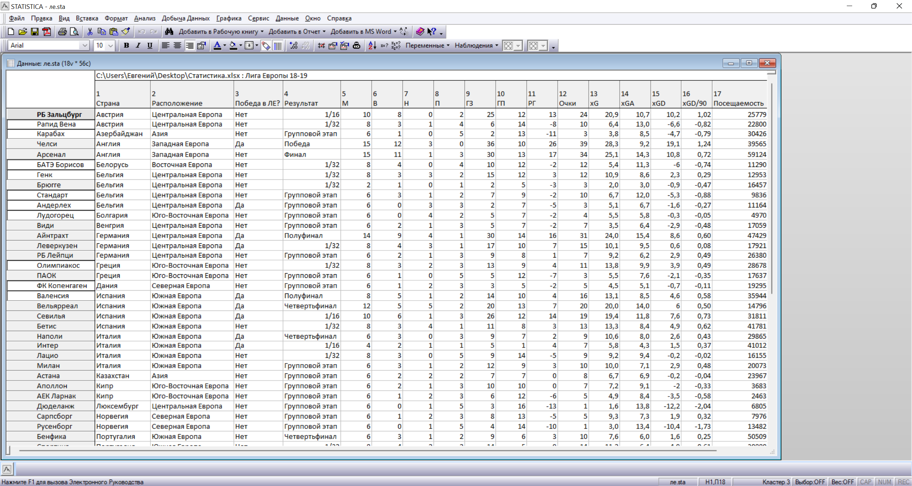

В исходной таблице представлены данные команд-участниц турнира по футболу «Лига Европы 2018**–**2019»

Показатели:

1. Страна – Из какой страны команда.
2. Расположение – Географическое расположение страны.
3. Победа в ЛЕ – Пождала ли команда когда-либо в этом турнире?
4. Результат – До какой стадии турнира дошла команда.
5. М – количество сыгранных матчей.
6. В – количество выигранных матчей.
7. Н– количество ничейных матчей.
8. П – количество Проигранных матчей.
9. ГЗ – количество забитых голов.
10. ГП – количество пропущенных голов.
11. РГ – Разница между забитыми и пропущенными голами.
12. Очки – какое количество очков получила бы, если бы за каждую победу давали 3 очка, за ничью 1 очко, за поражение 0.
13. xG — модель ожидаемых голов (сколько голов должна была бы забить команда при прочих равных).
14. xGA — модель ожидаемых пропущенных голов (сколько голов должна была бы пропустить команда при прочих равных).
15. xGD — разница xG и xGA
16. xGD/90 — C какой разницей голой должны закичиться 90 минут для команды.
17. Посещаемость — среднее кол-во зрителей на домашних играх команды.

**2 Графический анализ**

**2.1 2D Graphs**

**2.1.1 2D Histogramms**

2D Histogramms являются графическими представлениями распределения частот выбранных переменных.

2D Histogramms Regular (простые) – столбчатая диаграмма распределения частот.

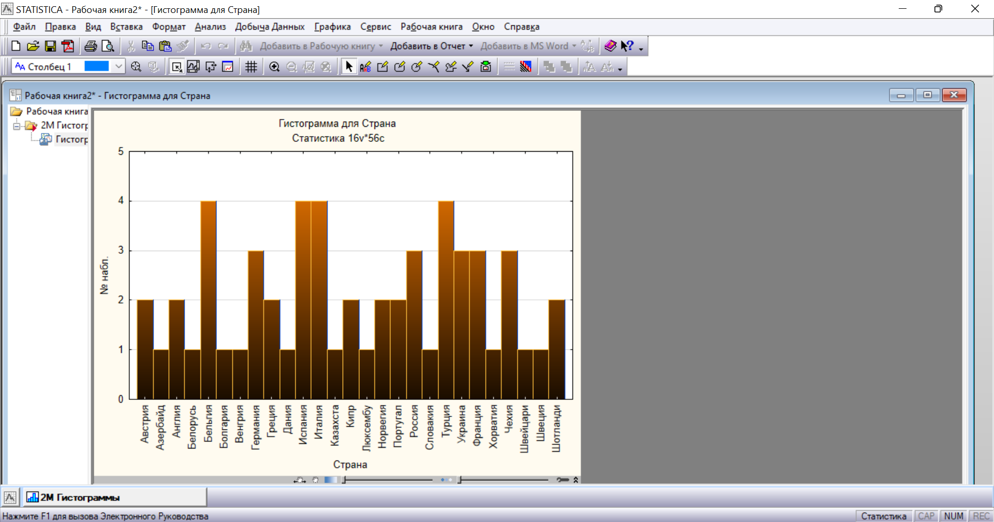

Данная 2D Histogramms Regular построена по признаку страны. Из гистограммы видно, что от Бельгии, Испании, Италии и Турции было больше всего команд.

2D Histogramms Multiple (составные) – изображают распределение частот для нескольких переменных на одном графике.

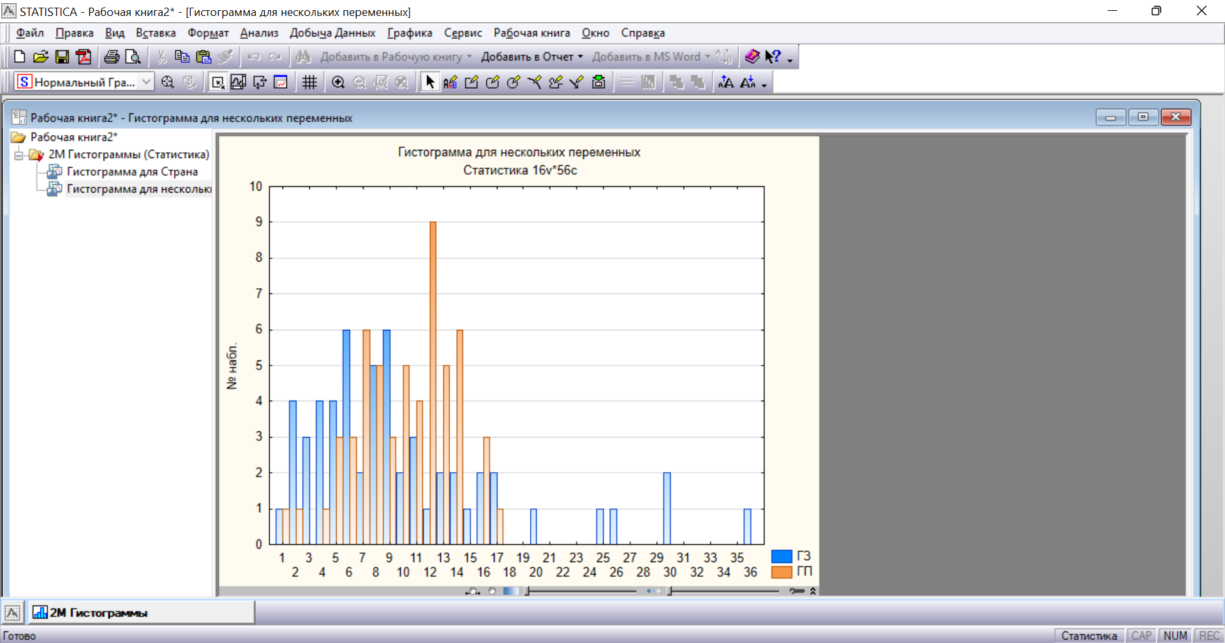

Данная 2D Histogramms Multiple построена по ГЗ и ГП. Из гистограммы видно, что чаще всего команды забивали 6 и 9 голов и пропускали 12 голов.

2D Histogramms Double-Y (с двойной осью Y) – Комбинация двух по-разному масштабированных составных гистограмм.

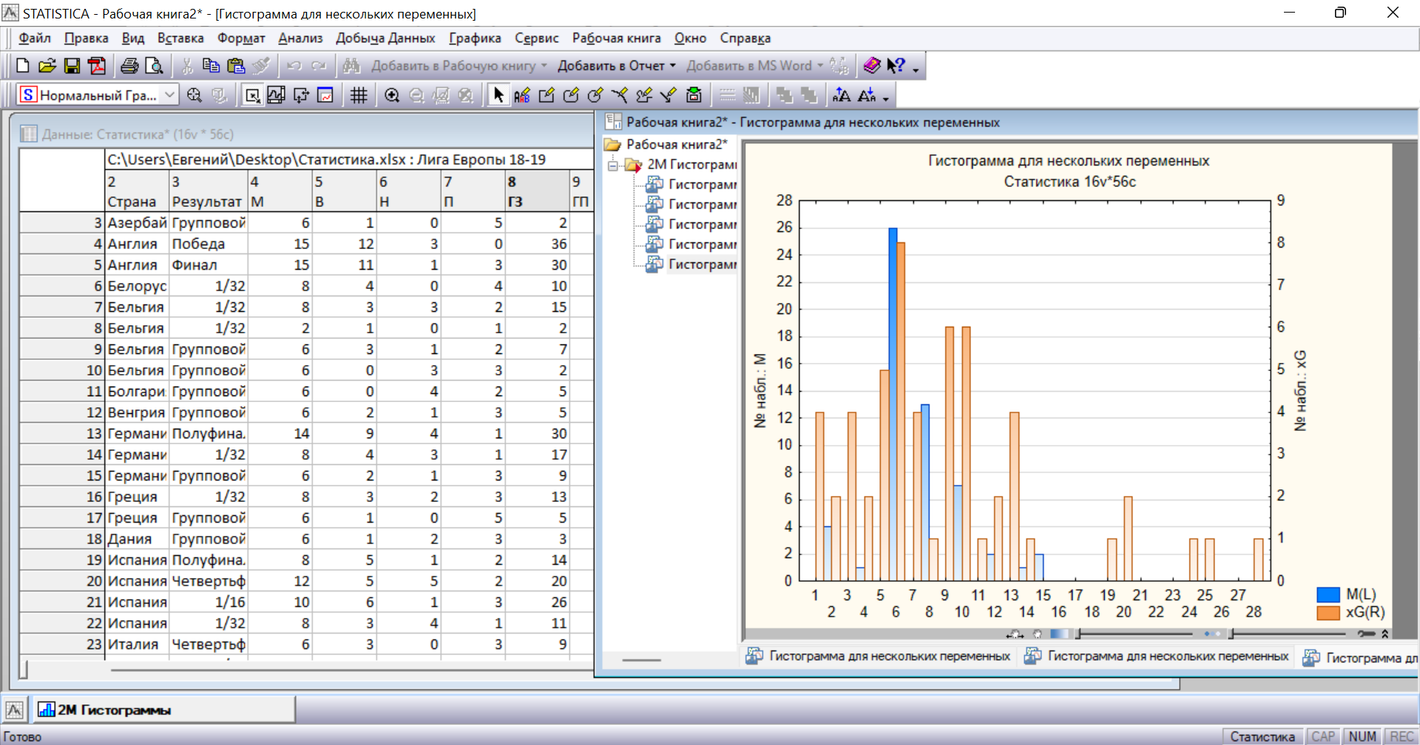

Данная 2D Histogramms Double-Y построена по двум разномасштабным переменным: кол-во матчей и xG. Из гистограммы видно, что чаще всего команды играли только 6 матчей и чаще всего округленный до целых xG это 6.

**2.1.2 2D Scatterplots**

2D Scatterplots (диаграммы рассеяния) визуализируют зависимость между двумя переменными.

2D Scatterplots Regular (простые) - визуализируют зависимость между двумя переменными X и Y.

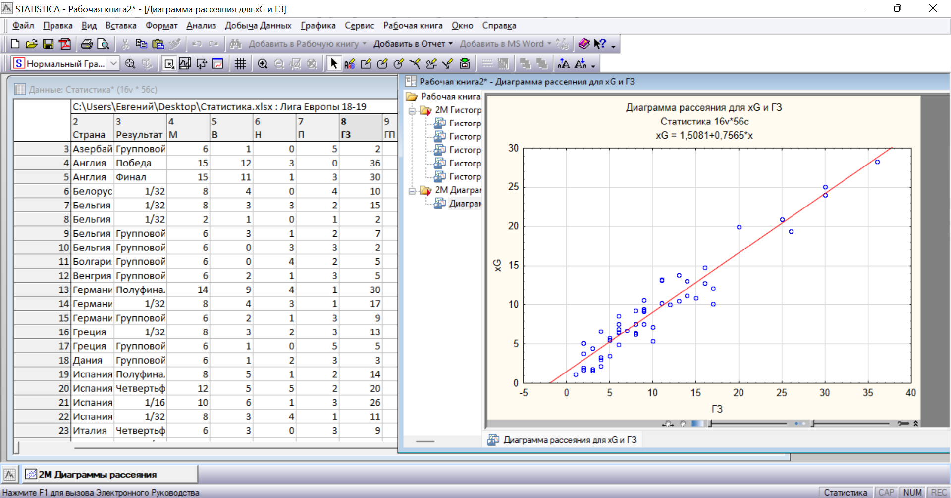

Данная 2D Scatterplots Regular диаграмма отображает зависимости между xG и забитыми голами. Можно сделать вывод, значение xG точно не соответствует и забитым голам.

2D Scatterplots Multiple (составные) – состоит из нескольких зависимостей и изображает несколько корреляций.

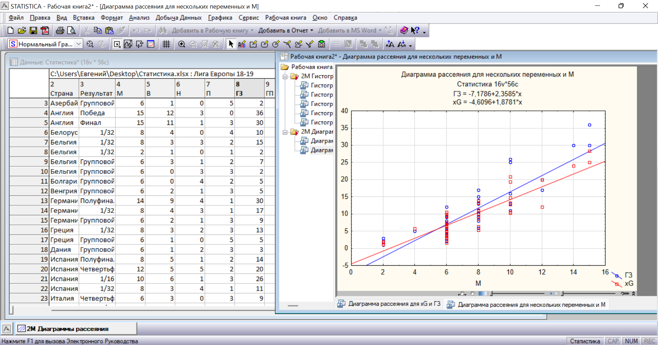

Данная 2D Scatterplots Multiple диаграмма отображает зависимости между количеством матчей и XG, количеством матчей и забитыми голами.

2D Scatterplots Double-Y (с двойной осью Y) – комбинация двух составных диаграмм рассеяния для одной переменной X и двух различных наборов переменных Y.

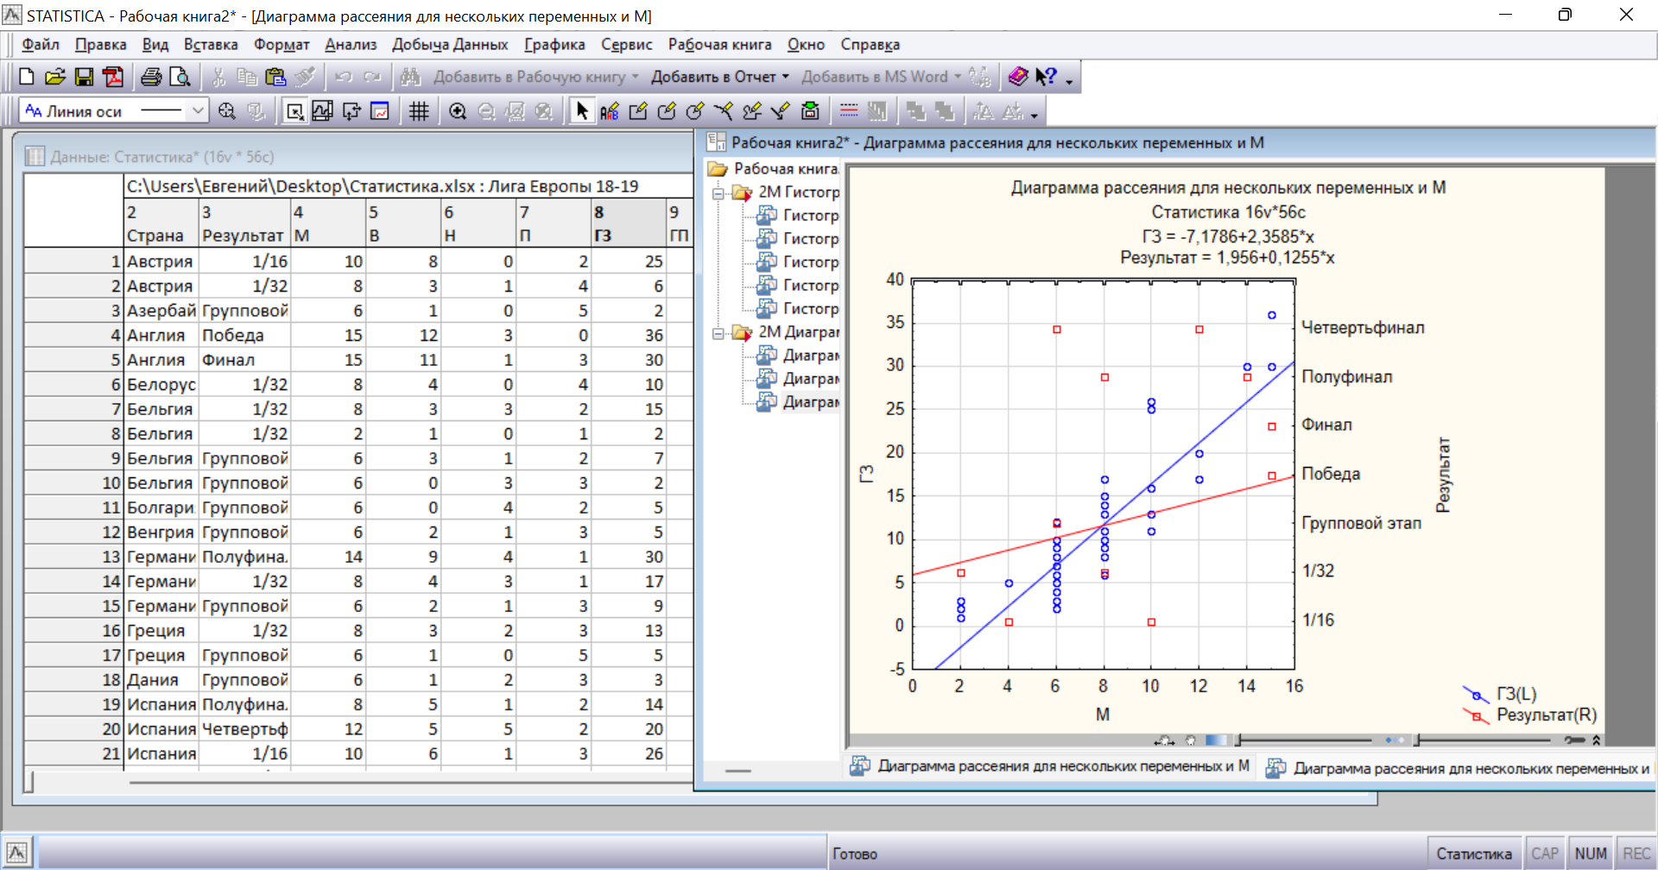

Данная 2D Scatterplots Double-Y диаграмма отображает зависимости между количеством матчей и результатом, количеством матчей и забитыми голами.

**2.1.3 2D Box Plots**

2D Box Plots (графики ящика – диаграммы размаха) – на этих диаграммах изображаются диапазоны или характеристики распределения значений выбранной переменной отдельно по группам, заданным категориальной переменной.

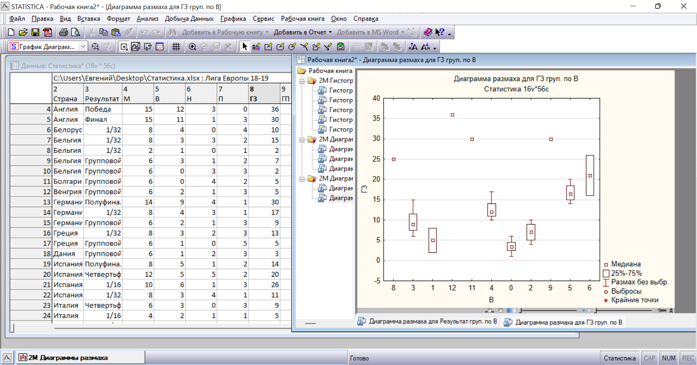

На этой 2D Box Plots Regular диаграмме представлены характеристики распределения значений переменных забитых голов по группам количества матчей.

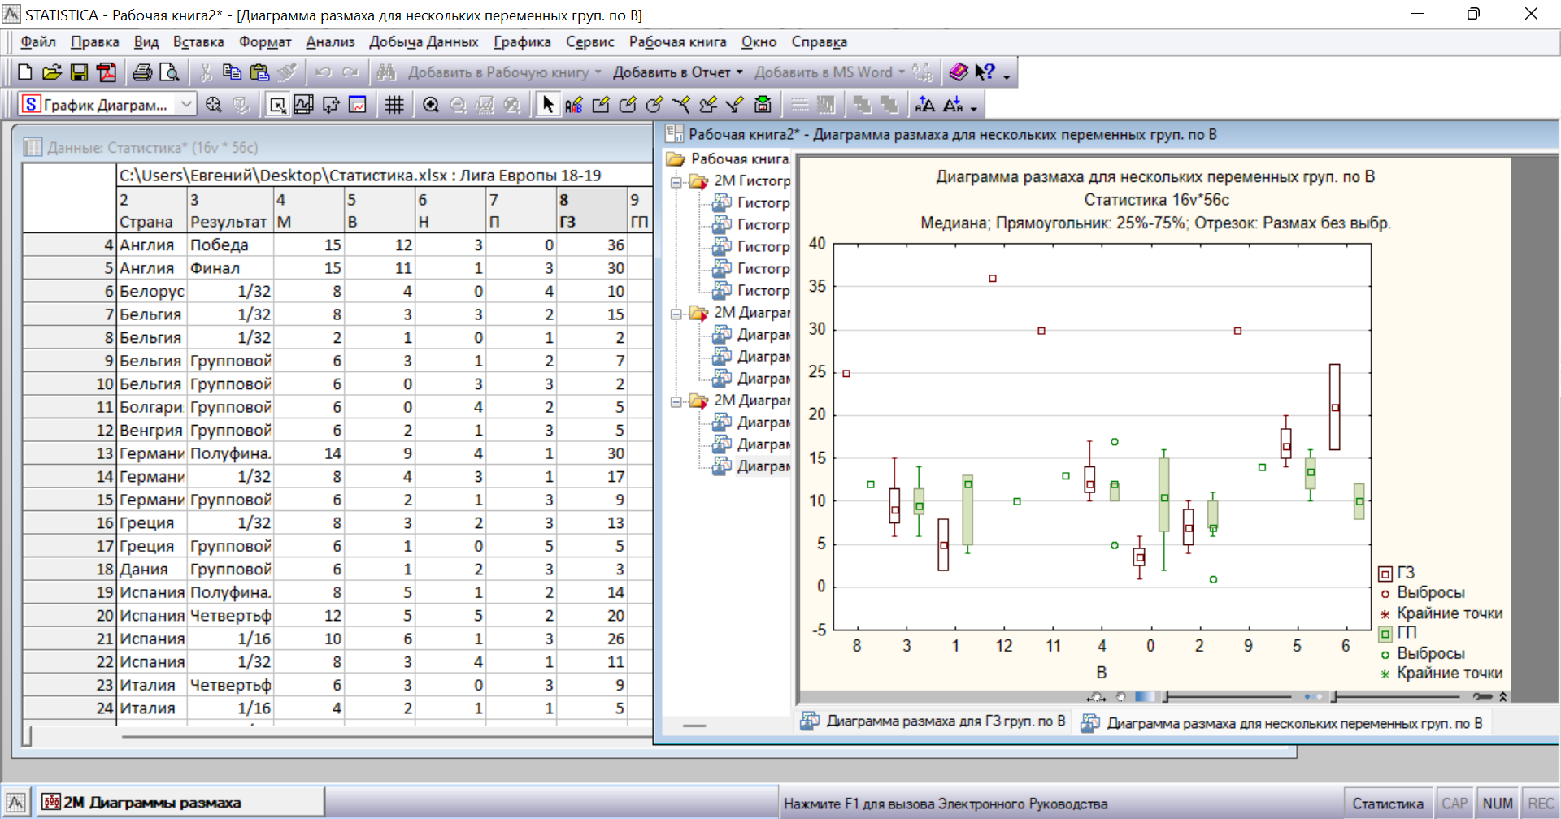

На этой 2D Box Plots Multiple диаграмме представлены характеристики распределения значений переменных забитых и пропущенных голов по группам количества матчей.

**2.2 Средство «закрашивание»**

Построим диаграмму рассеивания для переменных ГП и очков:

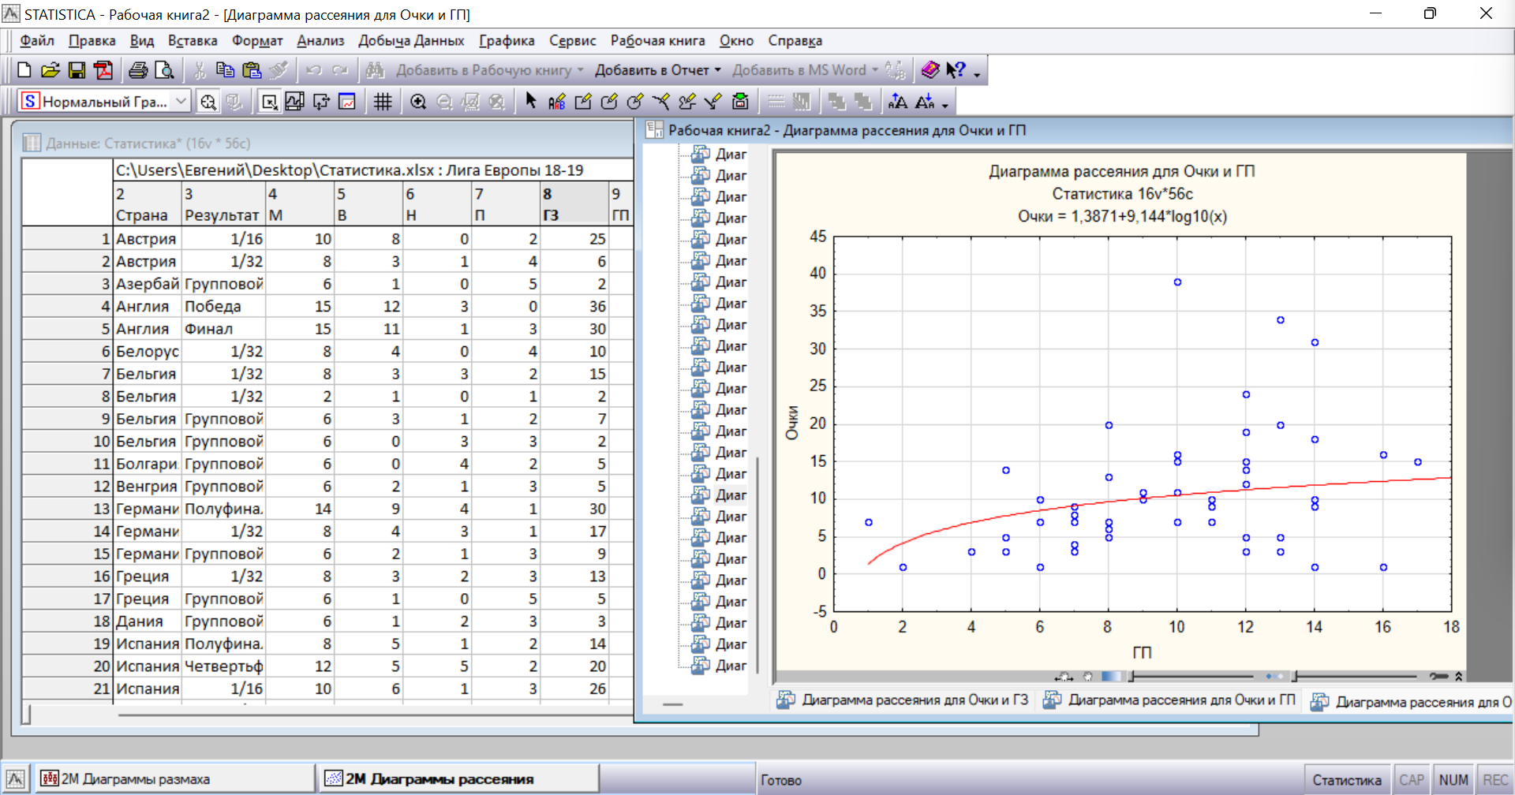

Из диаграммы видно, что есть точки, которые располагаются далеко от линии регрессии, поэтому аппроксимация может быть некачественной. Для исключения этой ситуации воспользуемся средством «закрашивание», чтобы исключить некоторые точки. Предварительно можно узнать каким командам соответствуют такие точки:

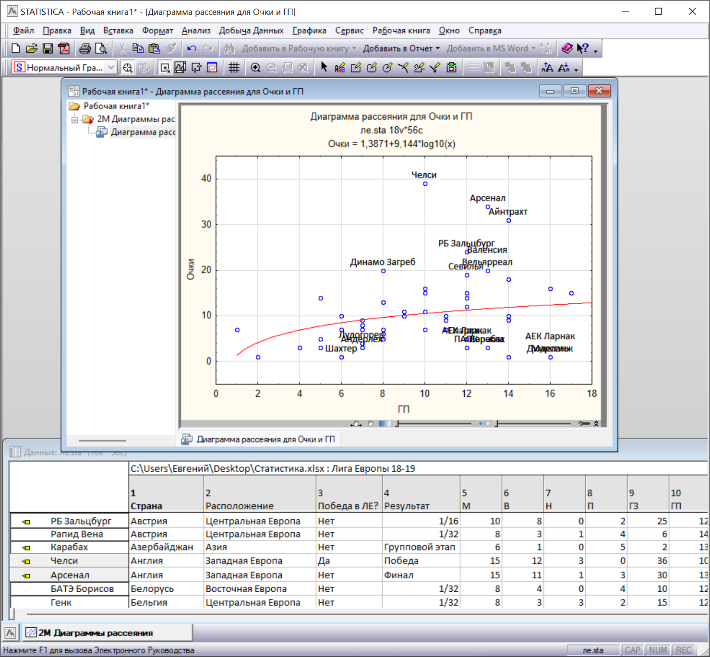

Теперь с помощью тех же средств закрашивания можно исключить эти точки:

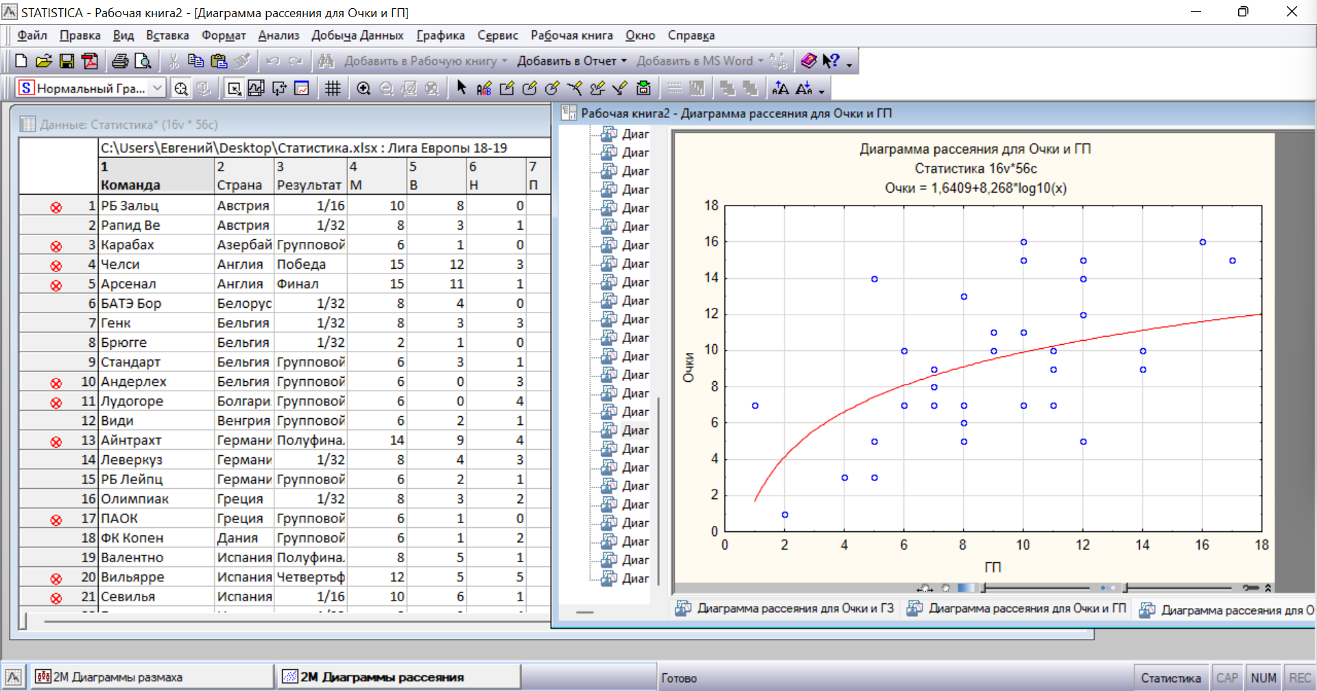

## 2.3 3D SequentialGraphs

### 2.3.1 Raw Data Plots

Raw Data Plots (графики исходных данных) иллюстрируют соотношения между значениями переменных.

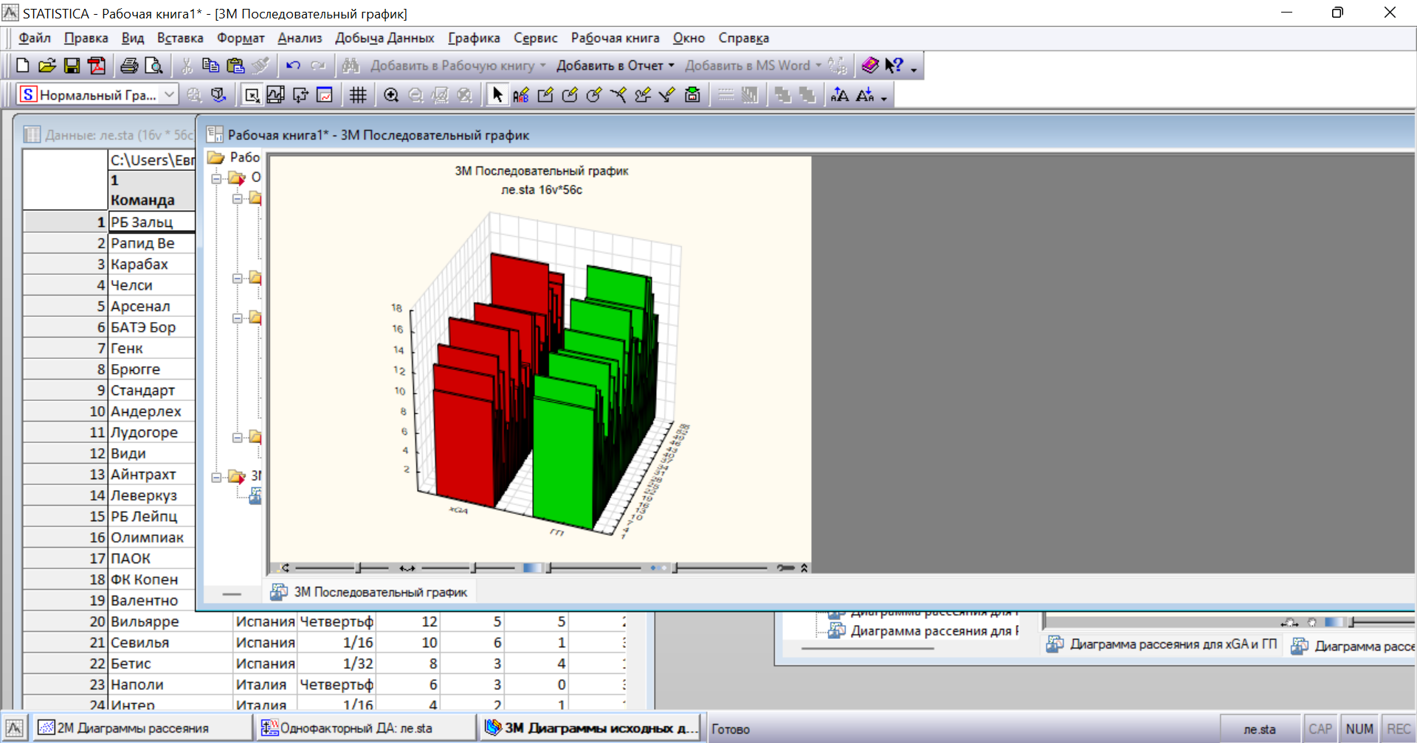

На данном графике показано соотношения значений пропущенных и ожидаемых пропущенных голов.

### 2.3.2 Bivariate Histograms

Эти гистограммы можно рассматривать как сочетание двух простых гистограмм, соединенных так, чтобы можно было исследовать частоты совместного появления значений двух переменных.

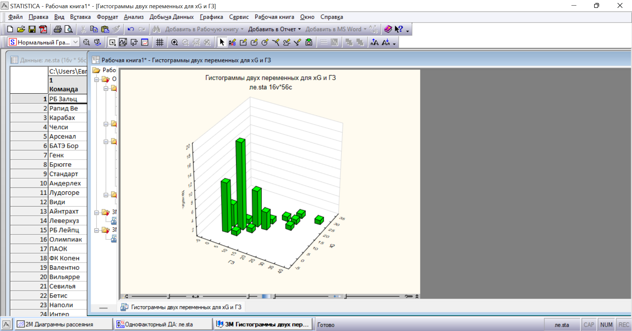

На данной гистограмме показано соотношения значений между ГЗ и xG.

### 2.3.3 Box Plots

Box Plots - это диаграммы размаха.

Построим диаграмму размаха для переменных ГЗ и xG по группам стран:

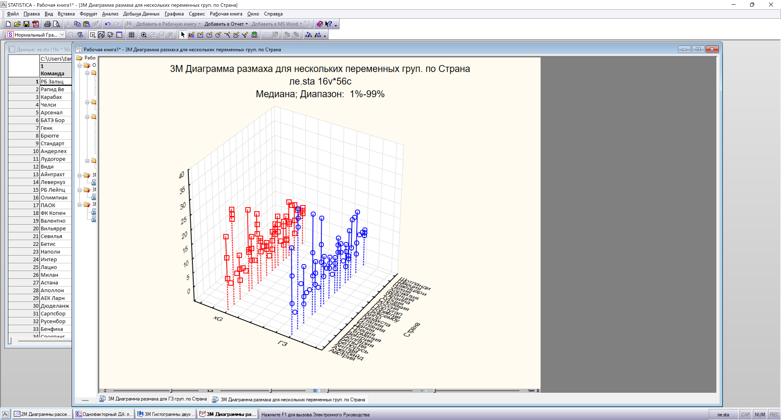

**3 Основные статистики**

**3.1 Описательные статистики**

Таблица описательных статистик для забитых голов:

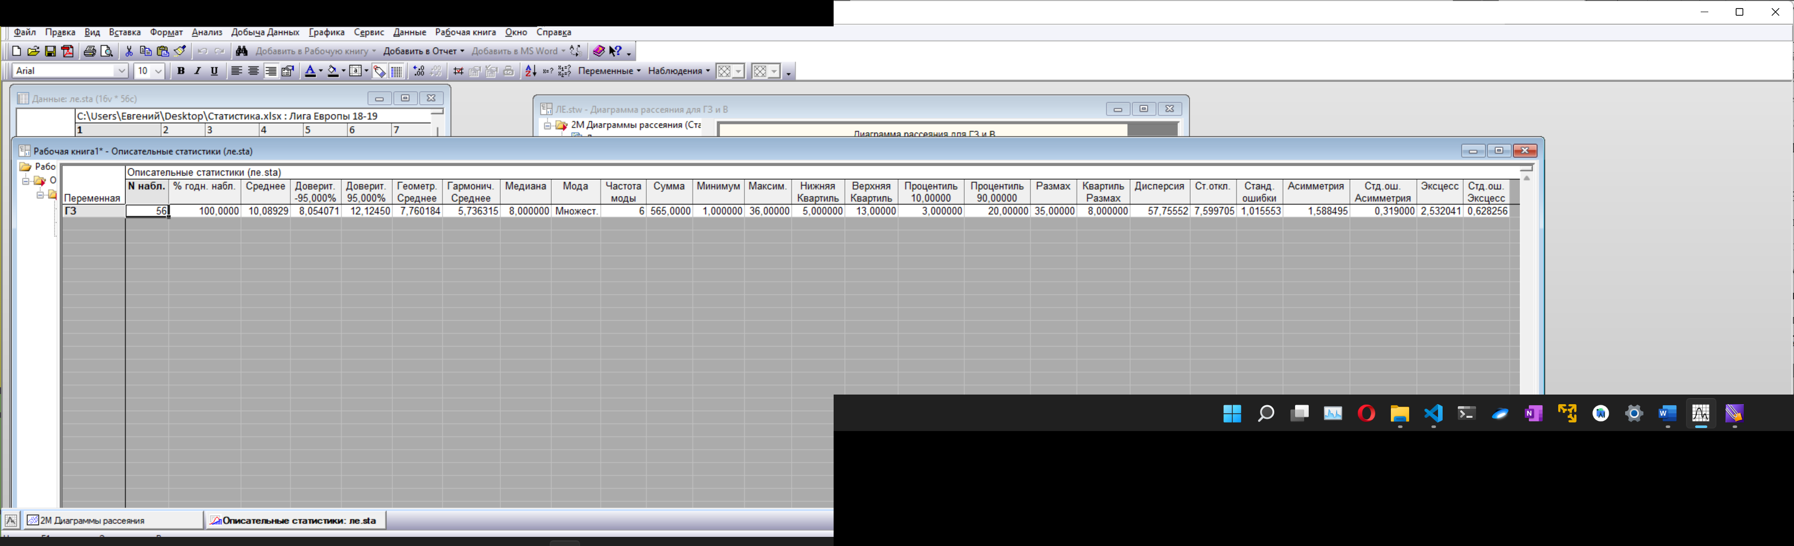

В таблице представлены следующие статистики: число наблюдений 56, среднее 10.08929, сумма 565, медиана 8, геометрическое среднее 7.760184, гармоническое среднее 5.736315, стандартное отклонение 7.599705, дисперсия 57.75552, стандартная ошибка среднего 1.588495, доверительные пределы для среднего 8.054071 и 12.12450, ассиметрия 1.588495, стандартная ошибка ассиметрии 0,319, эксцесс 2.532041, стандартная ошибка эксцесса 0.628256, минимум 1, максимум 36, нижний квартиль 5, верхний квартиль 13, 10-я процентиль (квантиль 0,1) 3, 90- процентиль (квантиль 0,9) 20, размах 35, квартильный размах 8.

**3.2 Корреляционная матрица**

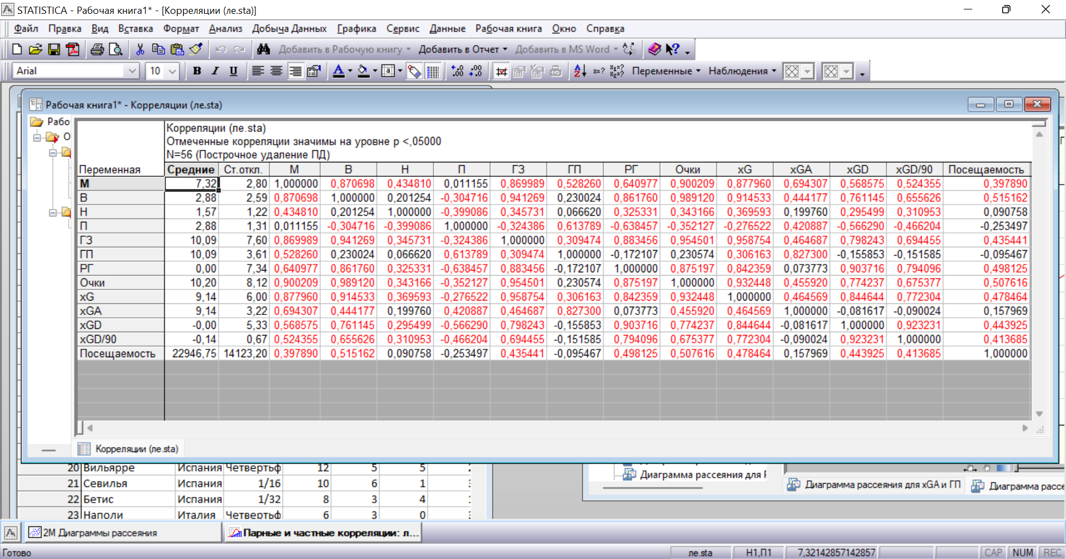

Из таблицы видно, что сильная корреляция там, где r>0.75; средняя там, где между 0.75 и 0.25, а слабая везде, где корреляция <=0.25. Красным отмечены значения, где уровень значимости <0.05.

## 3.3 Критерий Стьюдента сравнения средних

### 3.3.1 t-test, independent, by groups

Проверим равенство средних количества забитых и ожидаемых голов для Англии и Италии.

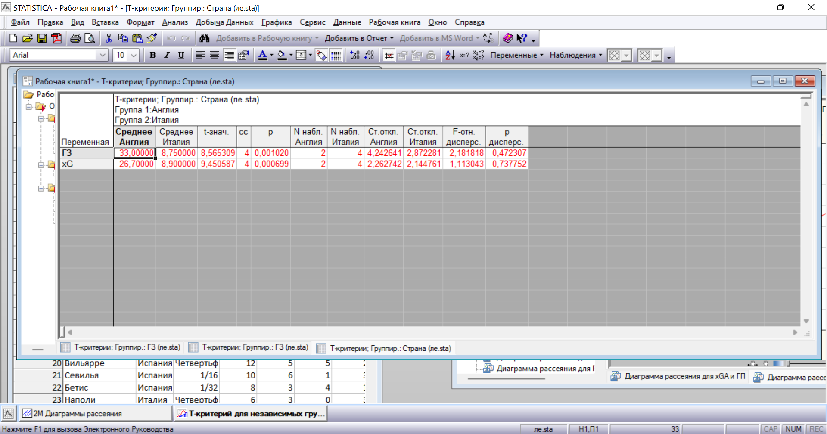

По данным таблицы можно увидеть, что средние отличаются существенно, из этого следует, что зависимость между группирующей и зависимыми переменными сильная.

Вывод статистически недостоверен, так как не верна гипотеза о равенстве дисперсий (p значительно меньше, чем 0,05).

### 3.3.2 t-test, independent, by variables

Предположим, что количество забитых и пропущенных голов независимы. Тогда проверим равенство средних для количества забитых и пропущенных голов на основе t-критерия (t-test, independent, by variables).

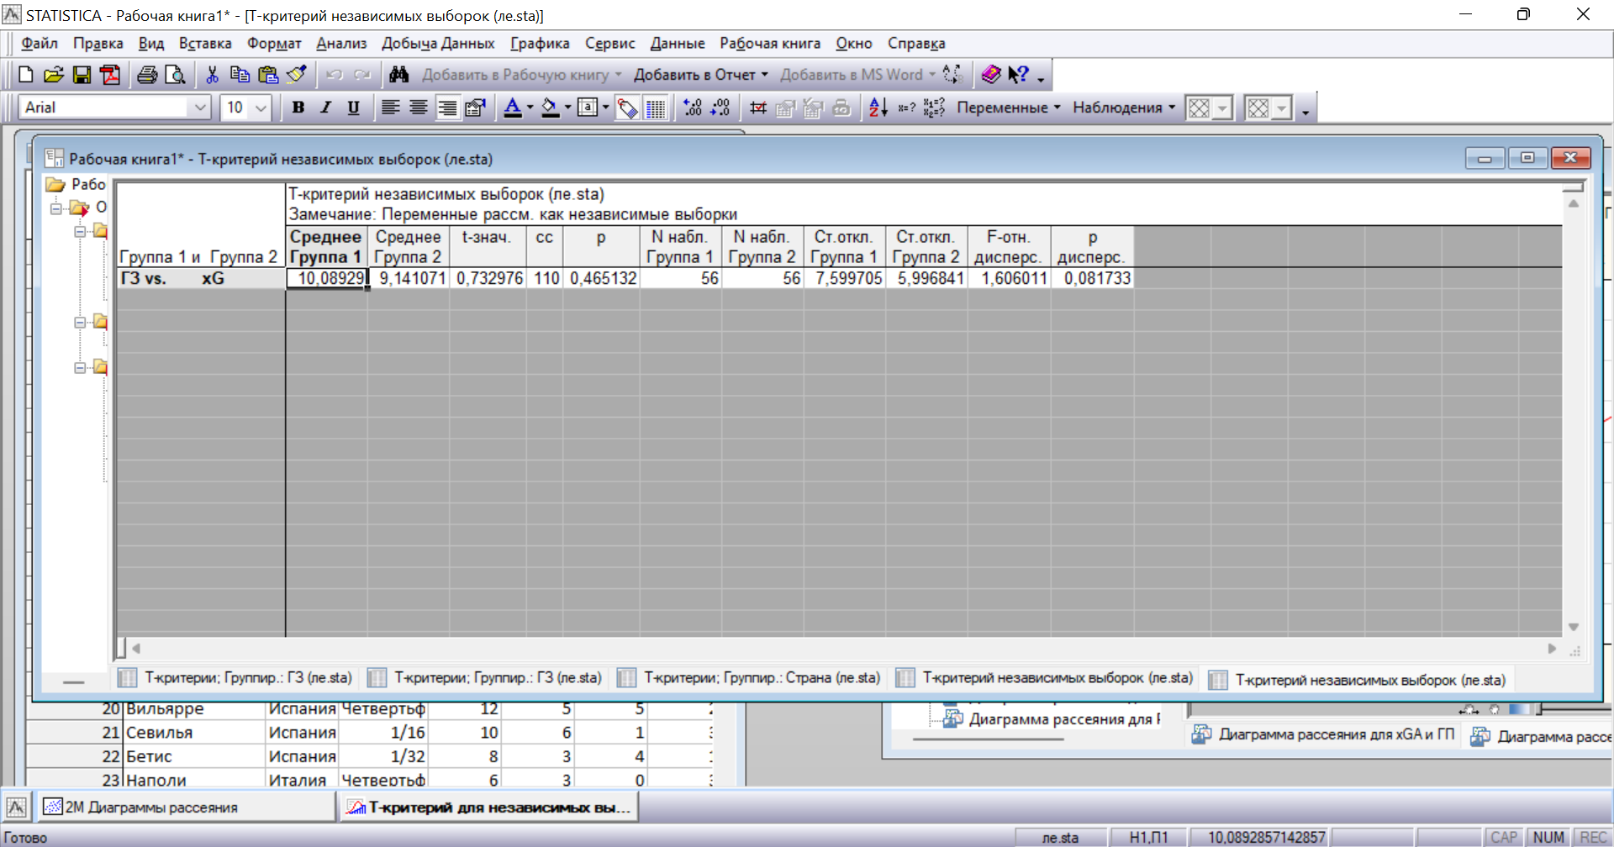

По данным таблицы можно увидеть, что средние отличаются несущественно, из этого следует, что количество платных мест и количество бюджетных мест в ВУЗах независимы, но гипотеза о равенстве дисперсии справедлива (p меньше, чем 0,05).

### 3.3.3 t-test, dependent samples

Нужно сравнивать средние значения одной и той же переменной после повторных измерений. Для выполнения данного анализа данные в исходной таблице не представлены.

### 3.3.4 t-test, single samples

Нужно сравнивать среднее выборки со средним генеральной совокупности. Для выполнения данного анализа данные в исходной таблице не представлены.

**3.4 Группировка и однофакторная ANOVA**

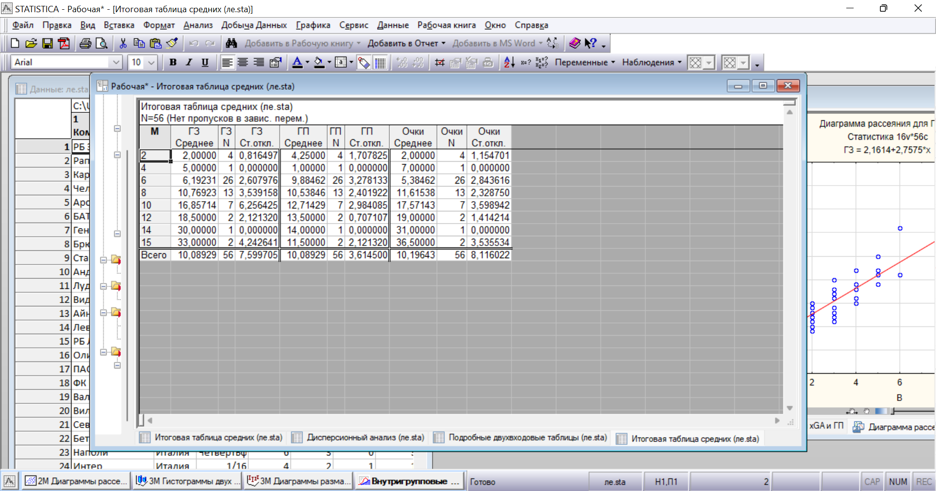

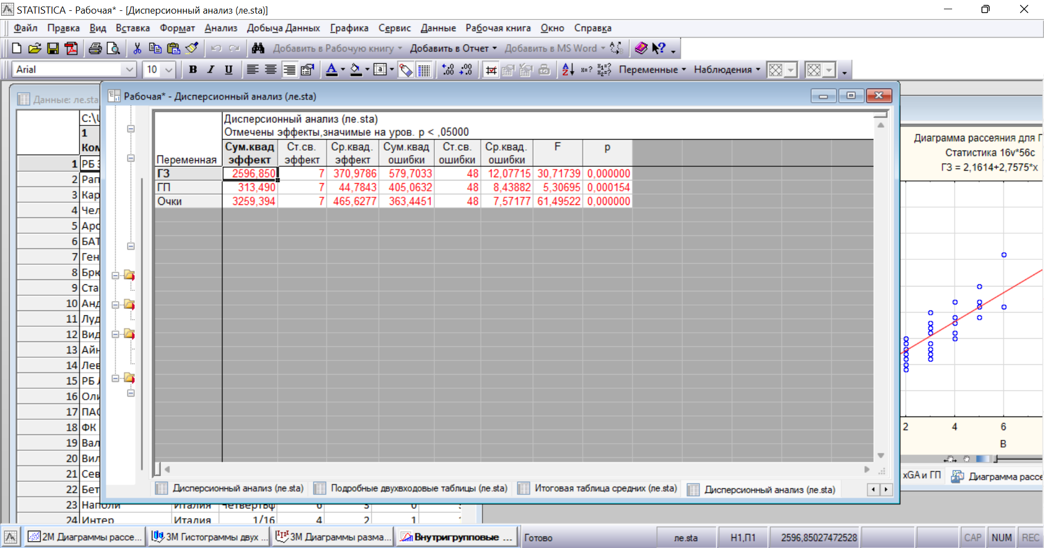

Из таблицы видно, что гипотезу о равенстве средних в выбранных группах отвергаем по всем переменным.

**4 Дисперсионный анализ**

Дисперсионный анализ является наиболее общим методом сравнения средних. В дисперсионном анализе можно исследовать зависимость количественного признака (зависимой переменной) от одного или нескольких качественных признаков (факторов).

В качестве зависимой переменной выбраны М, ГЗ и очки.

В качестве категориальных Страны: Бельгия и Турция, и Результат: 1/32 и групповой этап.

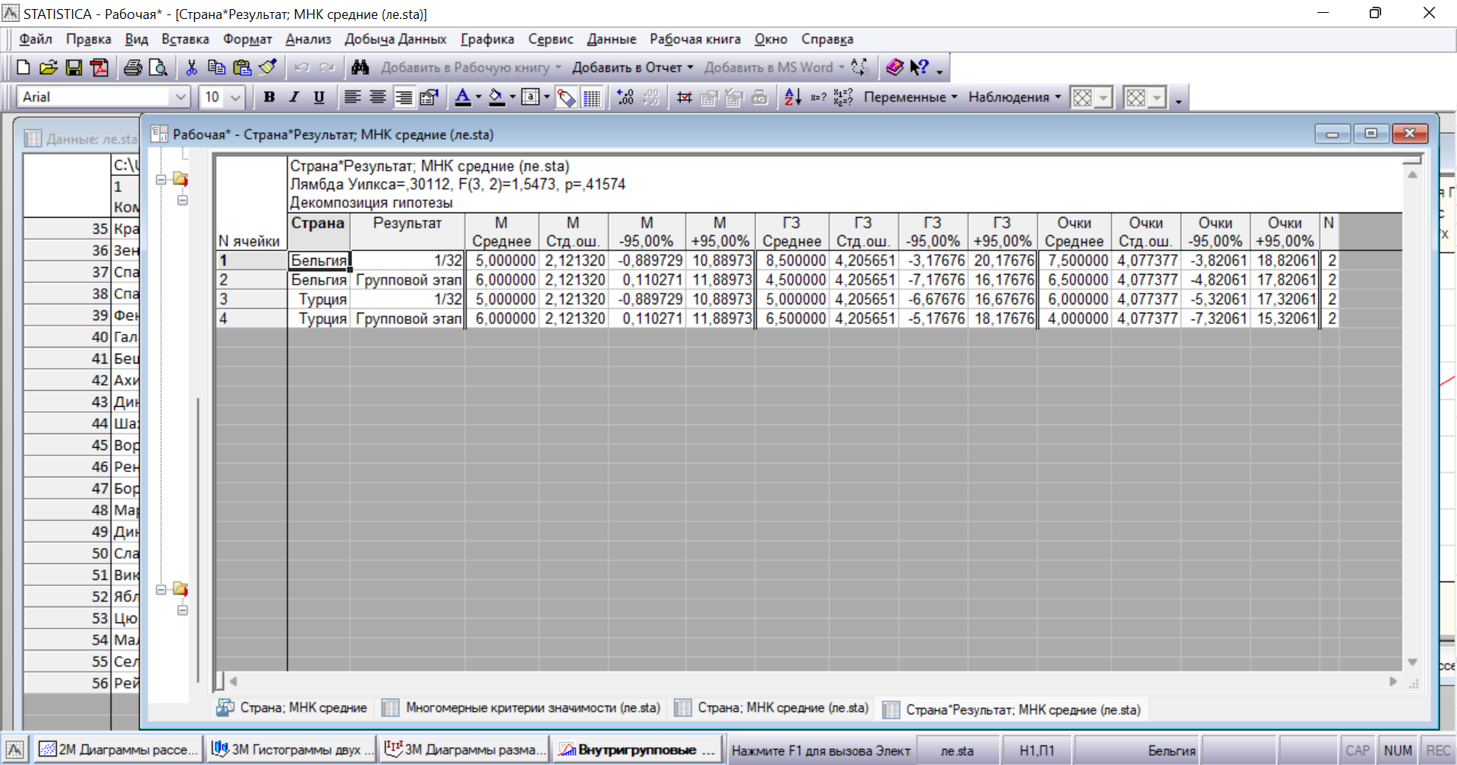

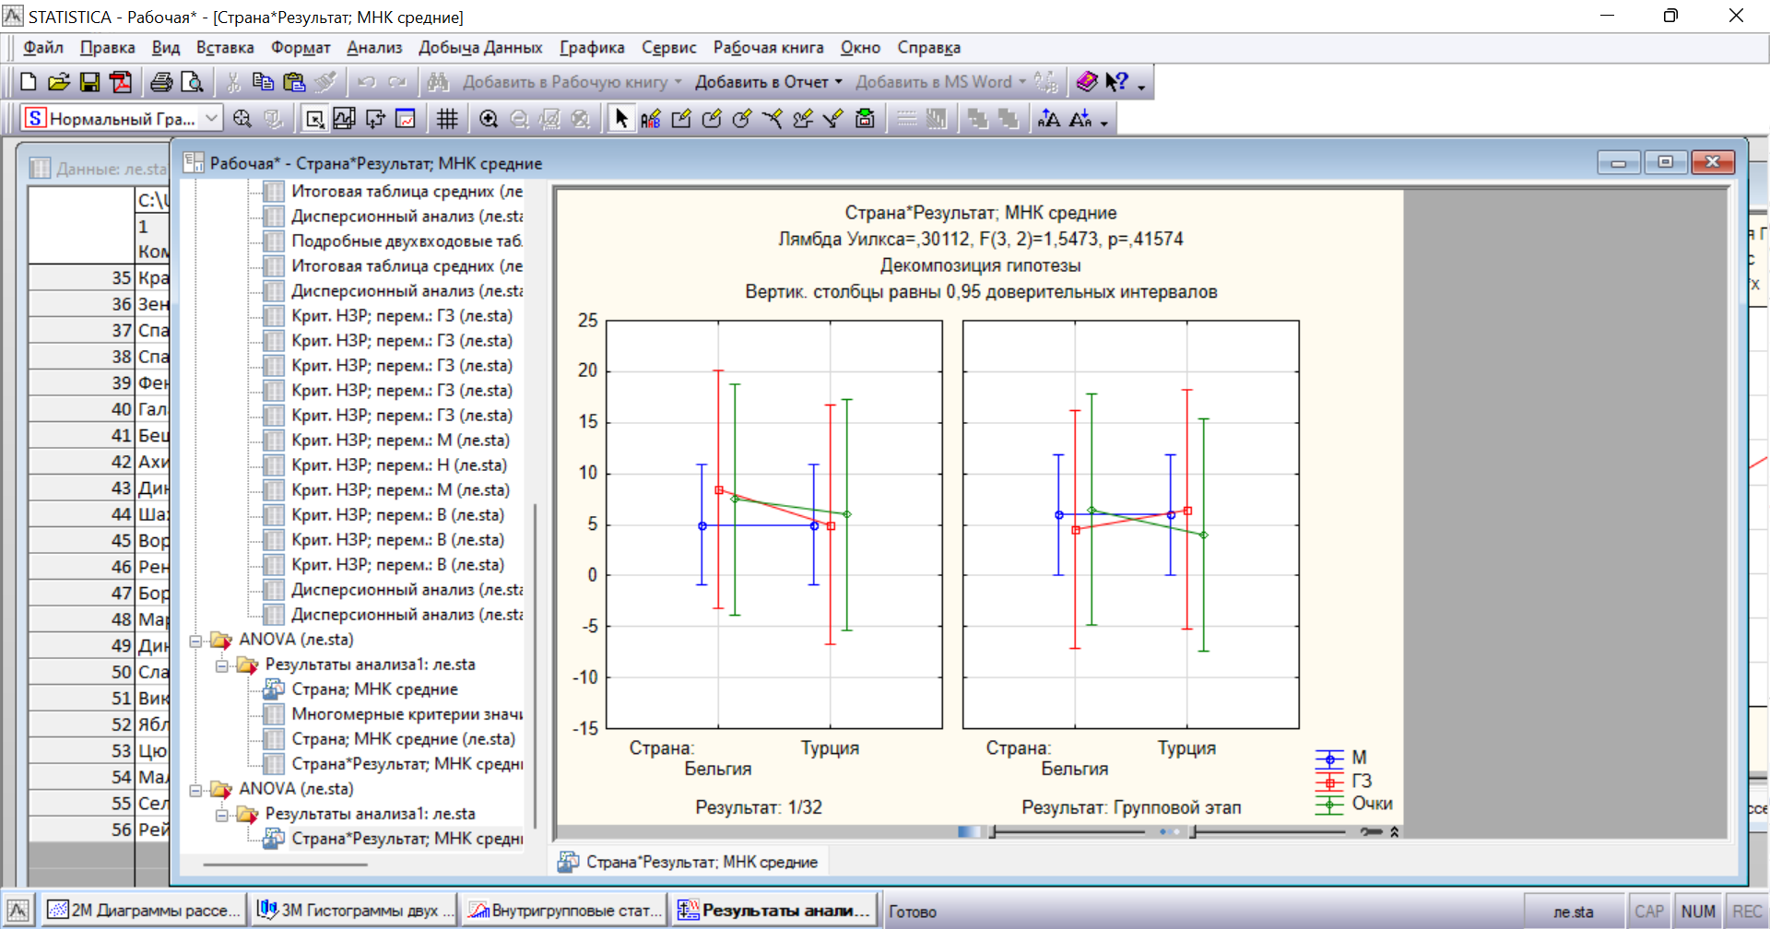

Из графика видно, что для 1/32 и группового этапа количество матчей не отличается в зависимости от страны, но можно сказать, что в 1/32 лучше себя показала Бельгия нежели Турция. На групповом этапе результаты выступлений по критериям очков и голов можно назвать равными

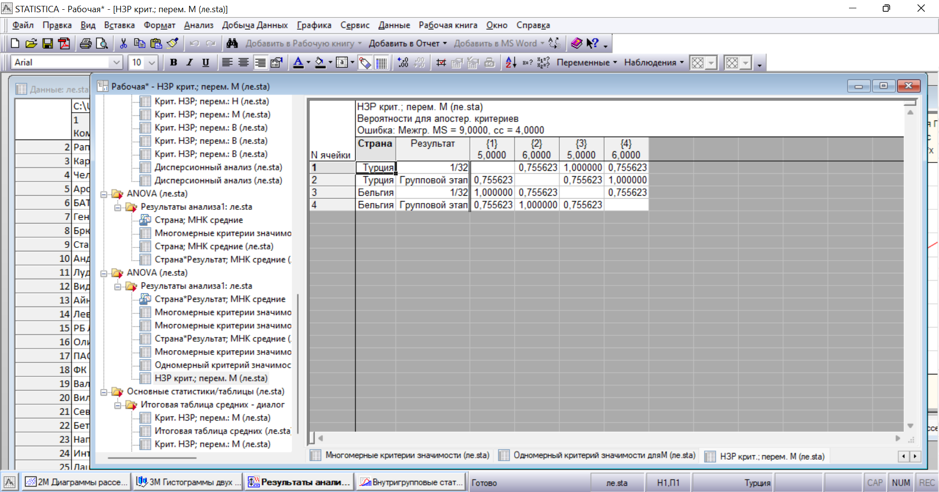

Из таблицы видно, что гипотеза о равенстве средних не верна во всех группах.

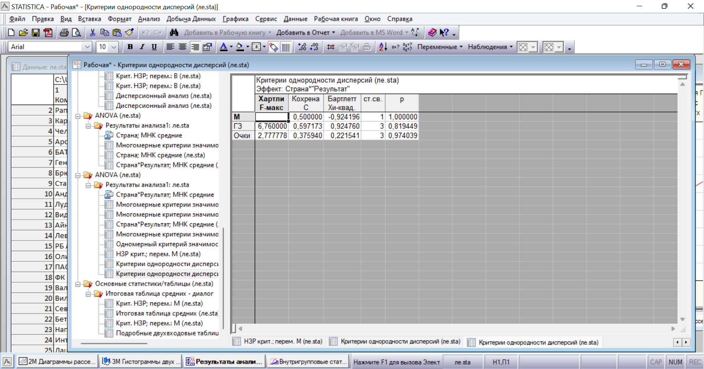

Из таблицы видно, что по критериям Кохрана, Хартли и Бартлетта гипотеза однородности дисперсии принимается для всех переменных.

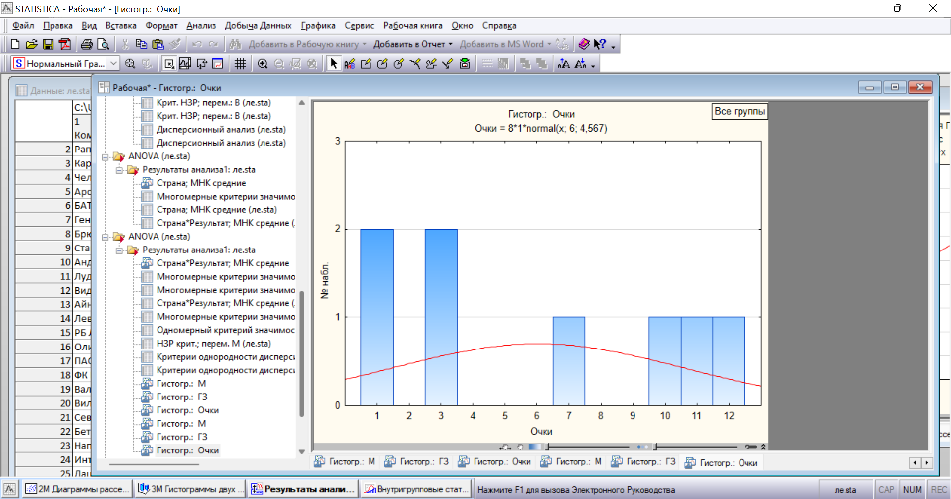

Из гистограммы видно, что общее распределение не соответствует нормальному распределению.

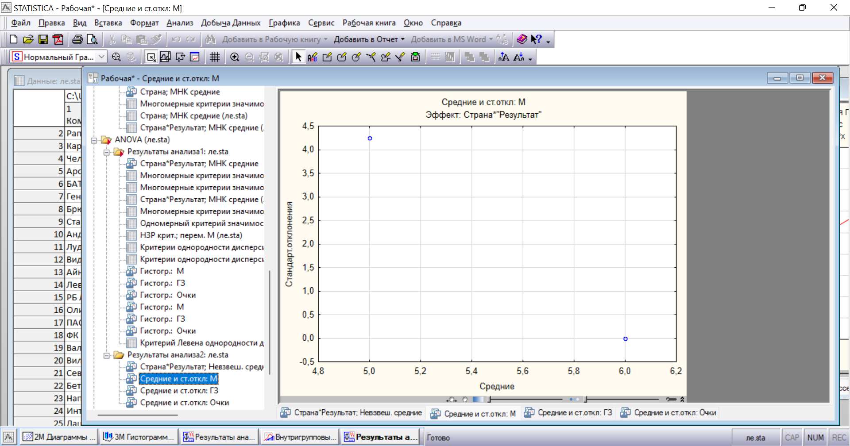

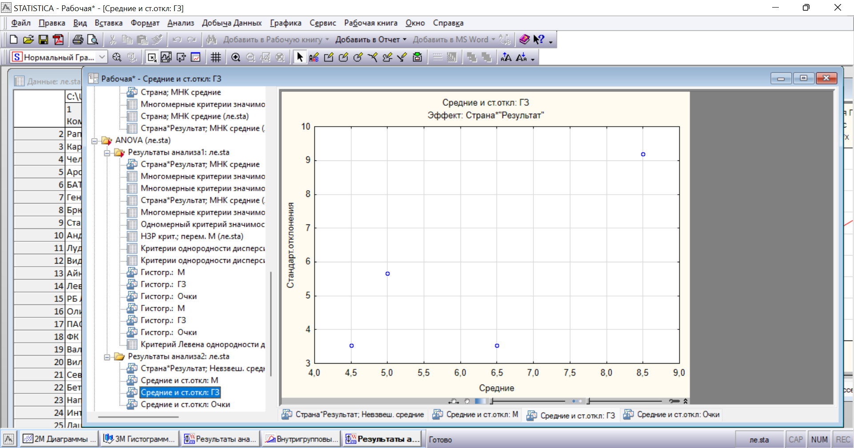

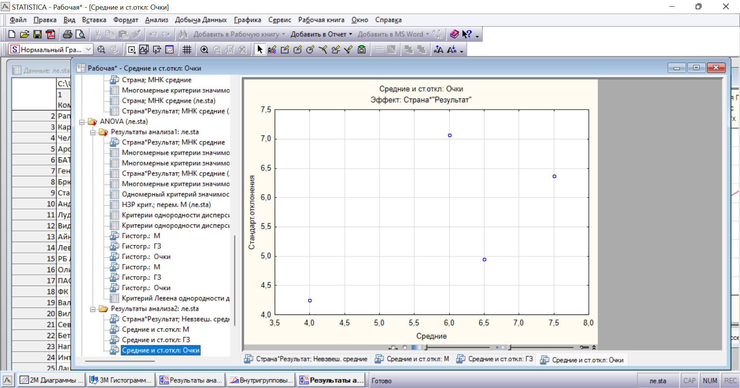

Из диаграмм рассеяния видно, что средние и стандартные отклонения для переменных М, ГЗ и Очки коррелируют несущественно.

# 5 Непараметрическая статистика

Нулевая гипотеза – «между переменными корреляция статистически не значима».

Коэффициент Спирмена используется, если закон распределения переменных неизвестен или не является нормальным.

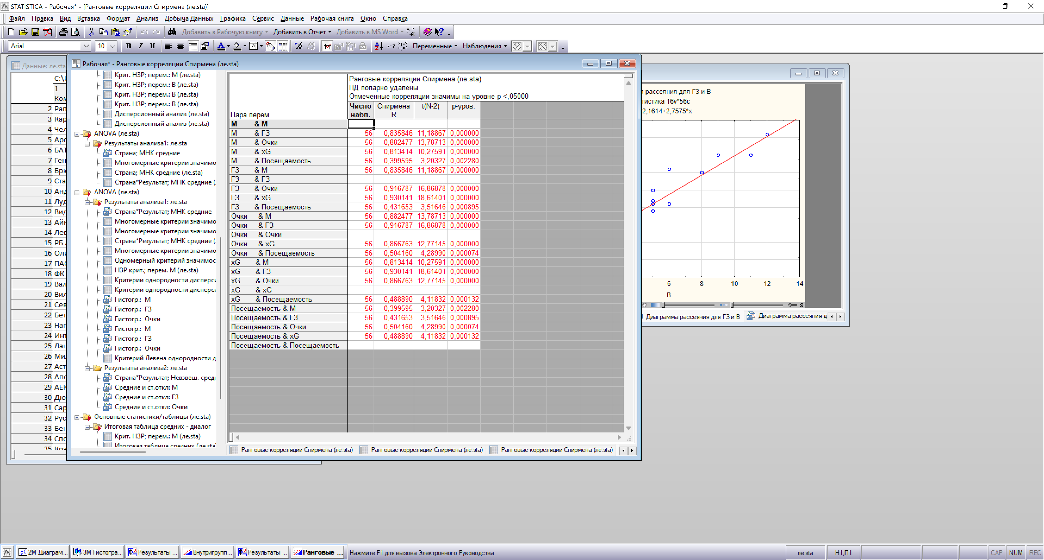

При p<0.05, то нулевая гипотеза отвергается, то есть корреляция между переменными статистически значима. И наоборот.

Коэффициент Кендалла используется, если хотя бы одна переменная качественная.

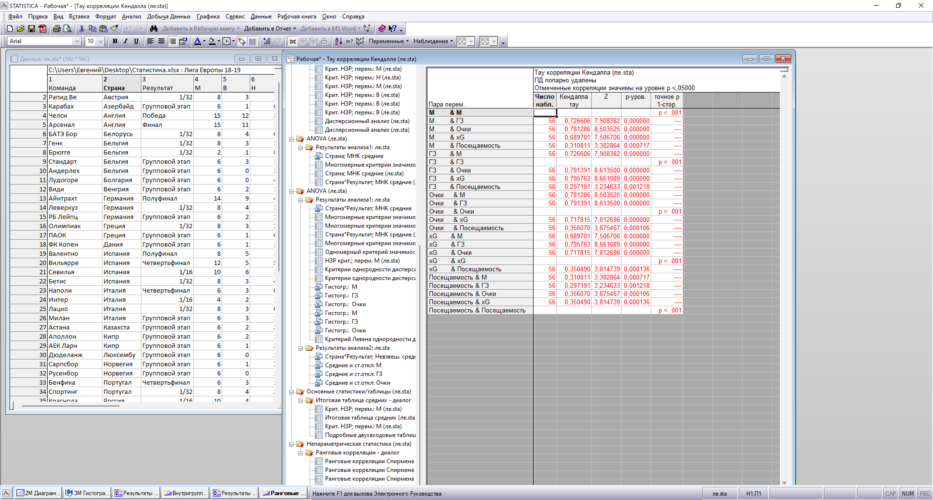

Так как p>0.05, то нулевая гипотеза принимается, то есть корреляция между переменными статистически не значима. И наоборот.

Коэффициент Гамма используют, если переменные содержат много повторяющихся значений.

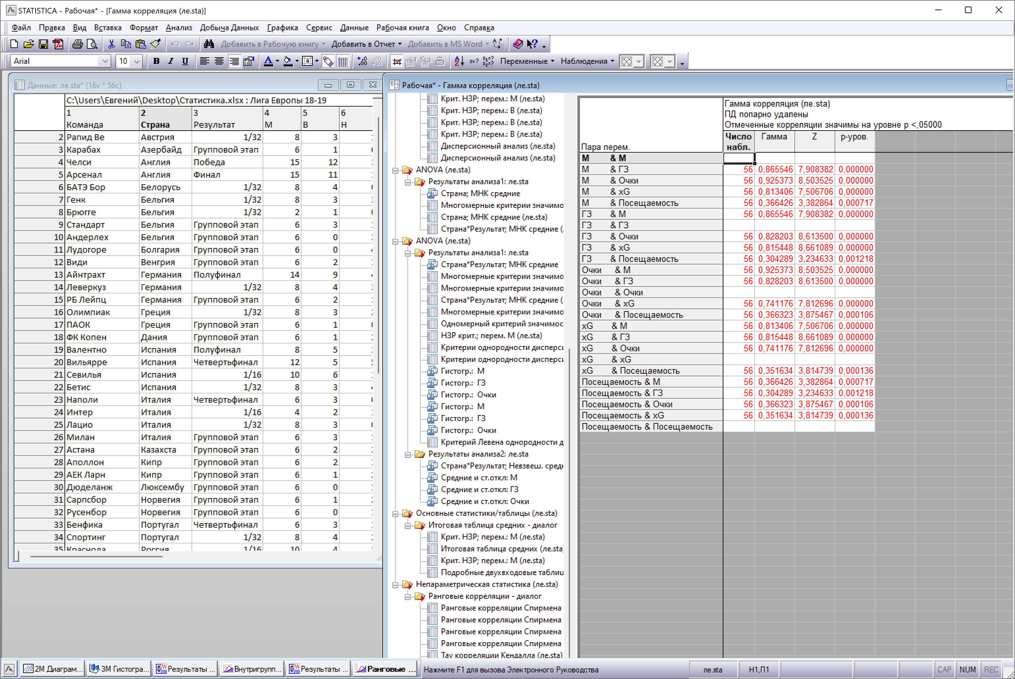

**6 Дисперсионный анализ**

Дисперсионный анализ является наиболее общим методом сравнения средних. В дисперсионном анализе можно исследовать зависимость количественного признака (зависимой переменной) от одного или нескольких качественных признаков (факторов).

В качестве зависимой переменной выбраны количество выигранных матчей, в качестве категориальных победа в ЛЕ и расположение.

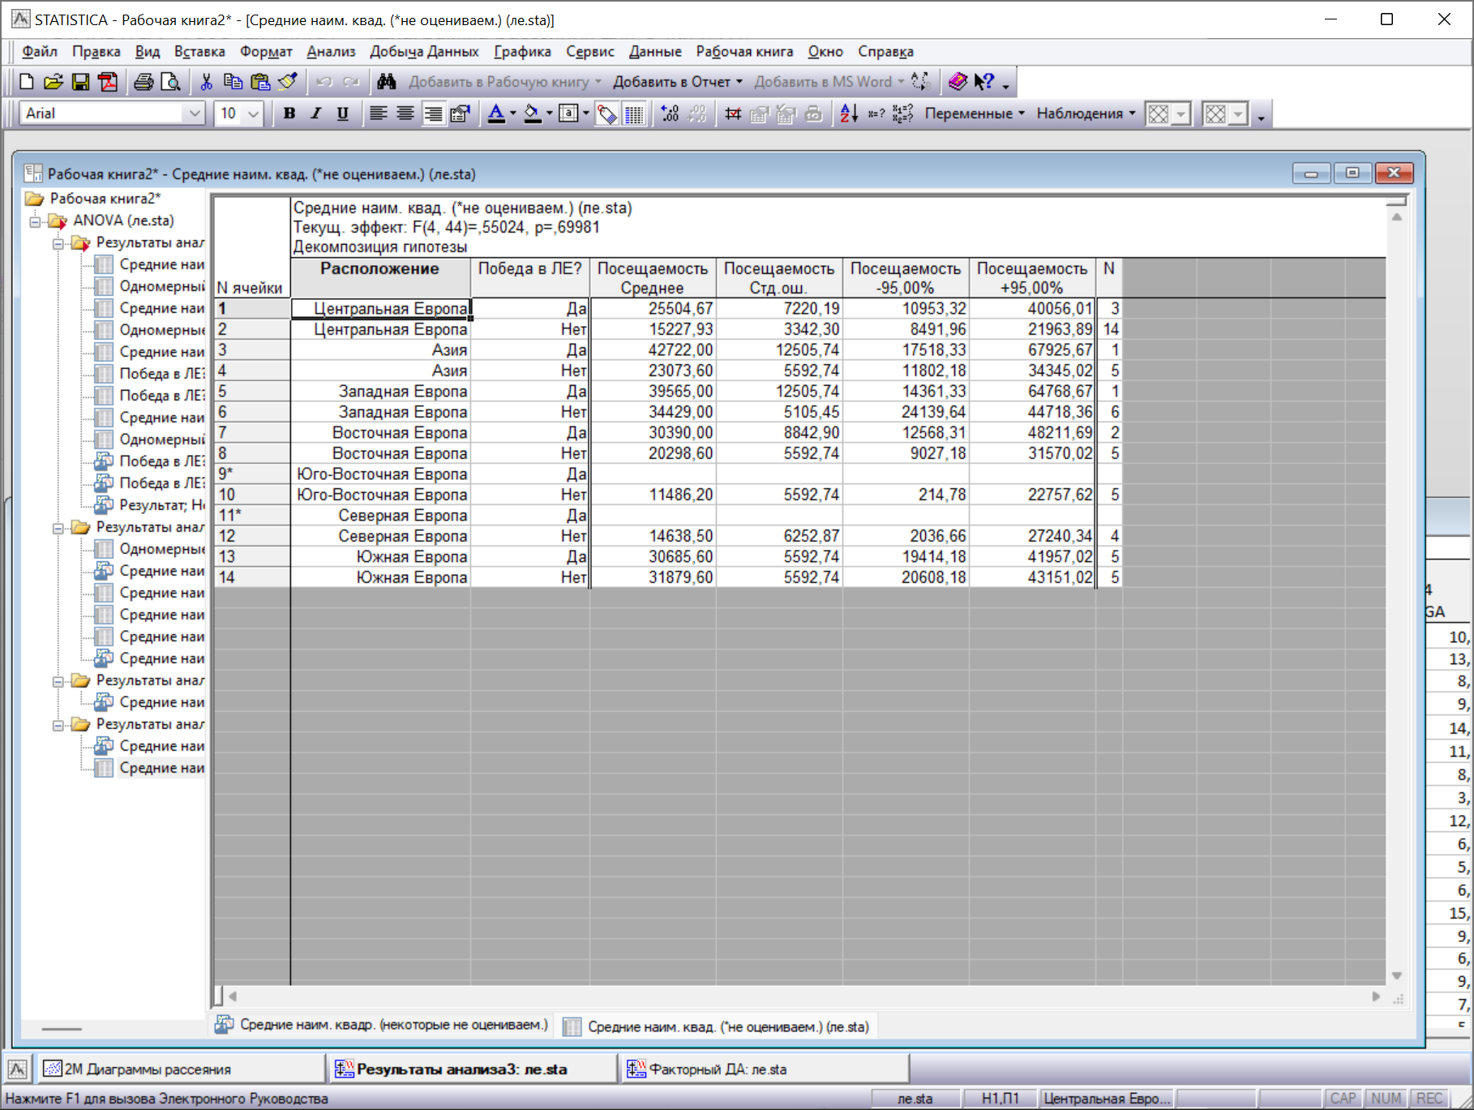

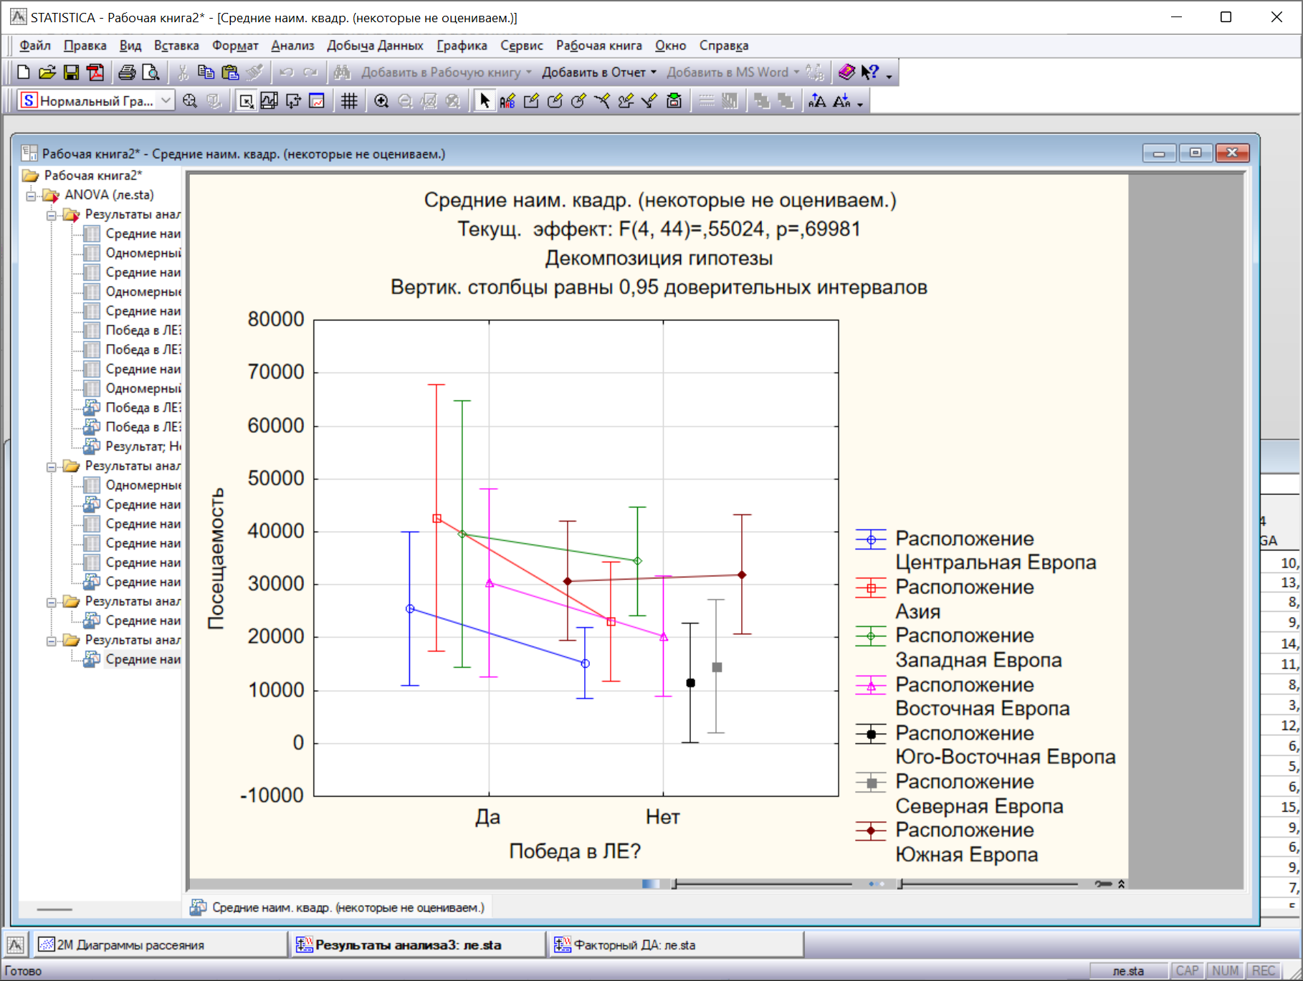

Из графика видно, что у победителей ЛЕ в конкретном расположении в среднем посещаемость выше (кроме южной Европы).

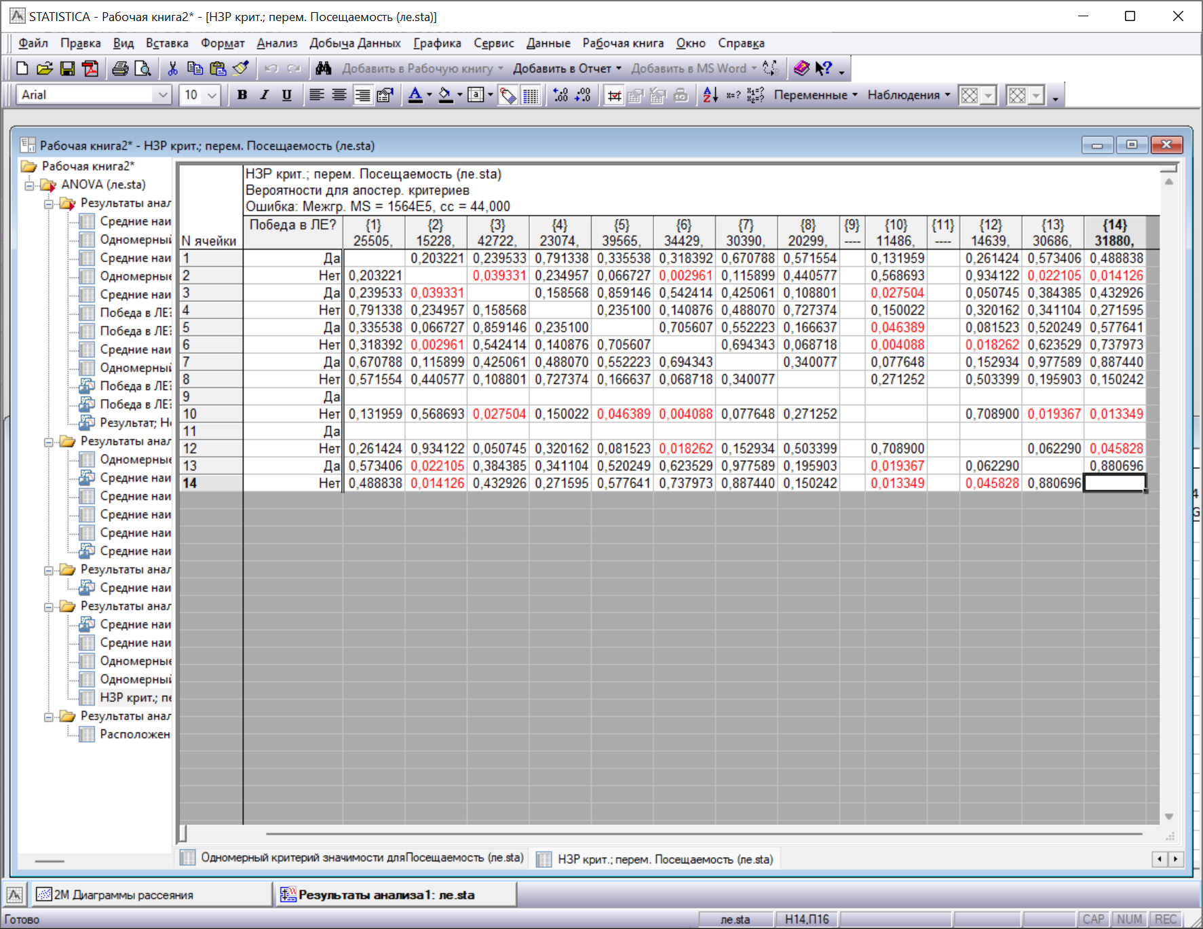

Из таблицы видно, что верна гипотеза о равенстве средних во всех группах, то есть средние итогов страхования равны в этих группах.

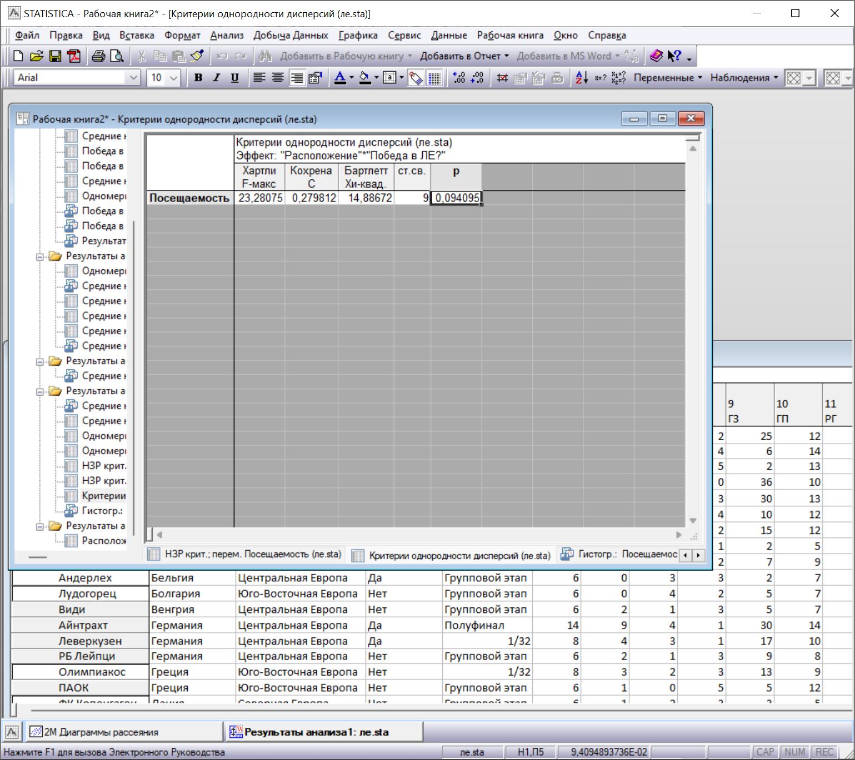

Из таблицы видно, что по критериям Кохрана, Хартли и Бартлетта гипотеза однородности дисперсии не отклоняется.

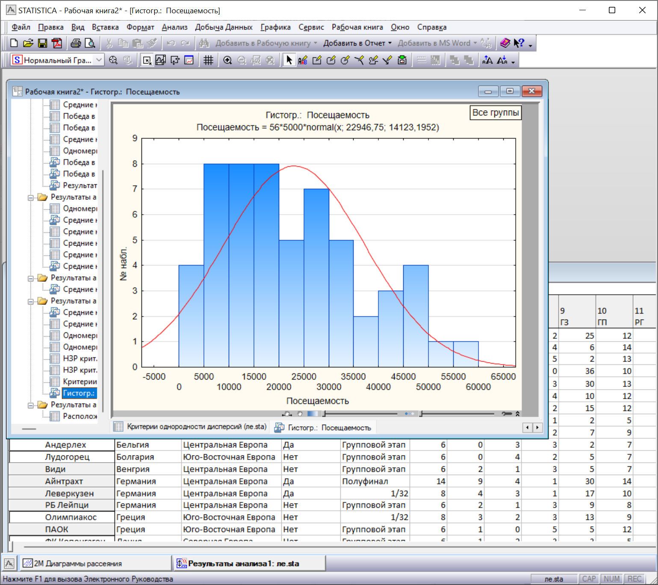

Из гистограммы видно, что общее распределение не соответствует нормальному распределению.

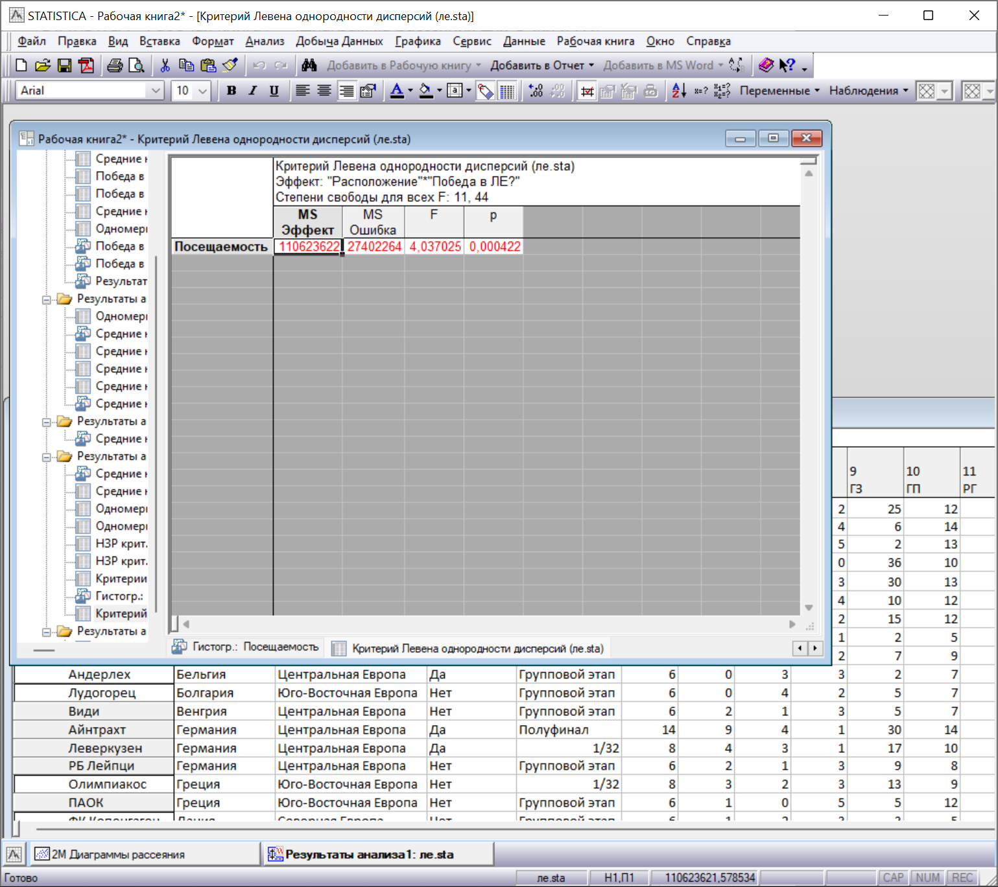

Из таблицы видно, что по критерию Левена гипотеза однородности дисперсии отклоняется.

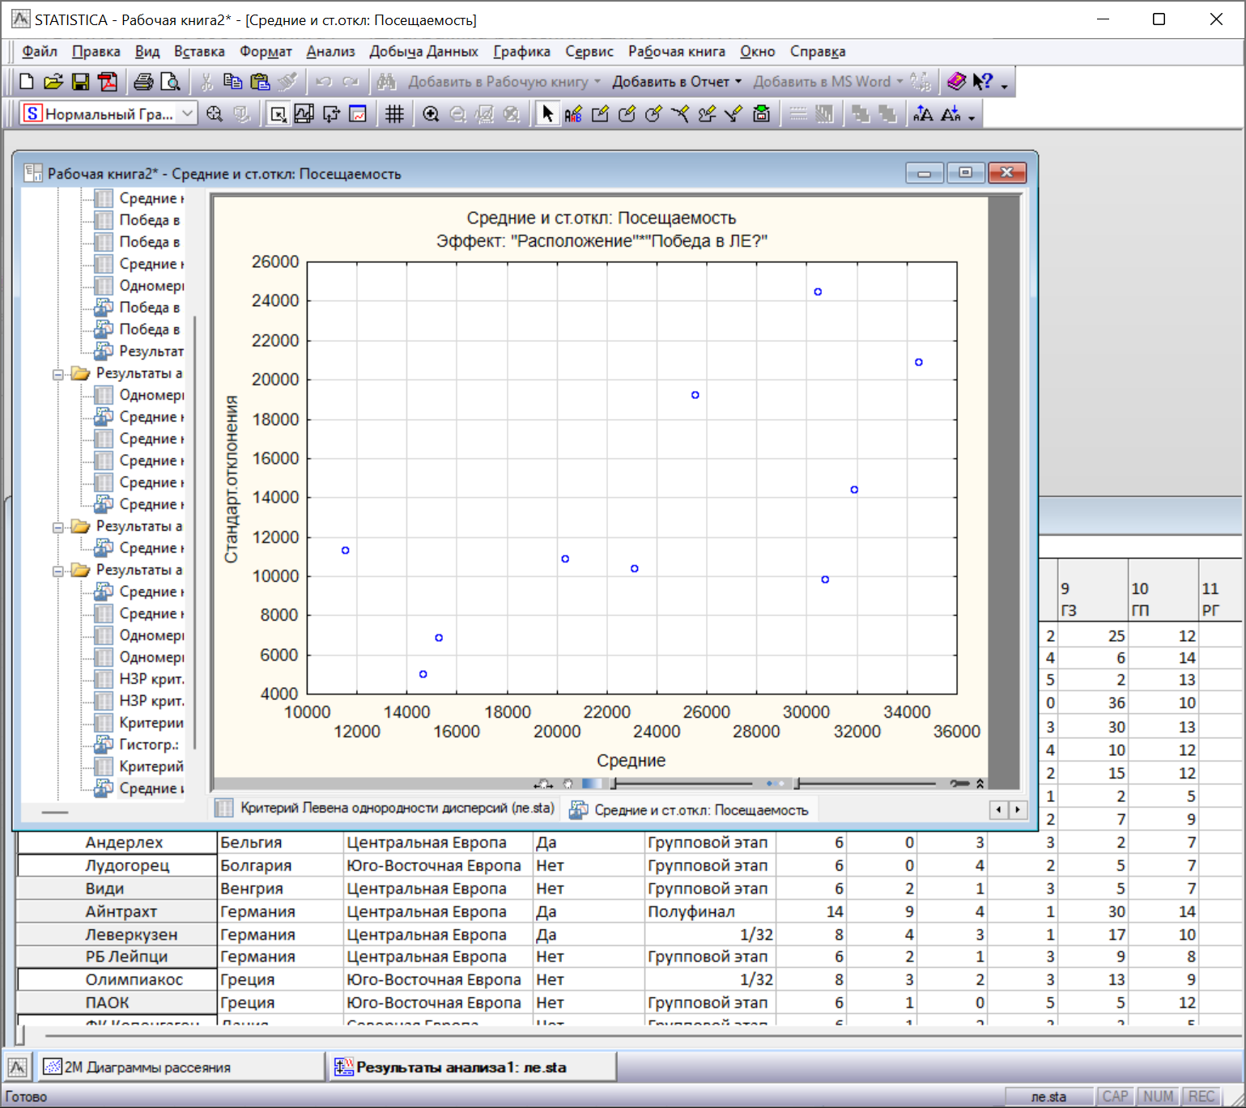

Из диаграмм рассеяния видно, что средние и стандартные отклонения коррелируют существенно

**7 Линейное многомерное моделирование взаимосвязей**

Построим зависимость между количеством сыгранных матчей и количеством выигранных матчей, забитых голов, очков, xG и посещаемости.

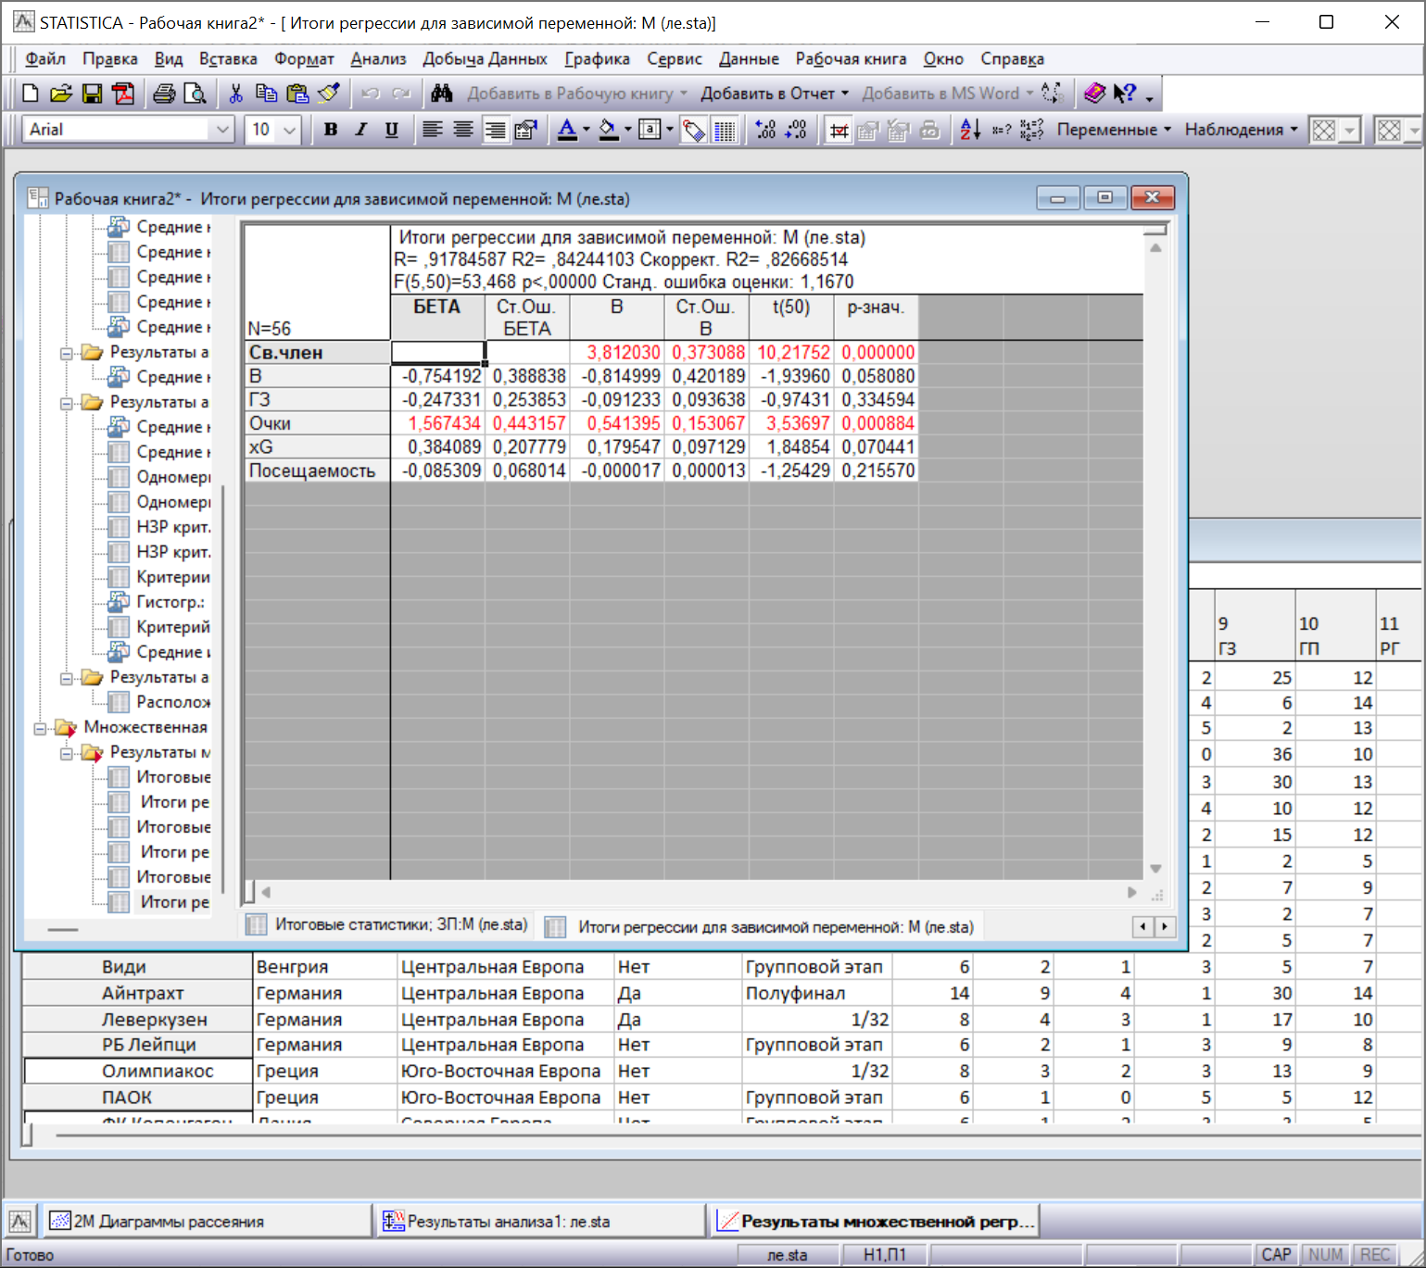

Из таблицы видно, что коэффициента регрессии при переменных Св. члены, и очки статистически значимы (p-level<0.1), остальные статистически незначимы. Зависимость между откликом и предикторами высокая (R2=0.824).

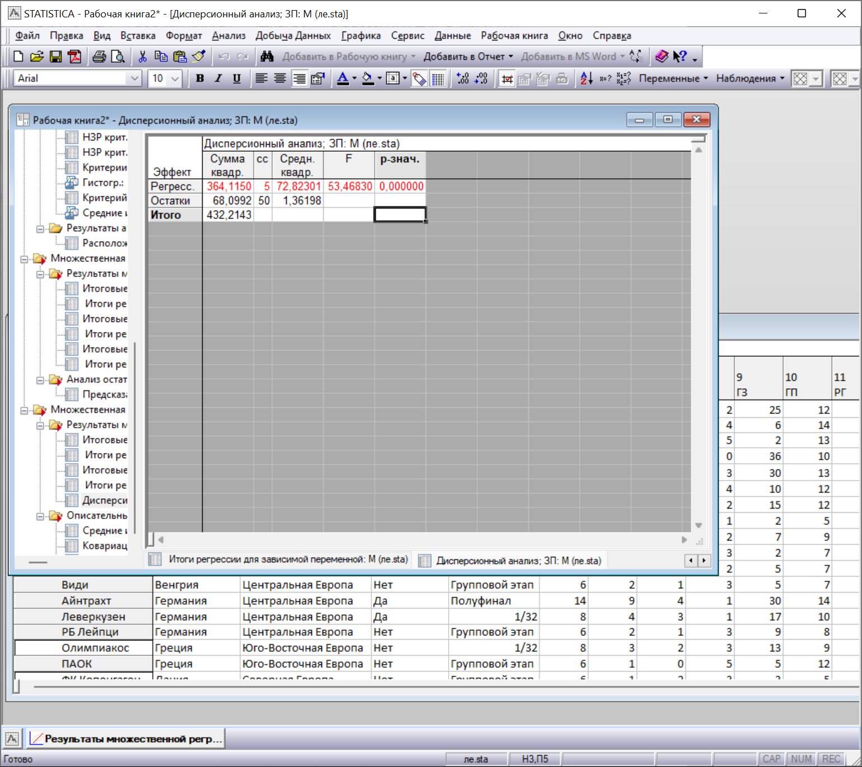

Из данной таблицы видно, что в целом регрессия значима.

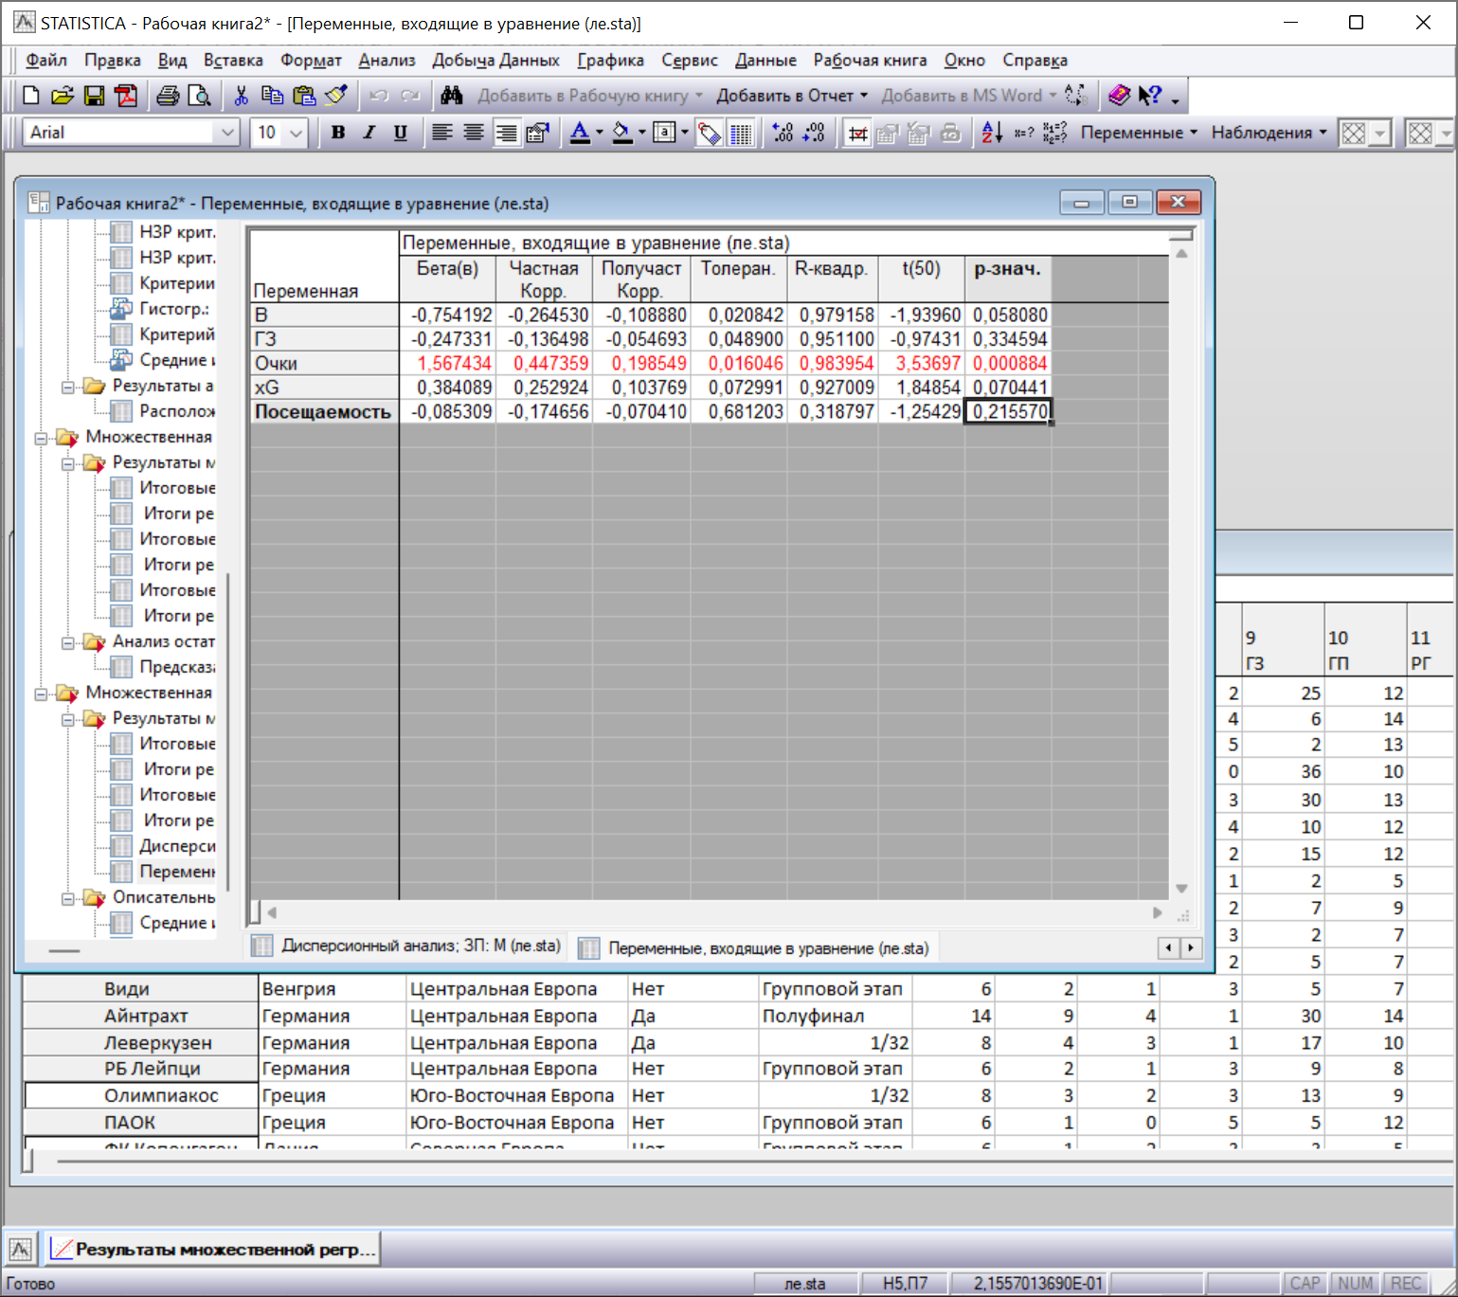

По данной таблице можно ранжировать влияния предикторов на отклик. Больше всего влияет очки. Этот же предиктор имеет наибольшую частную и получастную корреляции. R-квадрат говорит о множественной корреляции между данной переменной и остальными переменными. Видно, что все коэффициенты детерминации умеренные.

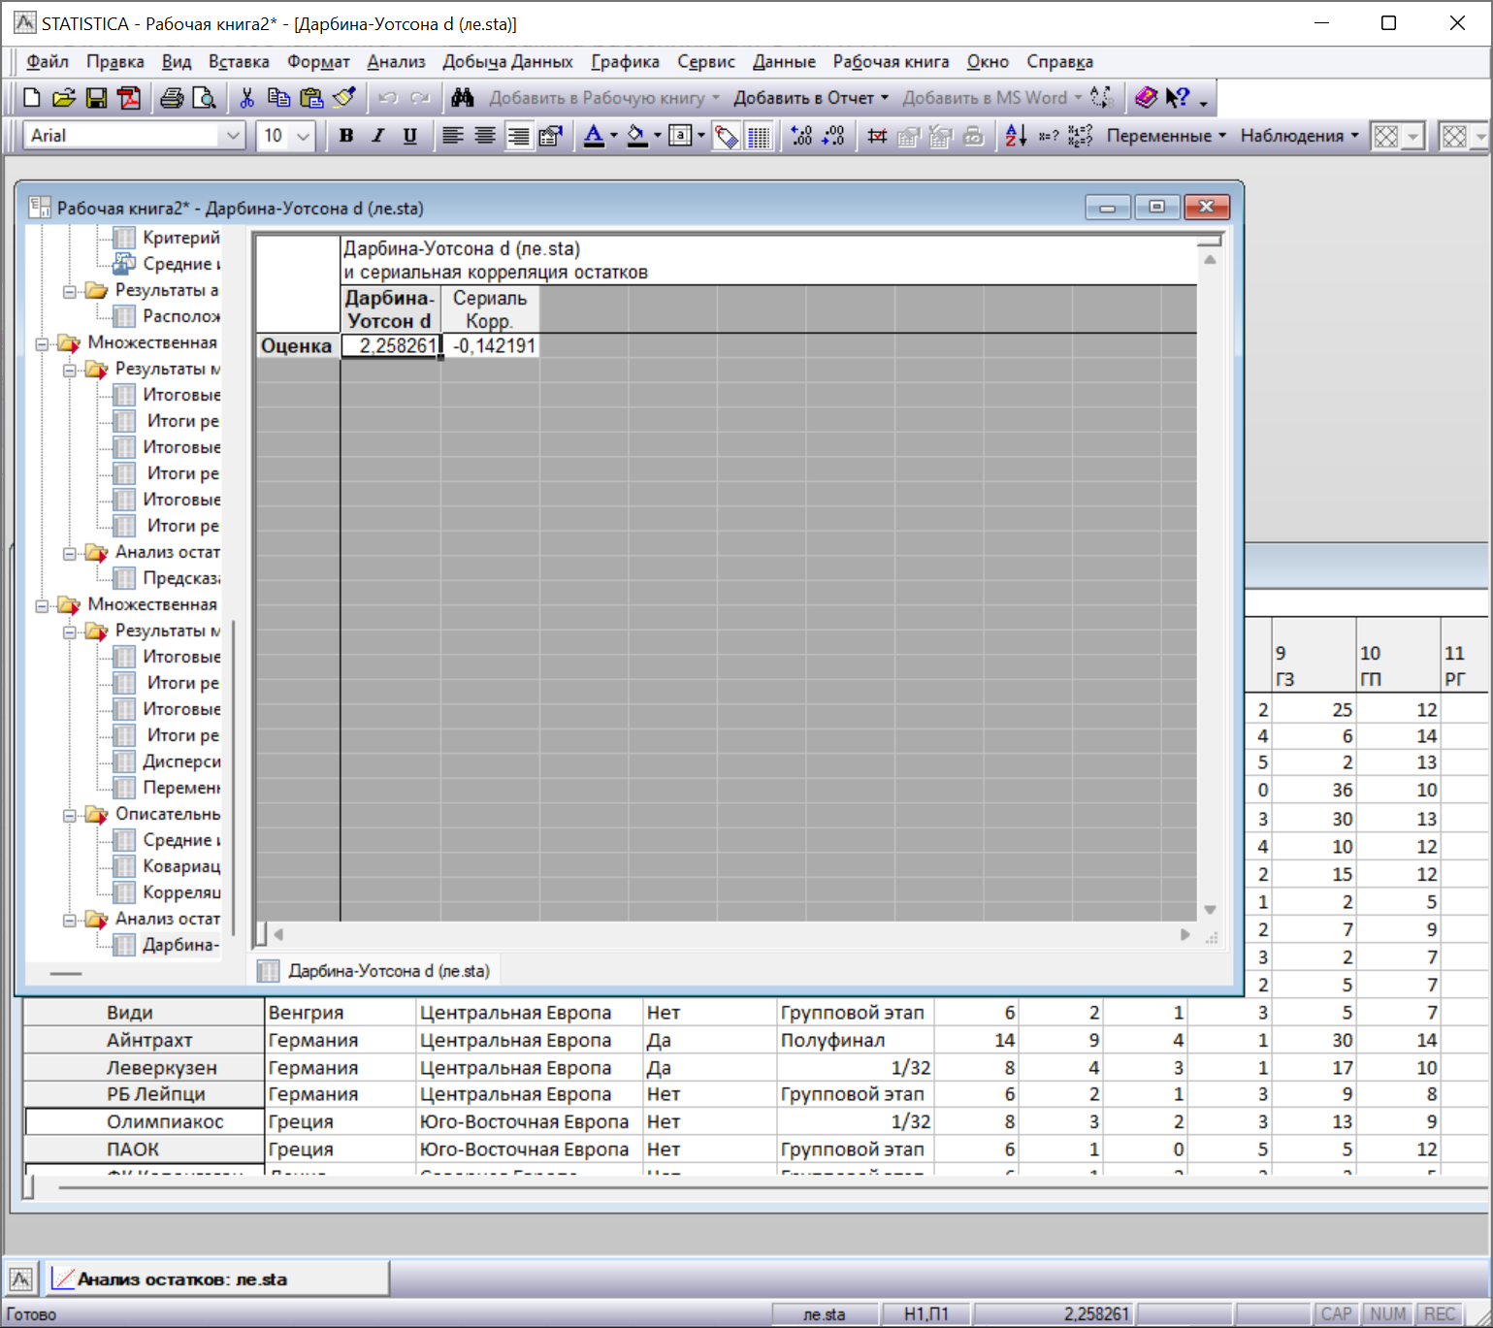

Из таблицы видно, что статистика Дарбина-Уотсона имеет небольшое значение (2,3) при низкой сериальной корреляции (зависимость остатков) (-0,142).

Графическое сравнение предсказанных и наблюдаемых значений отклика приведено ниже:

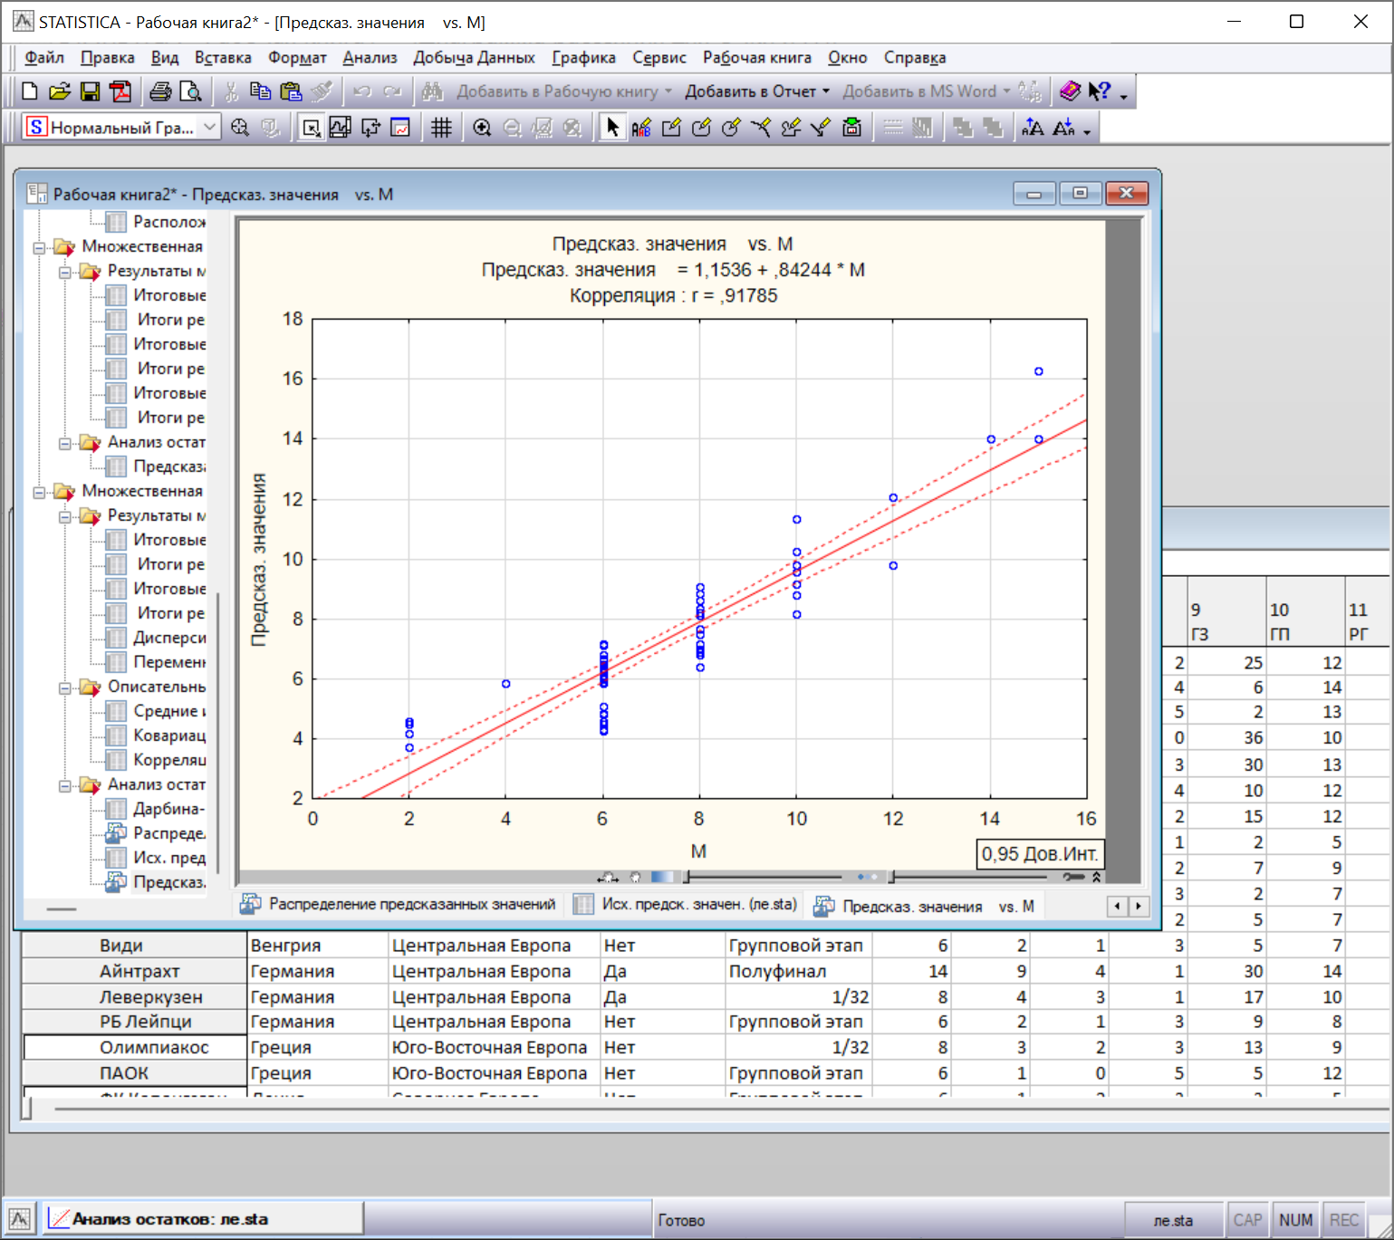

Пример прогноза отклика при соответствующих значений предикторов:

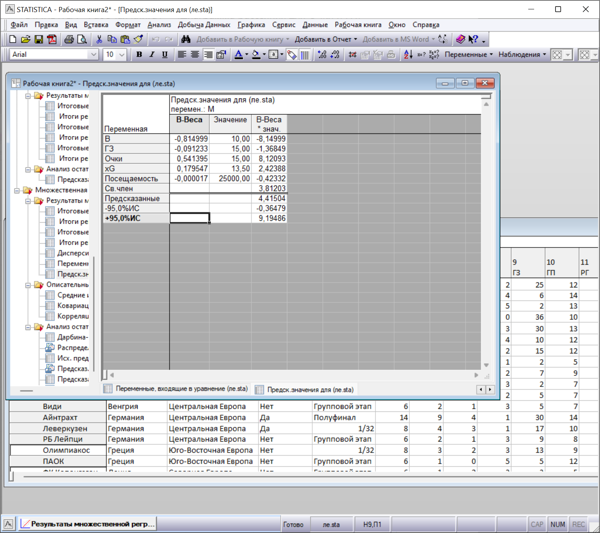

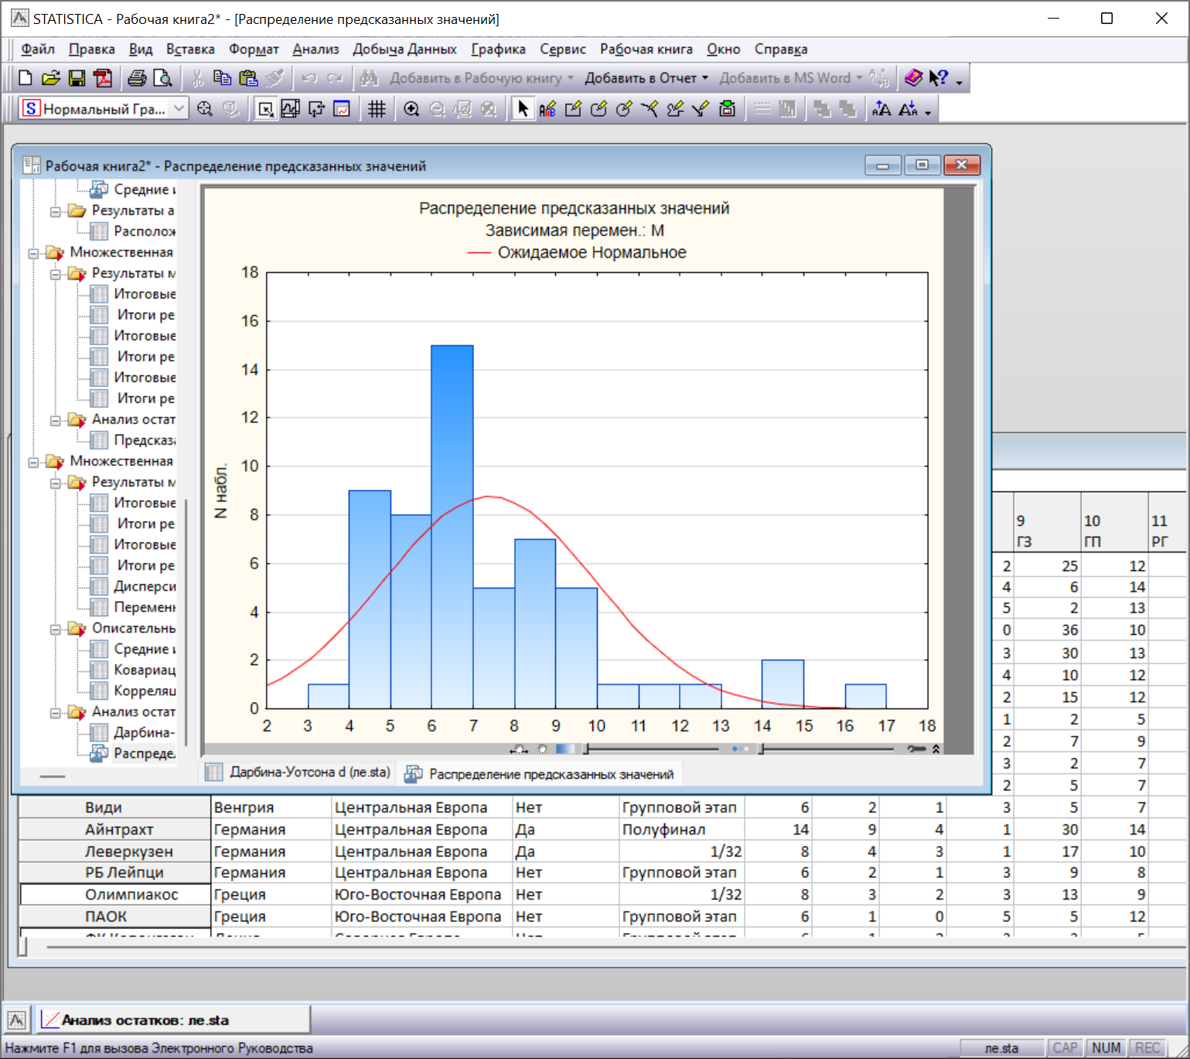

По данной гистограмме можно судить о несоответствии закона распределения остатков нормальному закону.

Можно сделать вывод о невысокой адекватности построенной линейной модели зависимость между количеством сыгранных матчей и количеством выигранных матчей, забитых голов, очков, xG и посещаемости.

**8 Нелинейное многомерное моделирование взаимосвязей**

**8.1 Fixed Nonlinear Regression**

Этот модуль реализует множественный линейный регрессионный анализ с линеаризованной моделью.

Построим квадратичную зависимость Выплат от количества заключенных договоров и количества выплат.

Предварительно, до включения в модель множественной регрессии, можно просмотреть корреляции предикторов и функции отклика:

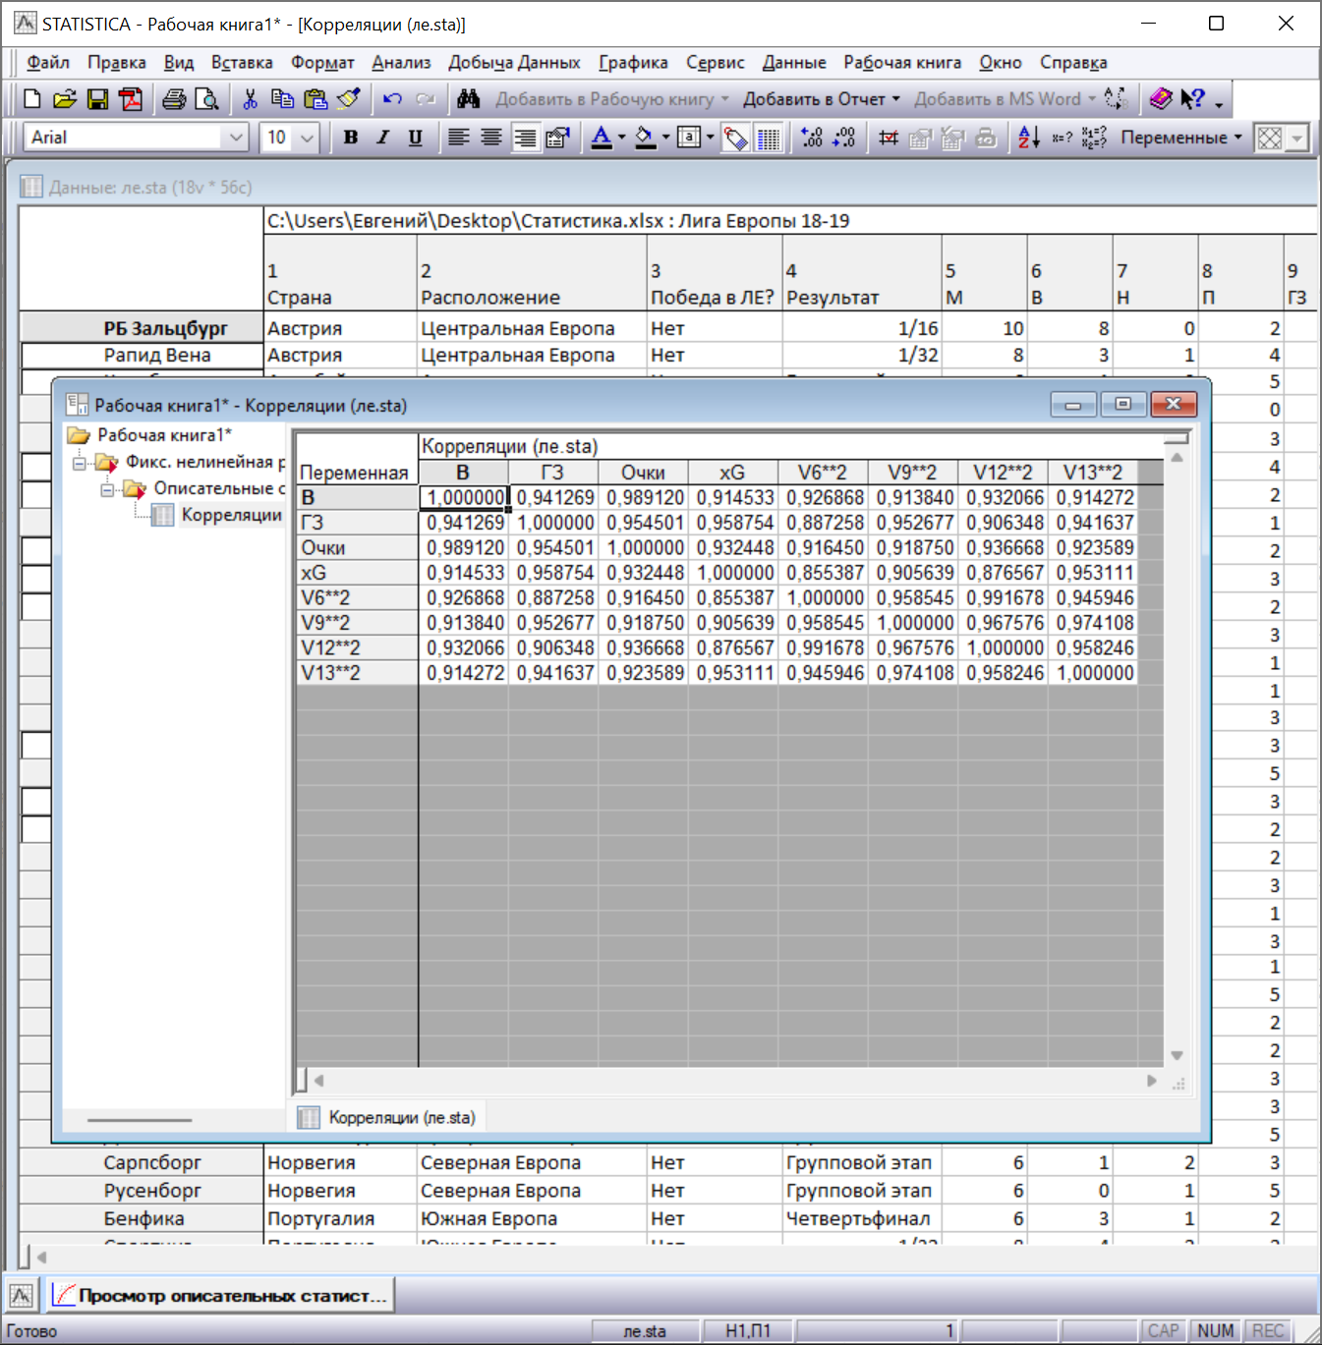

Из таблицы видно, что все переменные между собой хорошо коррелируются.

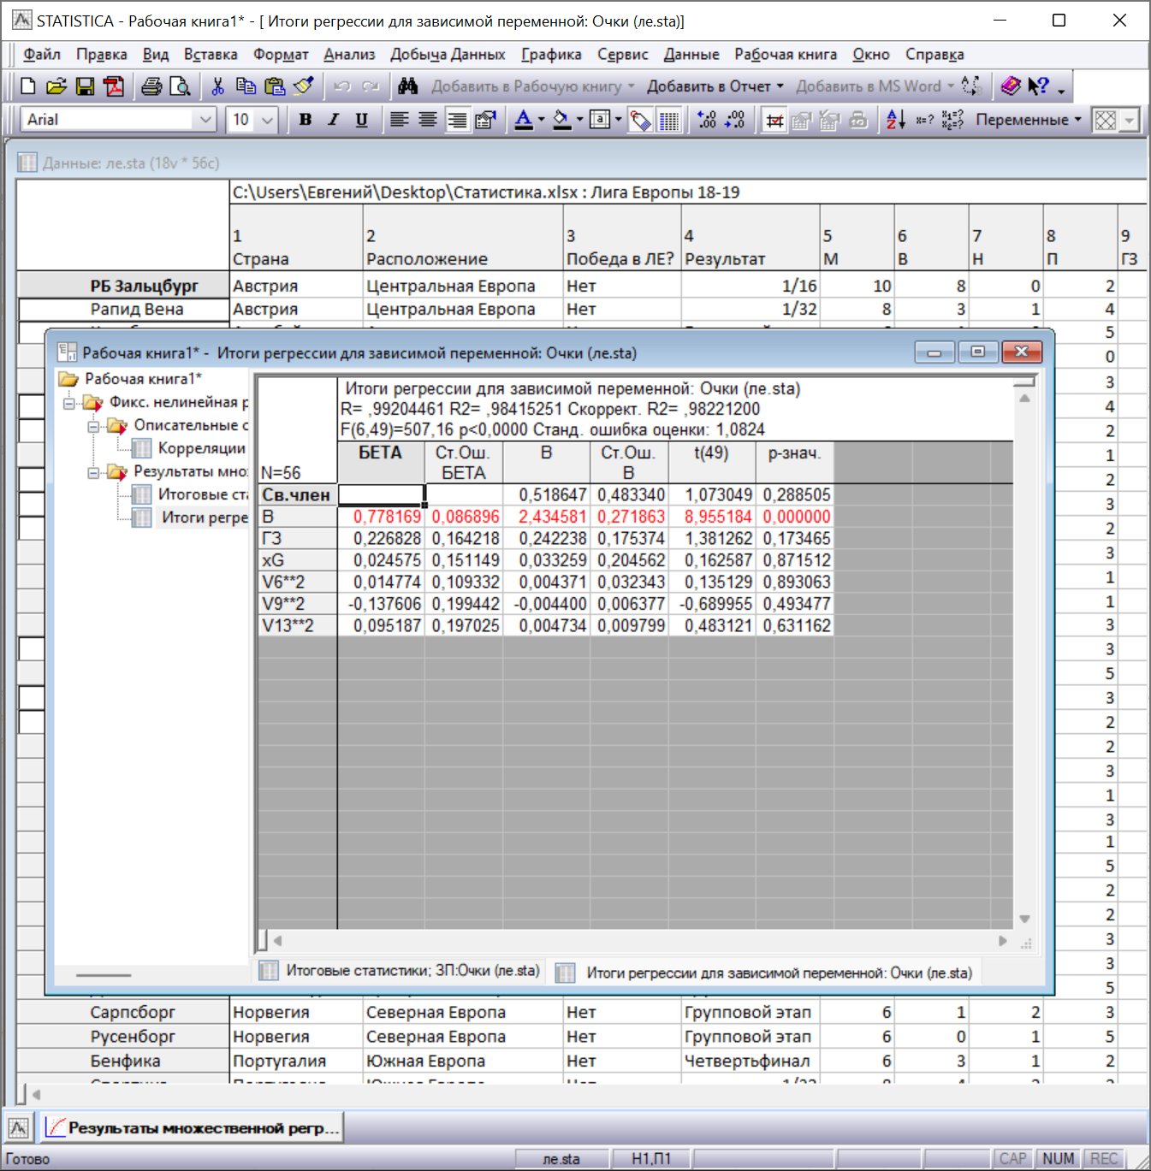

Как видно, коэффициент детерминации высокий (R2=0.984).

Для проверки адекватности модели построим гистограмму остатков.

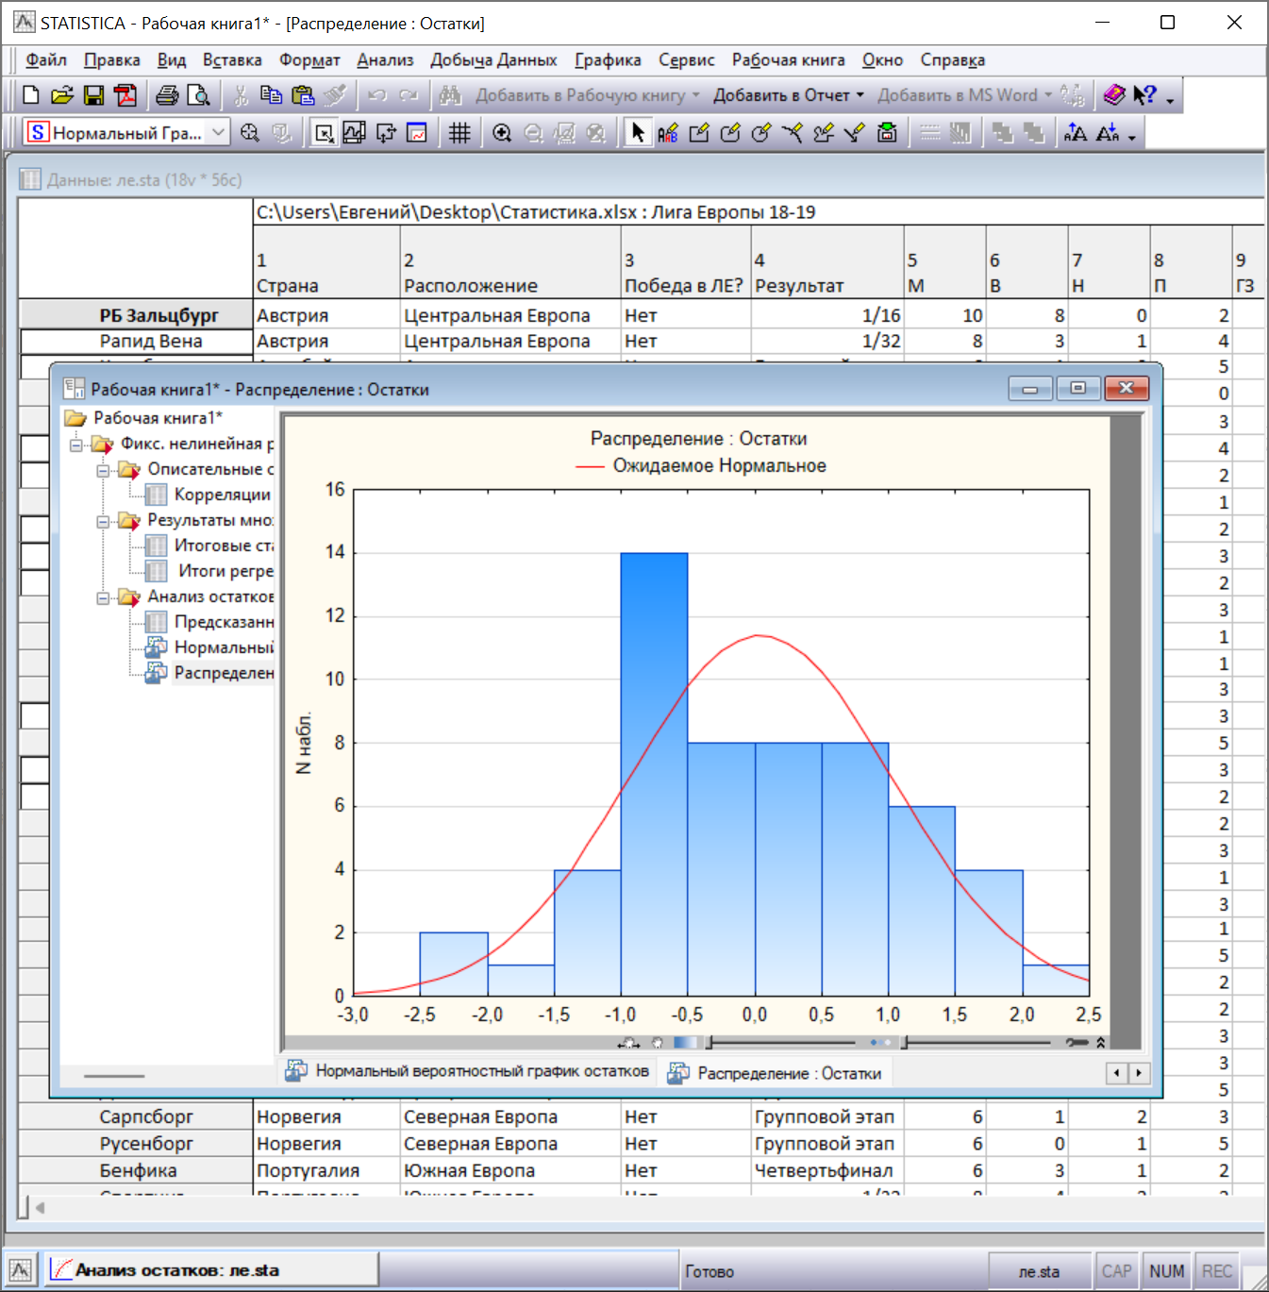

Видно, что распределение остатков не соответствуют нормальному.

**8.2 Логит регрессия**

Построим Логит модель зависимости бинарной переменной Победа в ЛЕ от процента выигранных матчей (новая переменная).

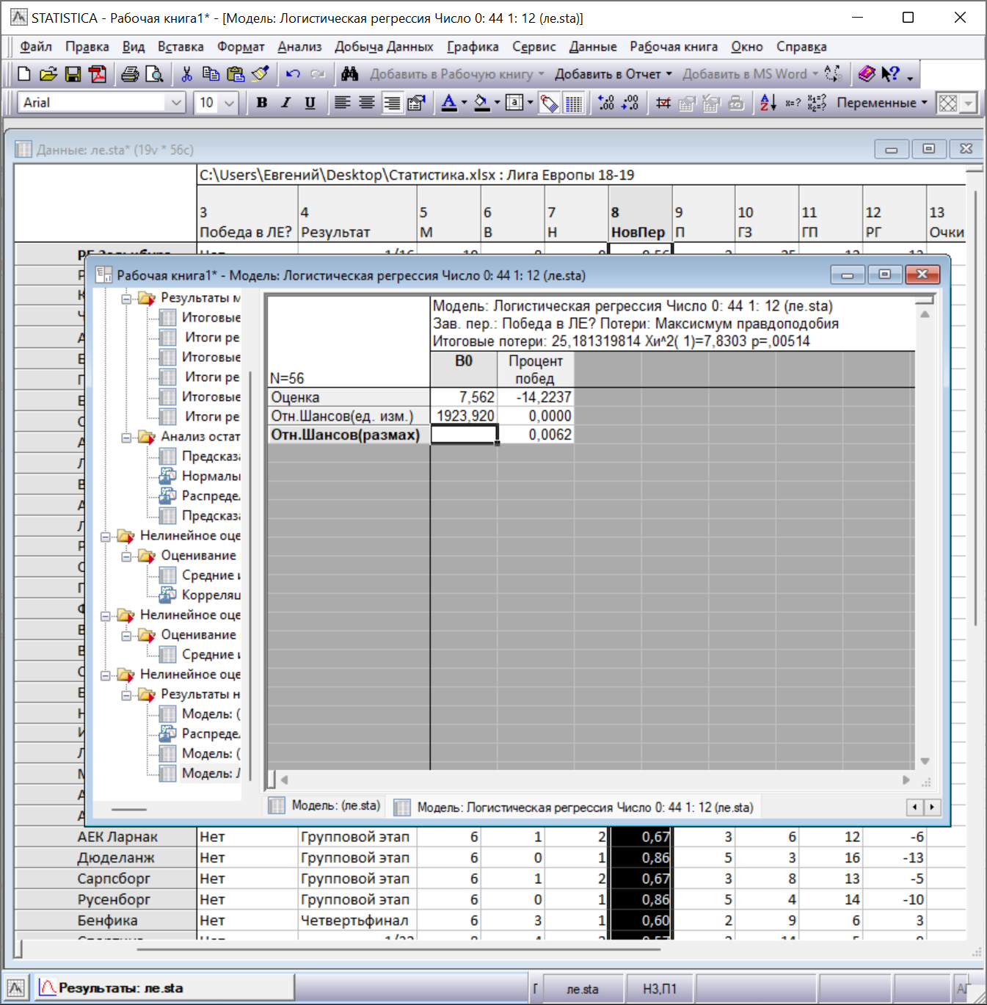

Регрессия значима, так как p <0.05 (отклоняется гипотеза об отсутствии связи).

Нормальный вероятностный график остатков. Чем точки ближе к прямой, тем лучше.

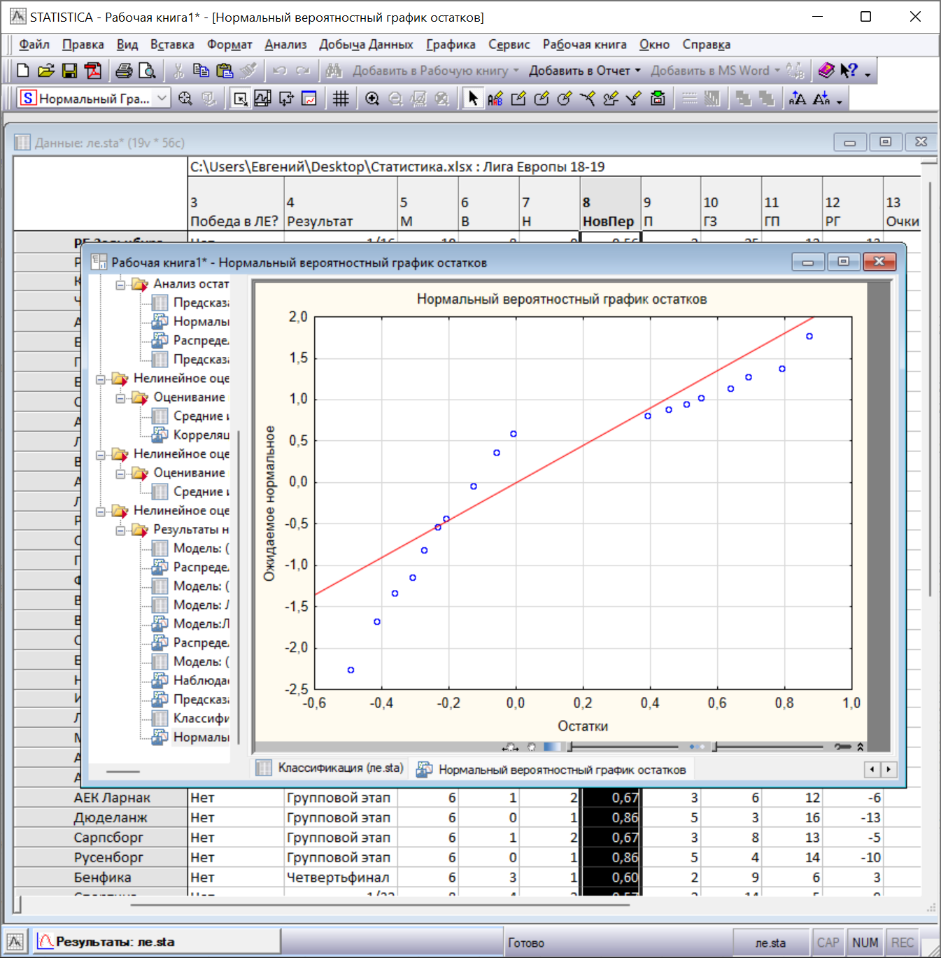

Наблюдаемые и предсказанные:

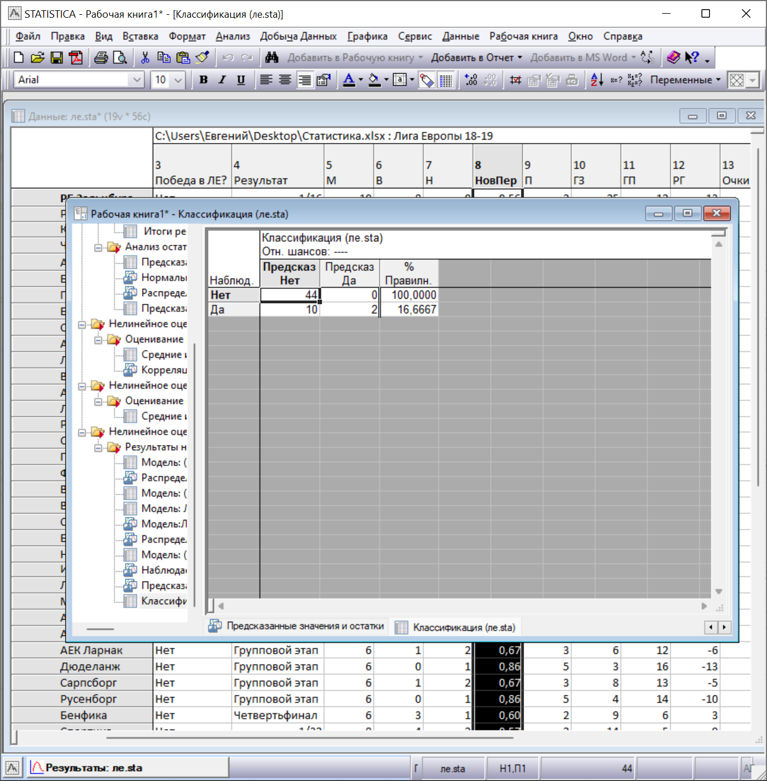

Видно, что модель правильно предсказывает верно команды, не побеждавшие ЛЕ и некоторых победителей.

**8.3 Пробит регрессия**

Построим Пробит модель зависимости бинарной переменной Победа в ЛЕ от процента выигранных матчей (новая переменная).

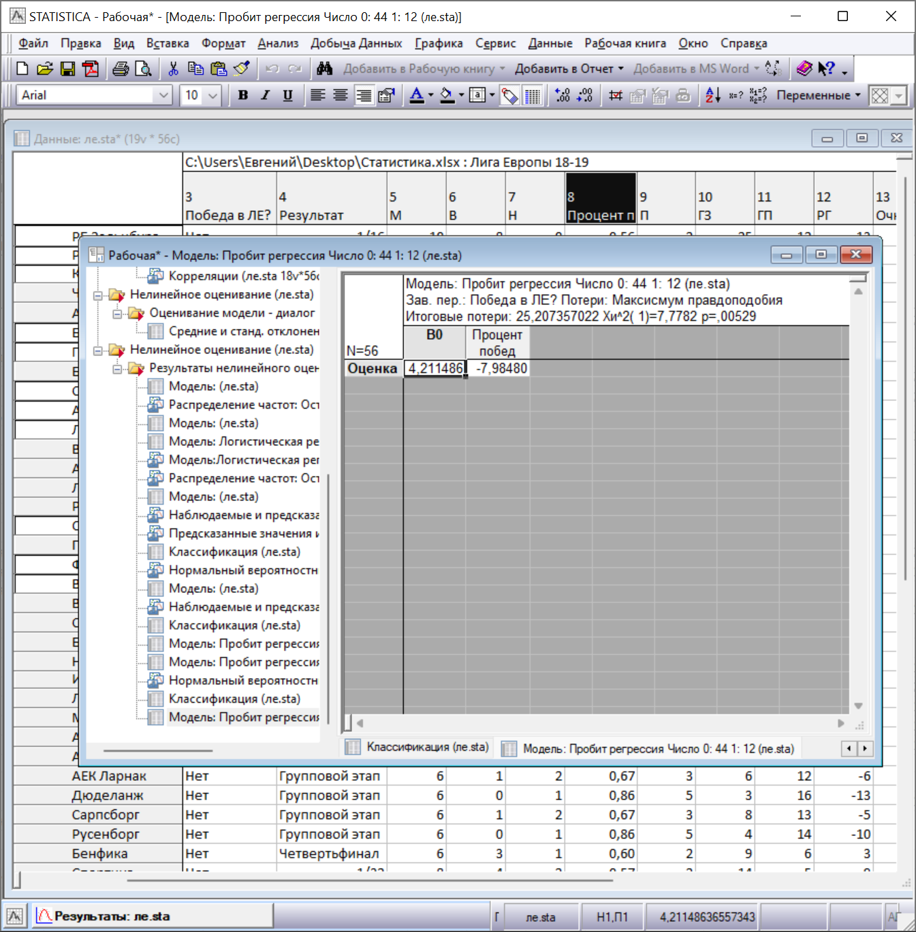

Регрессия значима, так как p<0.05 (отклоняется гипотеза об отсутствии связи).

Нормальный вероятностный график остатков. Чем точки ближе к прямой, тем лучше.

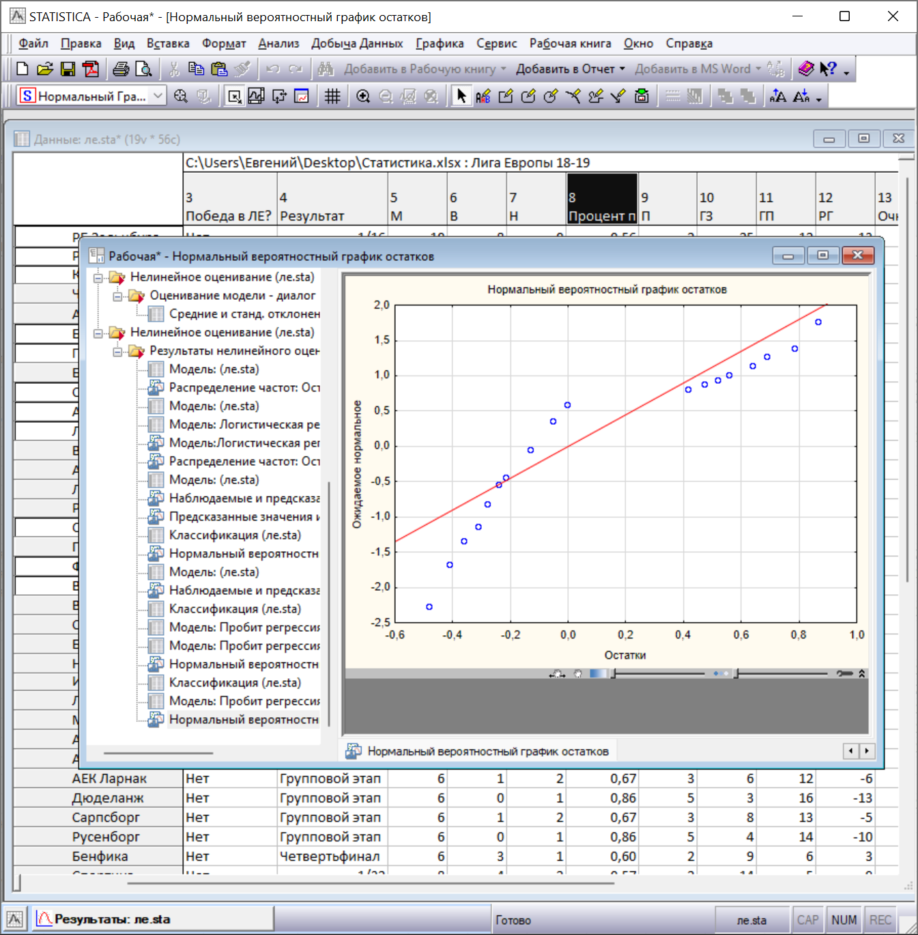

Наблюдаемые и предсказанные:

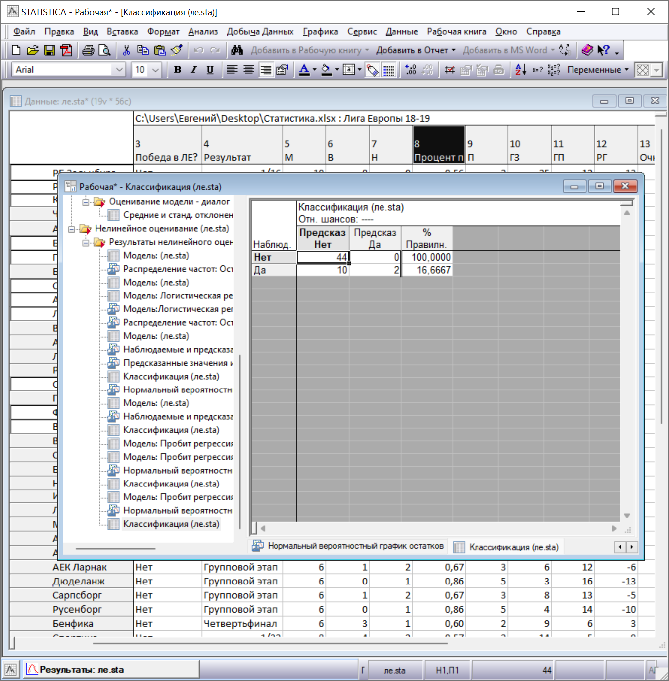

Видно, что модель правильно предсказывает верно команды, не побеждавшие ЛЕ и некоторых победителей.

**8.4 Экспоненциальная регрессия**

Построим экспоненциальную модель зависимости Забитых голов от матчей:

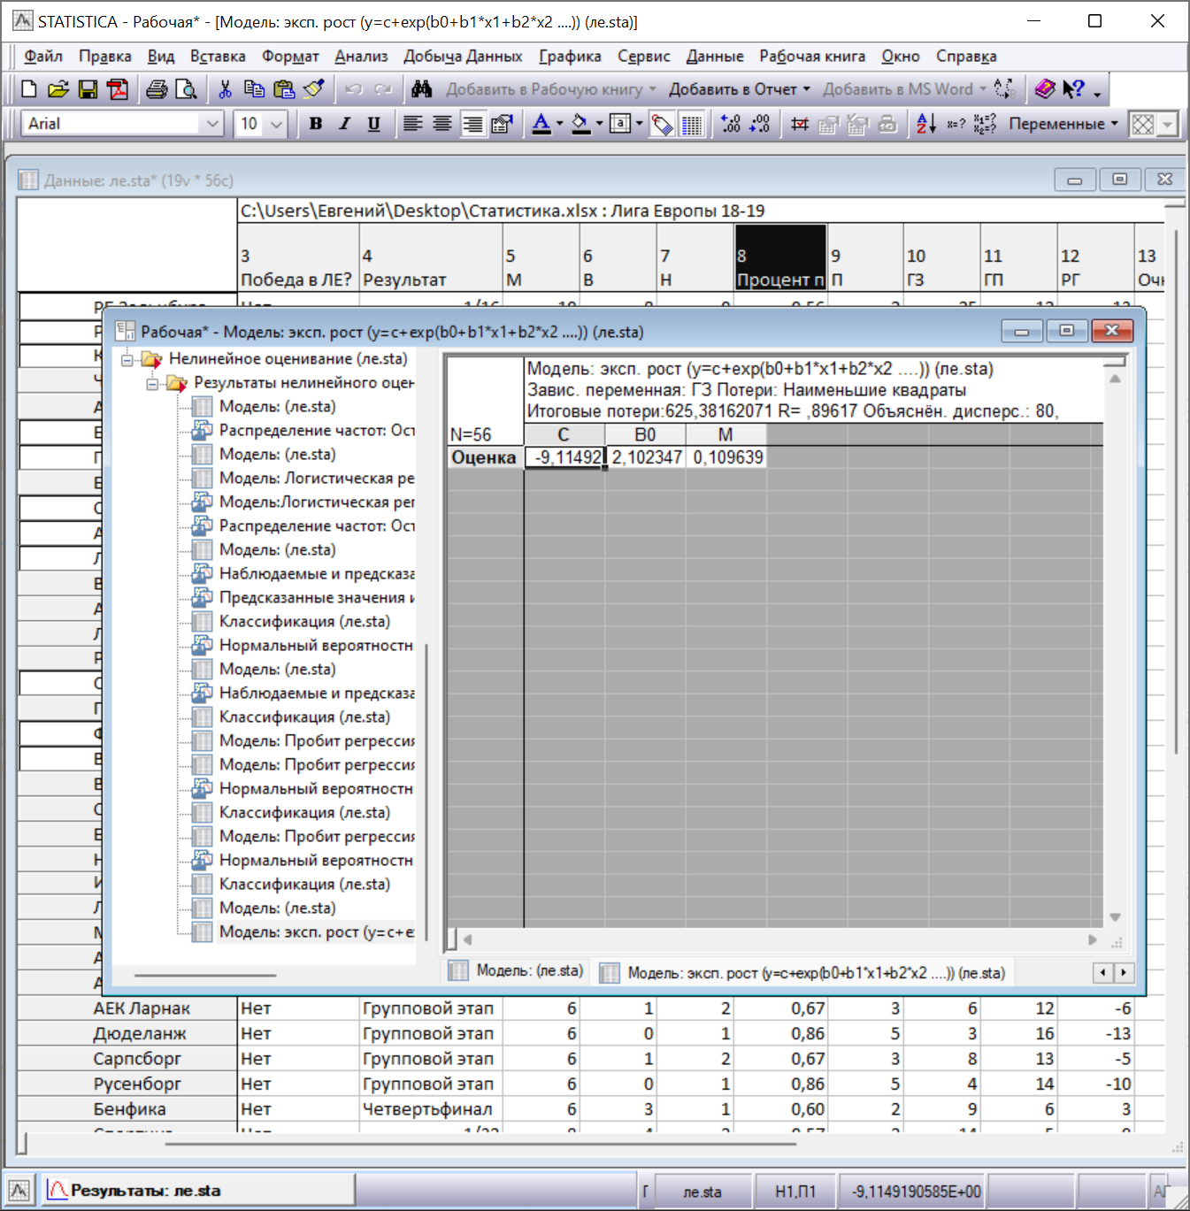

Таблица предсказанных и наблюдаемых значений:

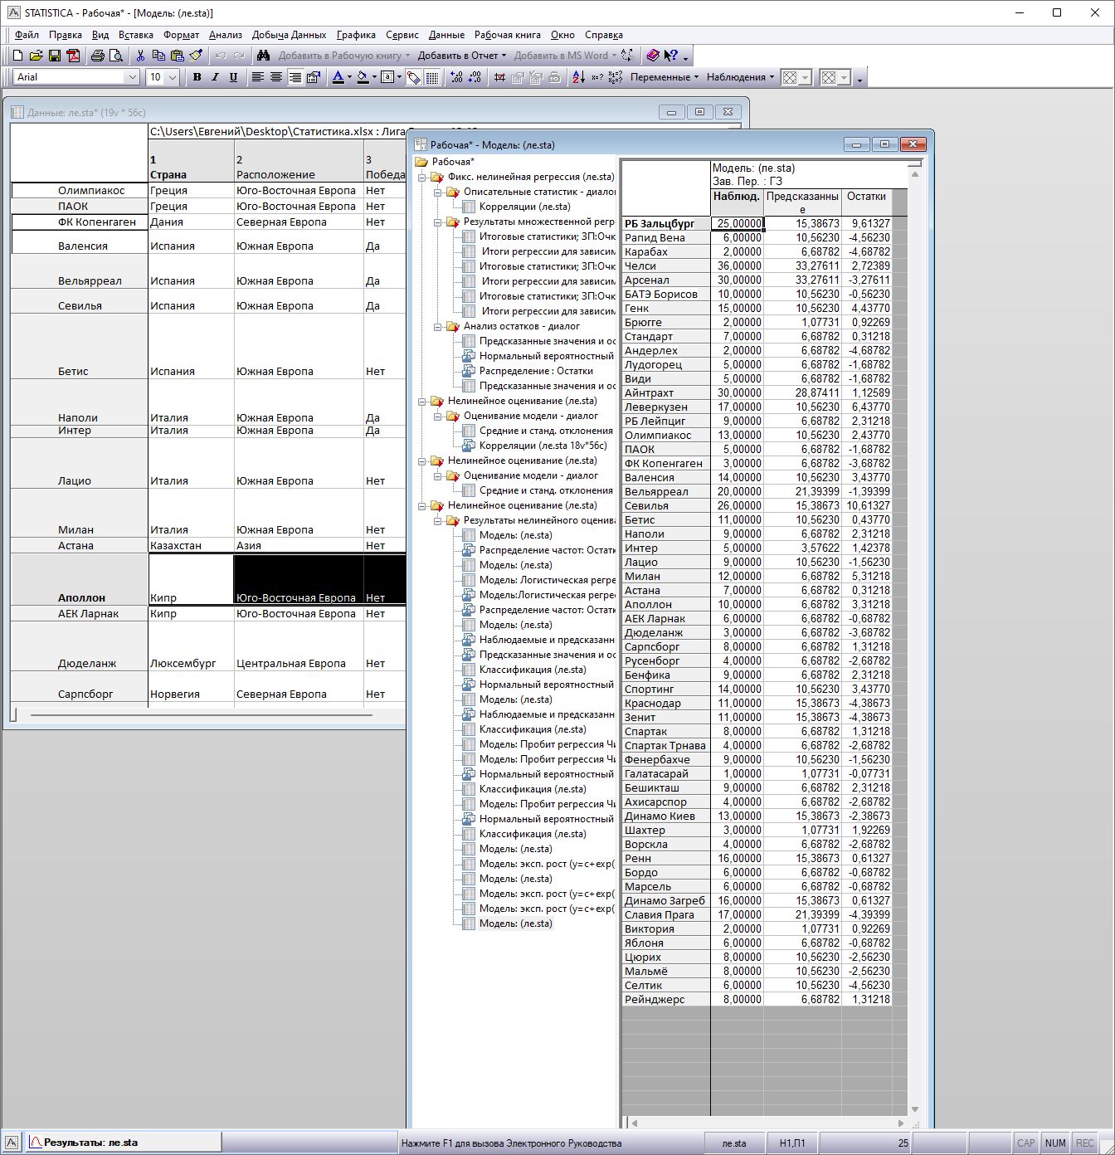

Гистограмма остатков:

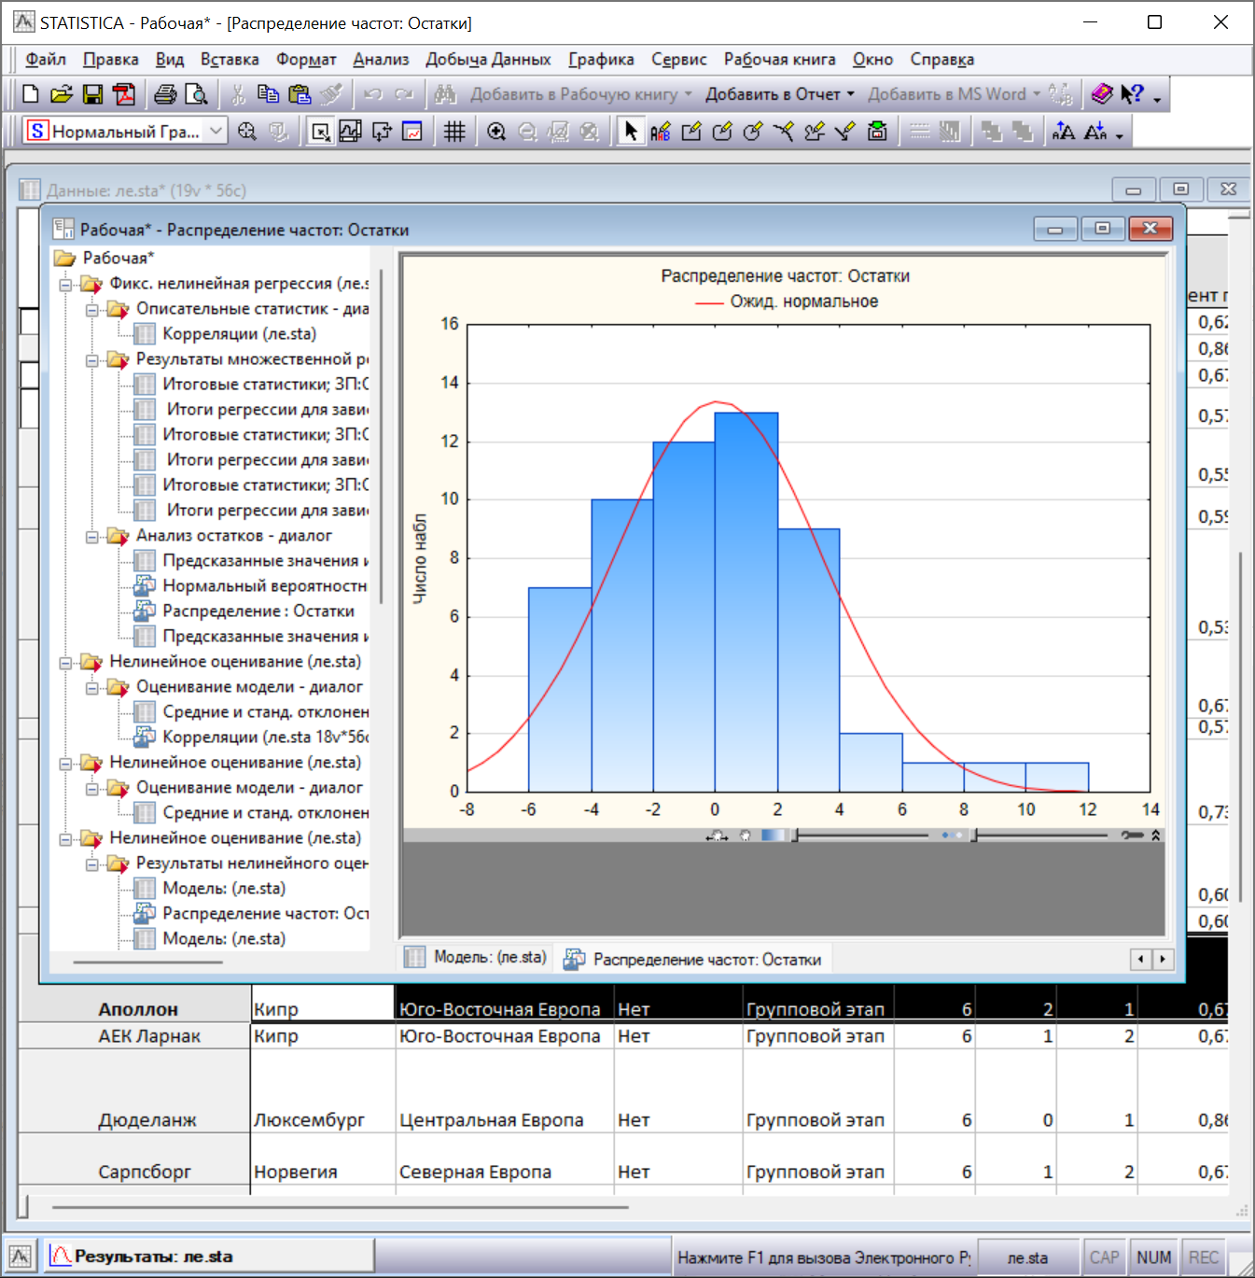

Видно, что распределение остатков соответствует нормальному.

**8.5 Кусочно-линейная регрессия**

Построим кусочно-линейную модель зависимости забитых голов от матчей:

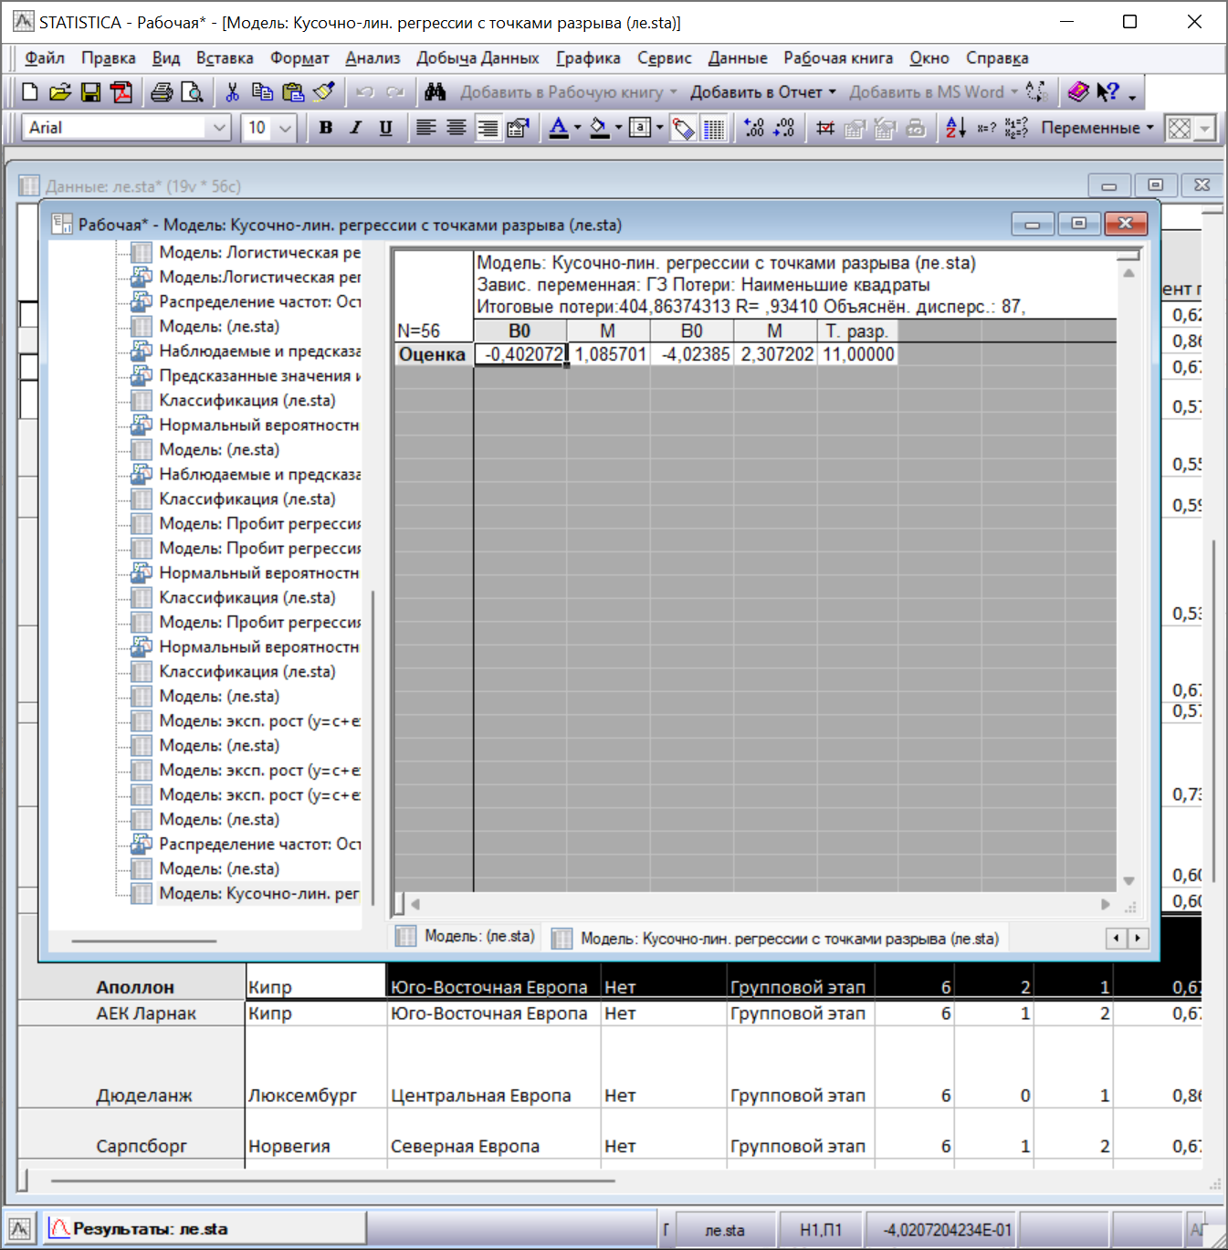

Из таблицы видно, что доля объясненной дисперсии большая (87%), точка разрыва, определенная программой самостоятельно 11.

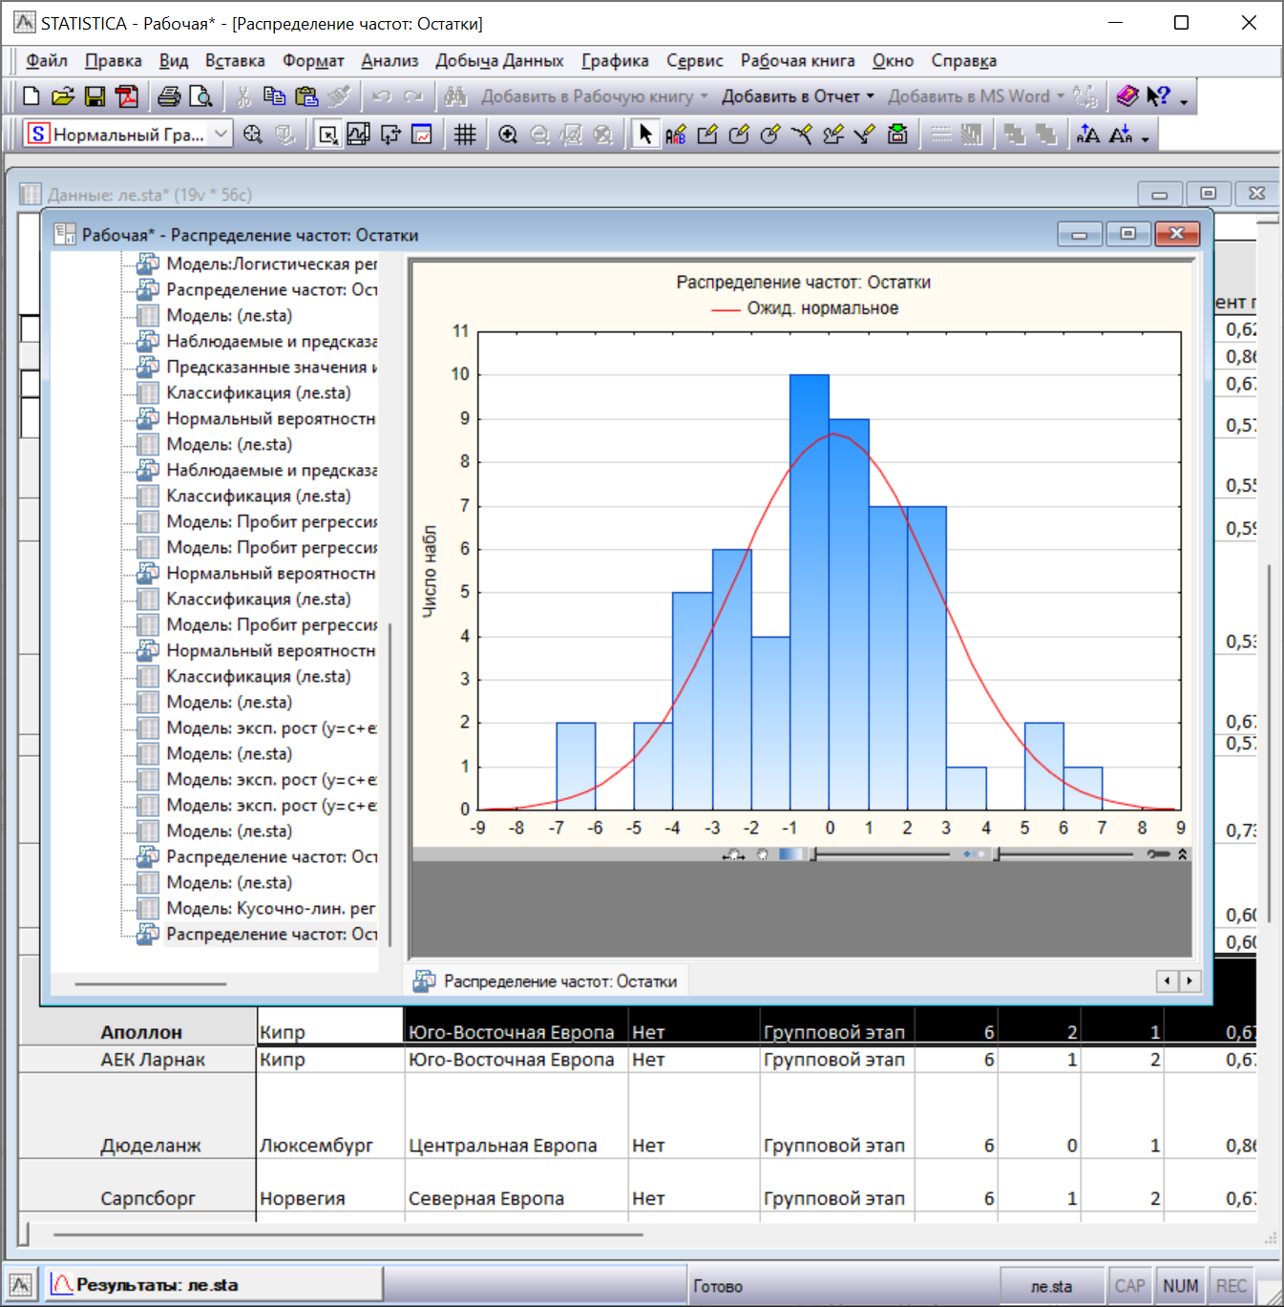

Из гистограммы видно, что распределение остатков не сильно соответствует нормальному распределению.

Таблица предсказанных и наблюдаемых значений:

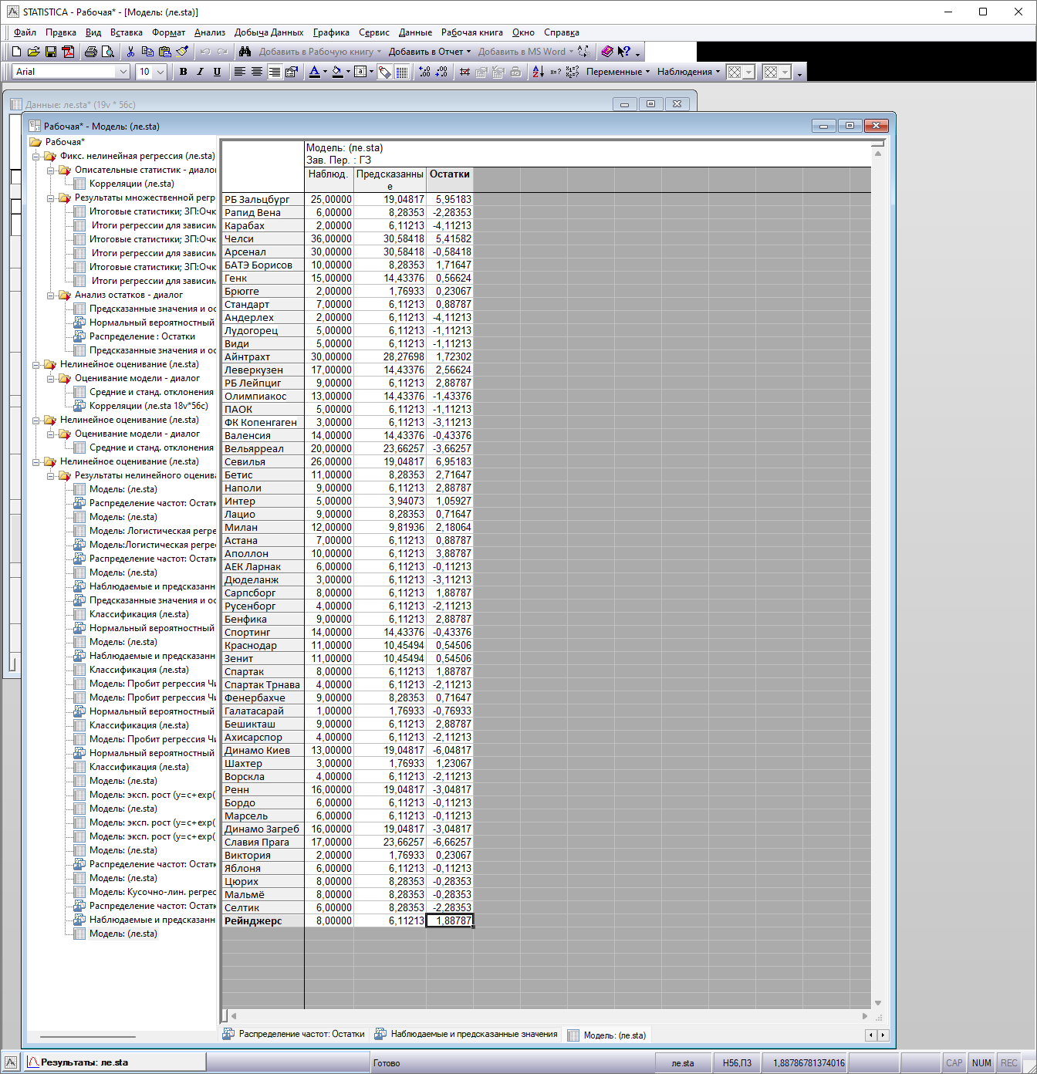

**8.6 Определенная пользователем регрессия**

Построим следующую модель: Забито голов=b0+b1*sqrt(Кол. матчей)

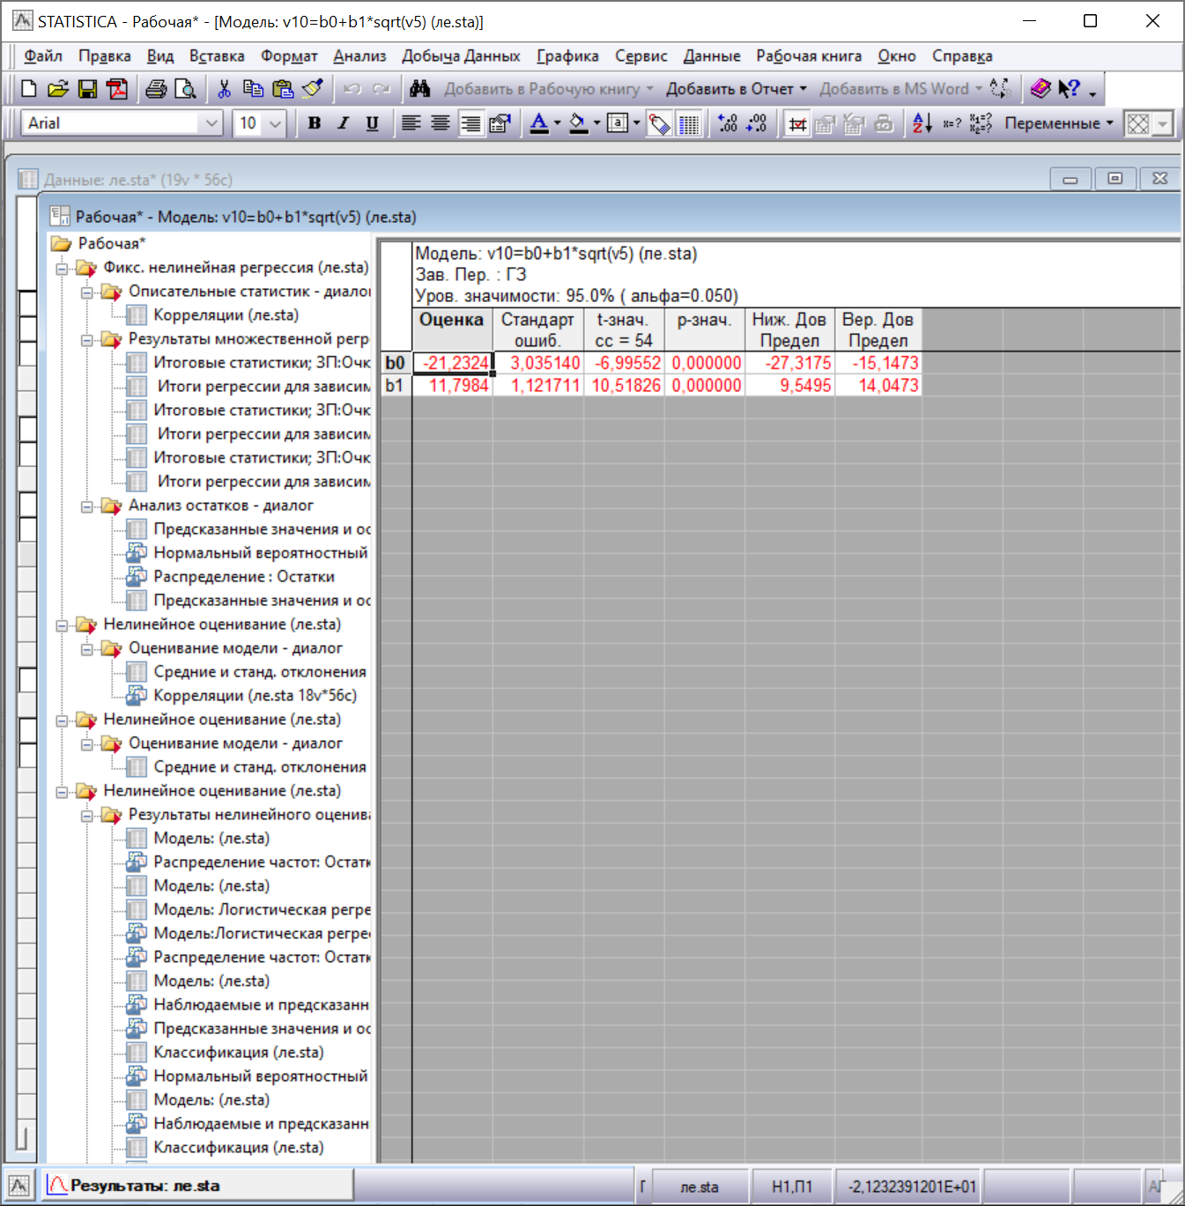

Из таблицы видно, что оба параметра значимы.

Таким образом регрессия имеет вид:

Забито голов =-21,2324-11,7984*sqrt(Кол. матчей)

Нормальный вероятностный график остатков. Чем точки ближе к прямой, тем лучше.

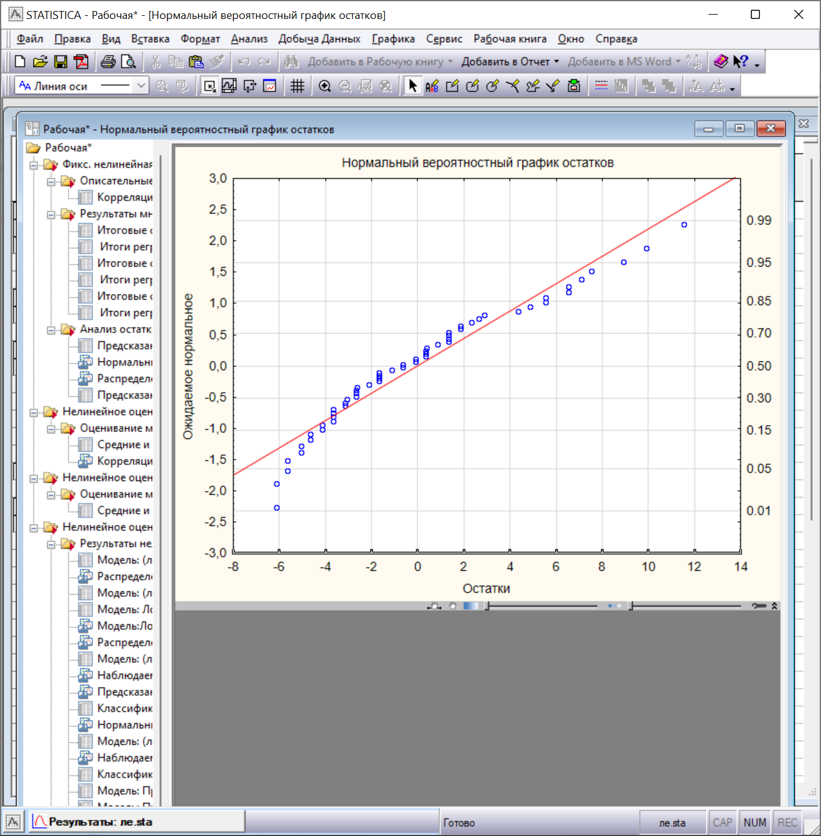

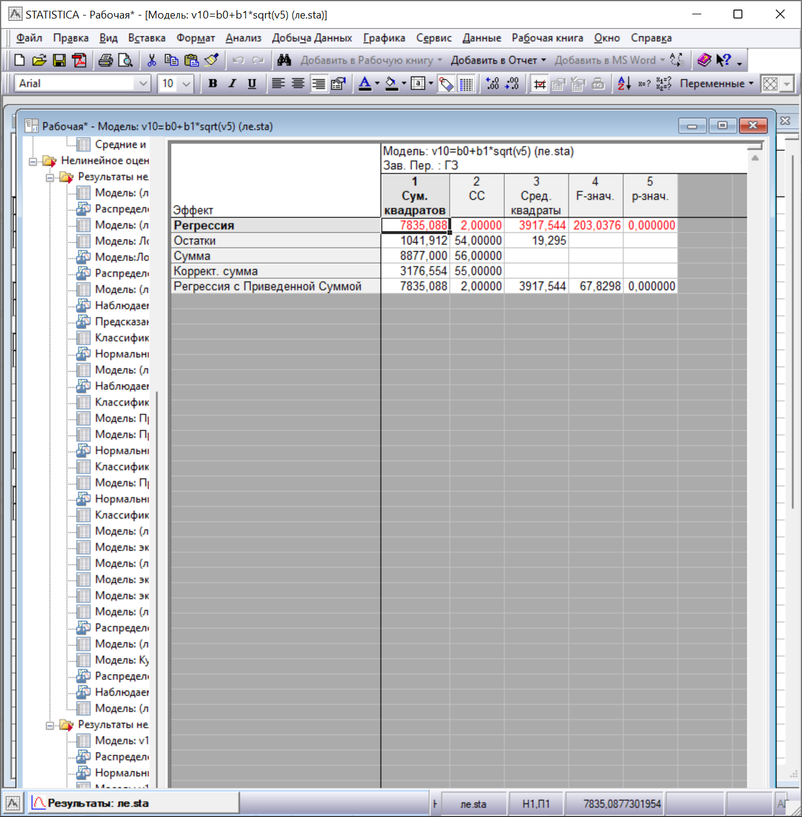

Из данной таблицы видно, что в целом регрессия значима.

**9 Канонический анализ**

Канонический анализ позволяет исследовать зависимость между двумя множествами переменных. Проведем анализ для следующих списков переменных: 1) ГЗ и xG и 2) ГП и xGA.

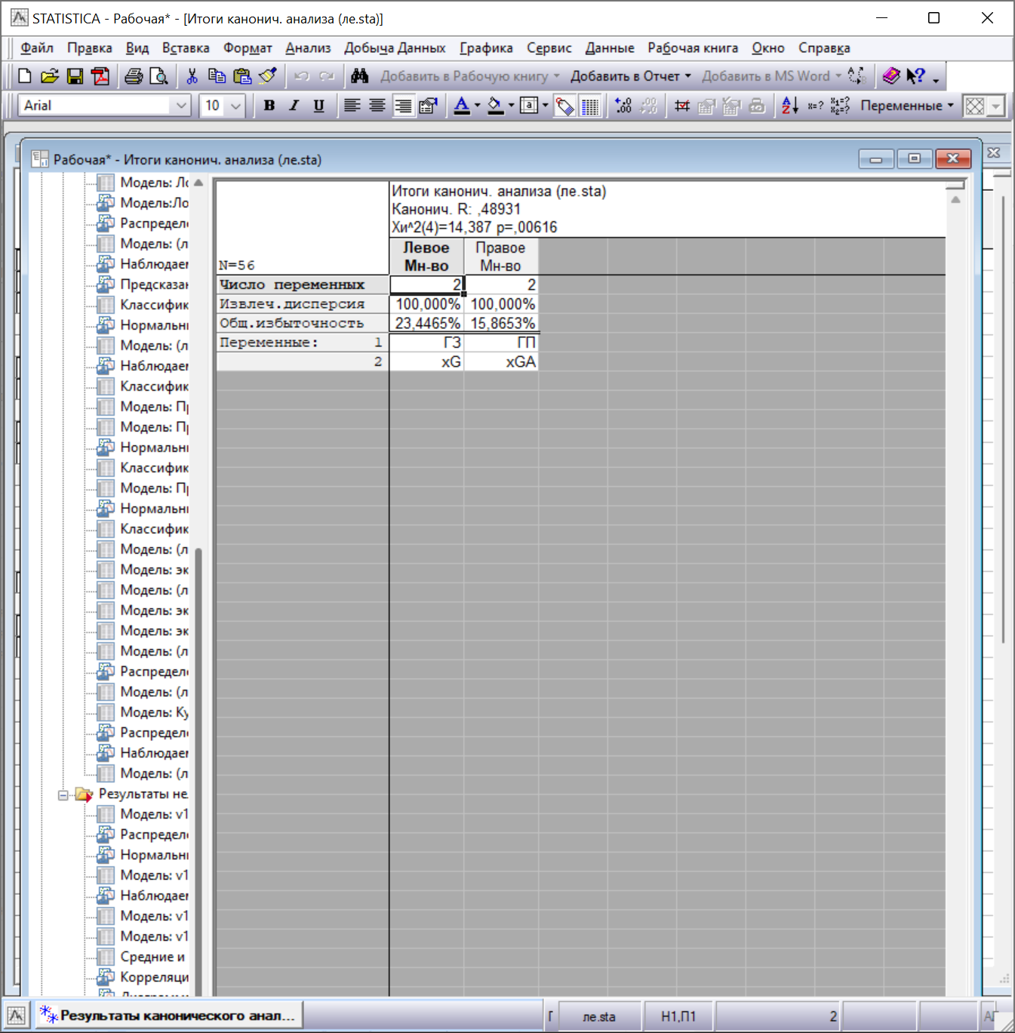

По данной таблице видно, Каноническая корреляция R=0.49, ее значение свидетельствует о наличии слабой зависимости между группами переменных. Chi-square=14,387 и p=0.006 показывают значимость R. Доля дисперсии, объясняемая каждым множеством равна 100%, реальная изменчивость в левом множестве объясняется 23,45% правого множества, а реальная изменчивость в правом множестве объясняется 15,87% левого множества.

Собственные значения канонических корней представлены в следующей таблице:

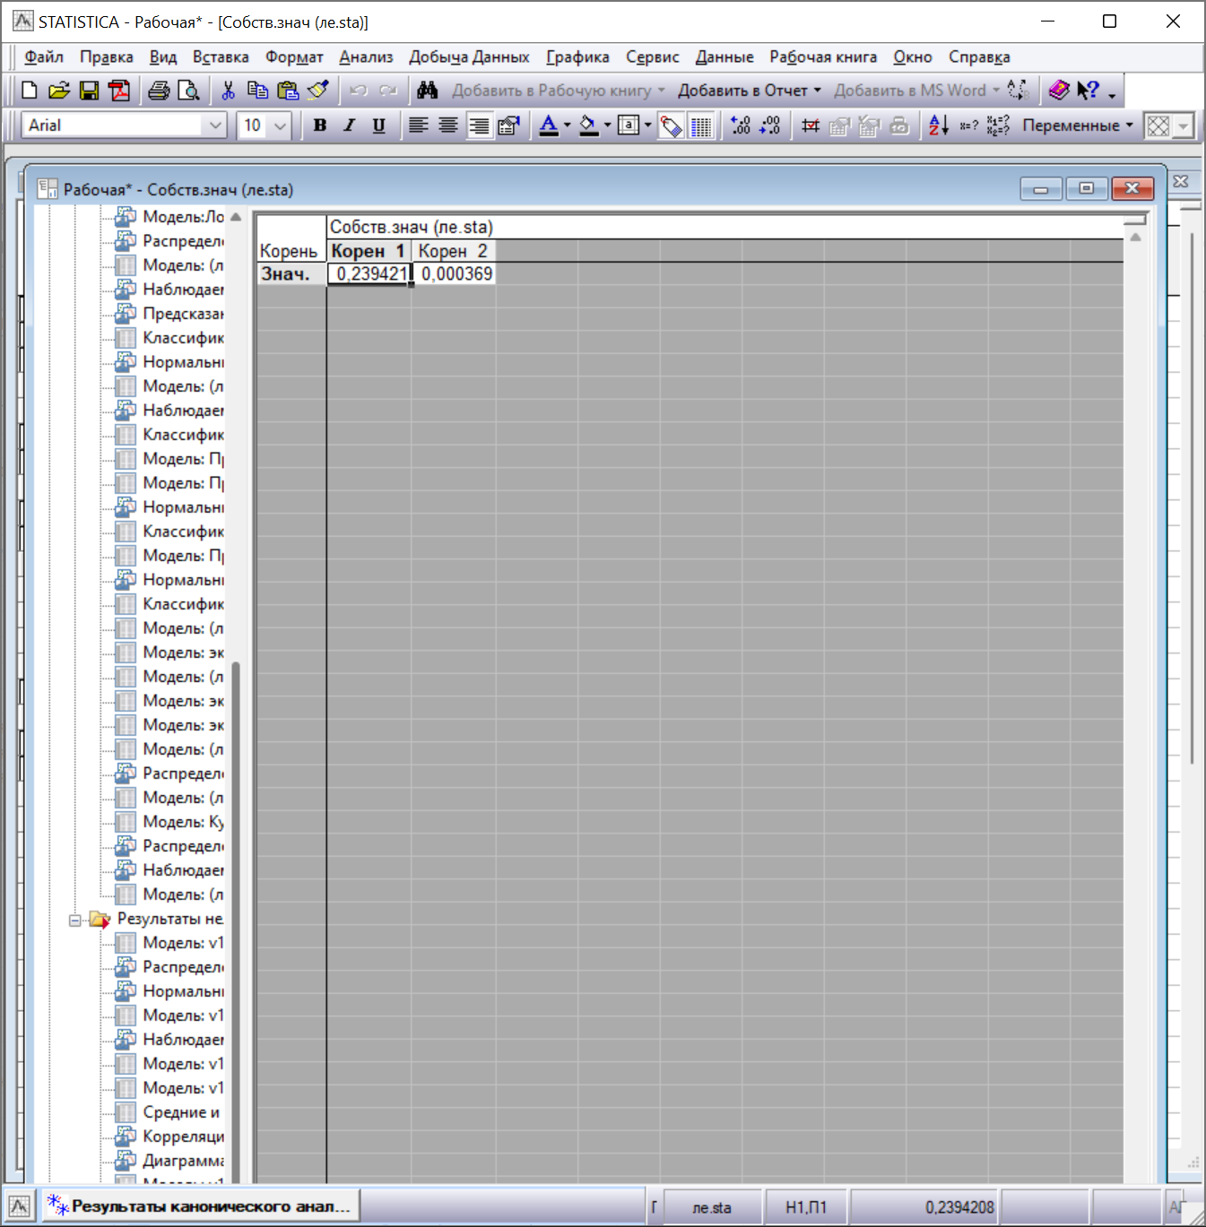

Каждая пара канонических переменных объясняет уникальную долю изменчивости в этих двух наборах переменных.

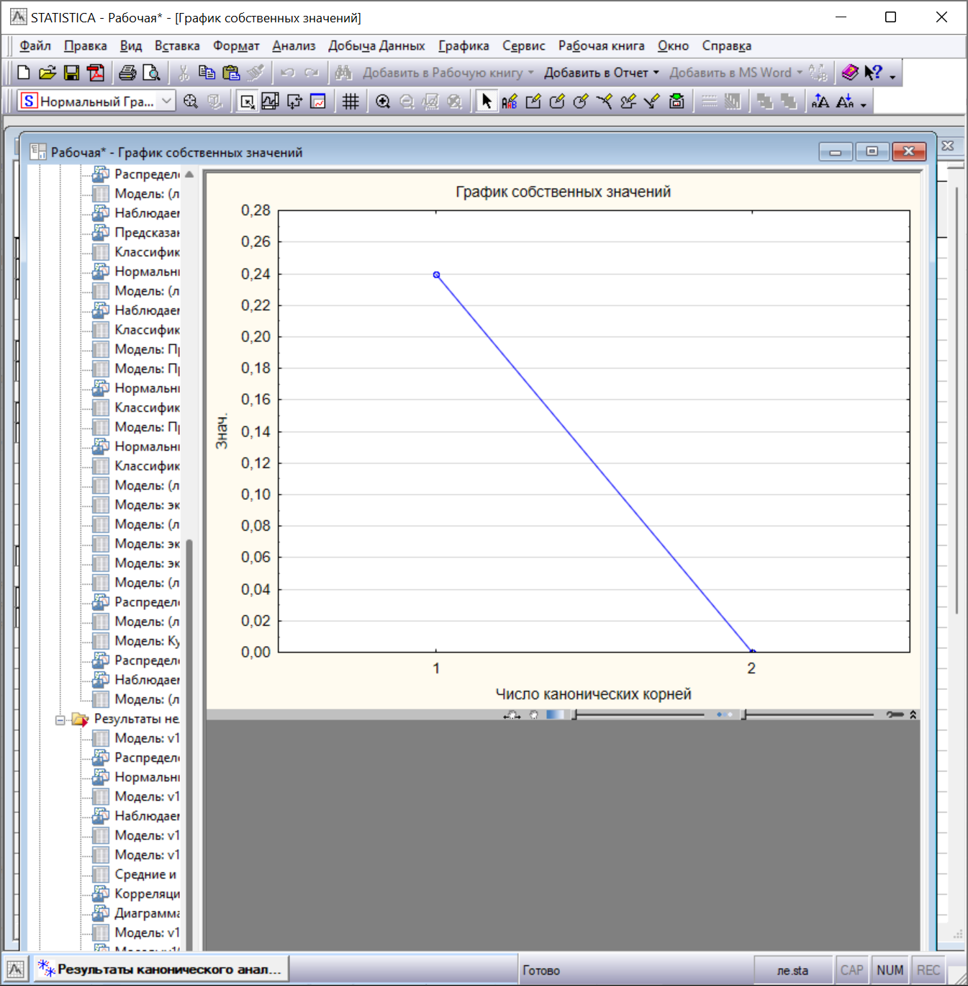

На данном рисунке продемонстрирован график убывающих собственных значений.

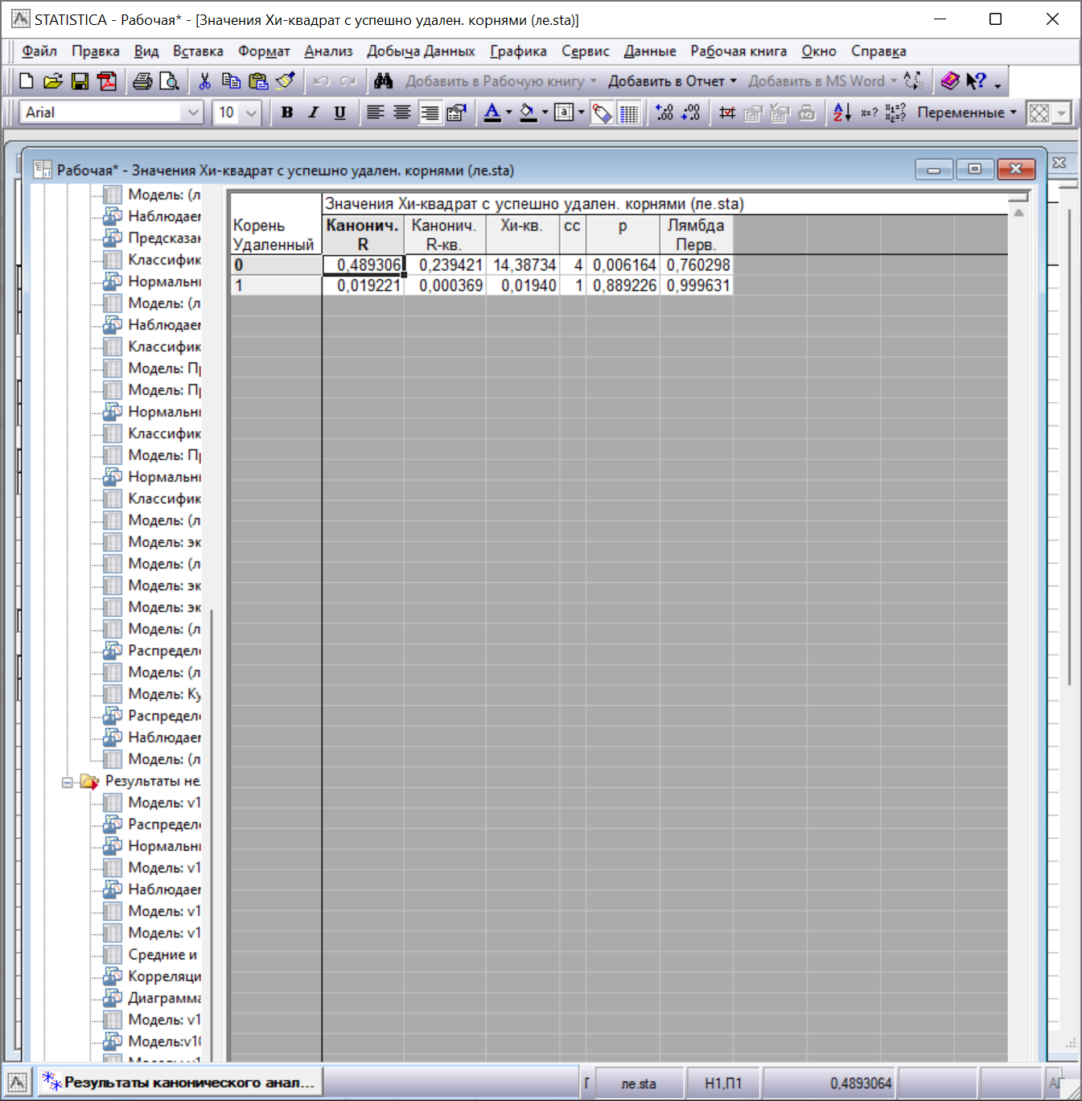

Из данных, приведенных в таблице, можно сделать вывод о статистической значимости только первого канонического корня. Значит целесообразно рассматривать лишь первую пару канонических переменных.

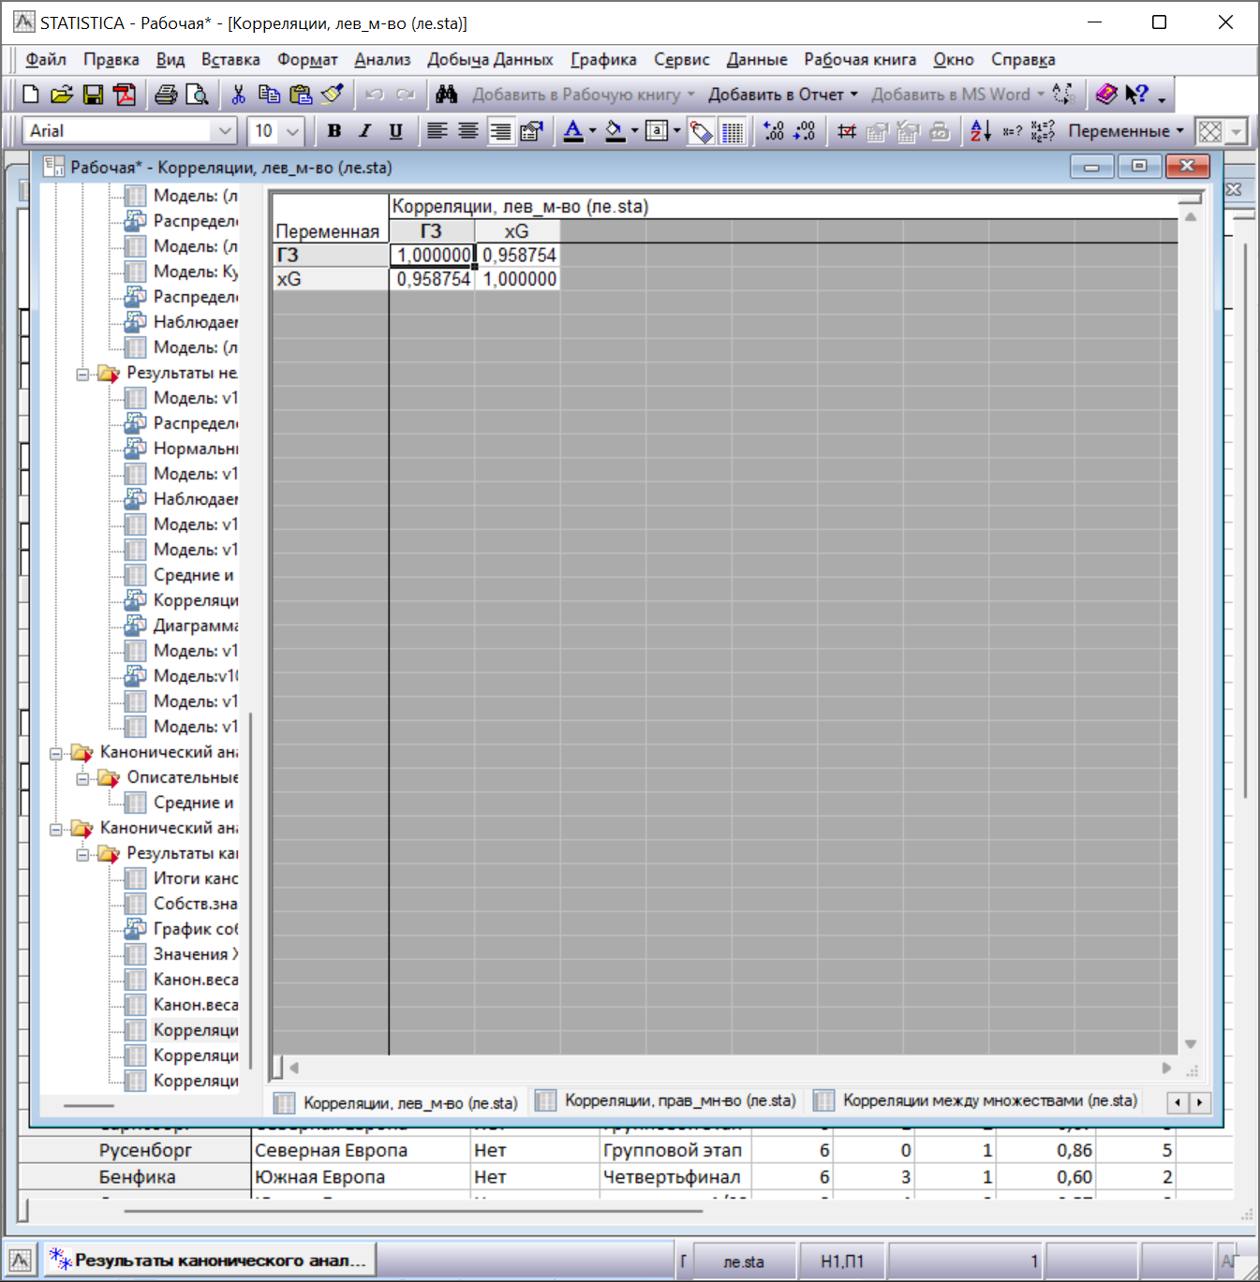

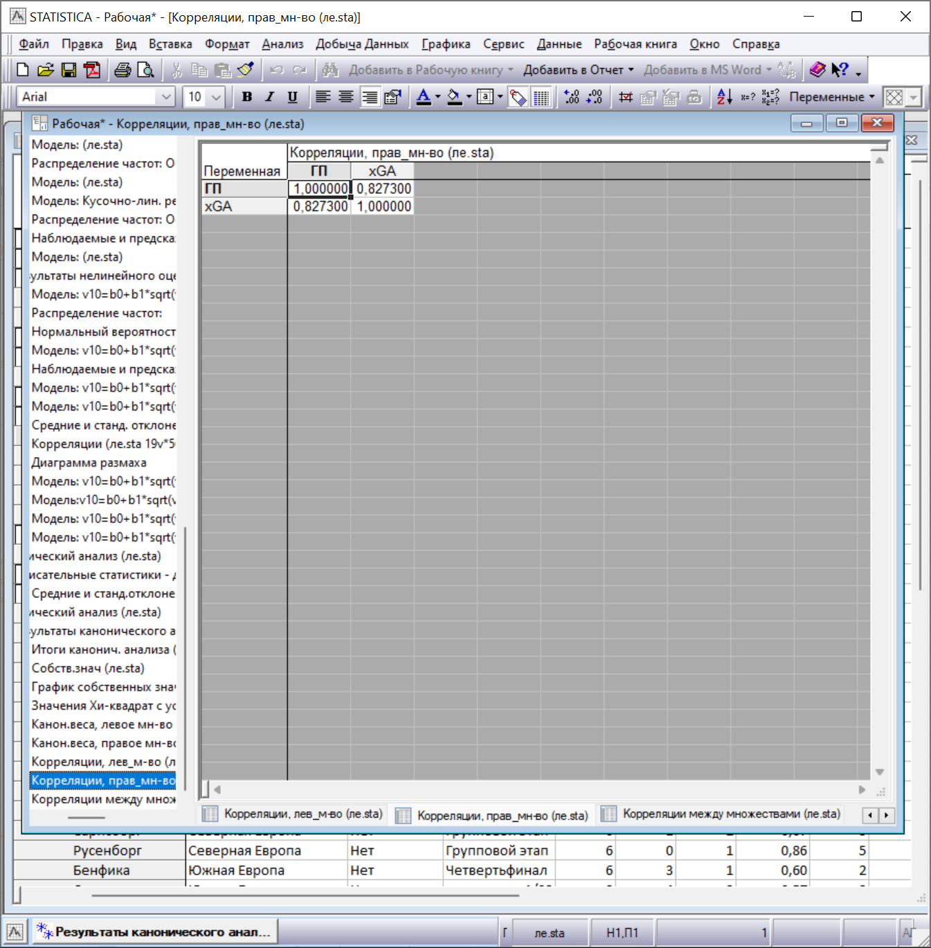

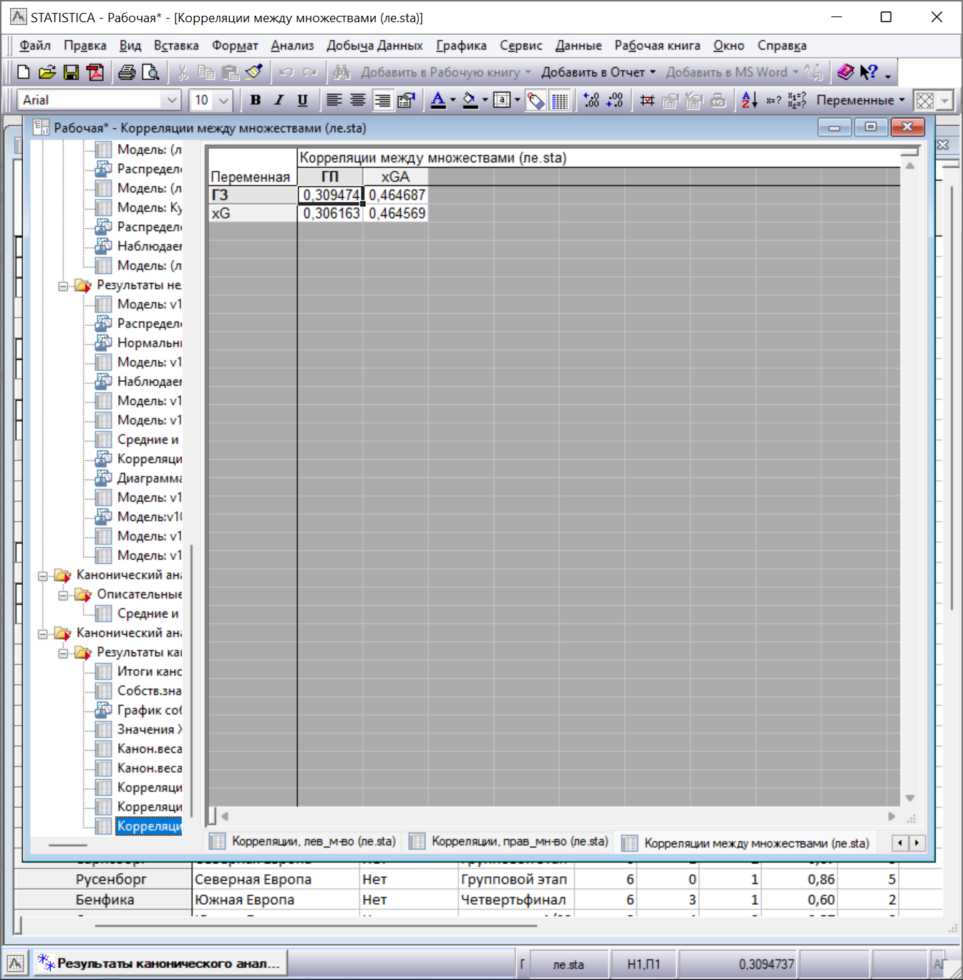

Внутри множеств зависимость слабая, а наибольшая зависимость между ГЗ и xG.

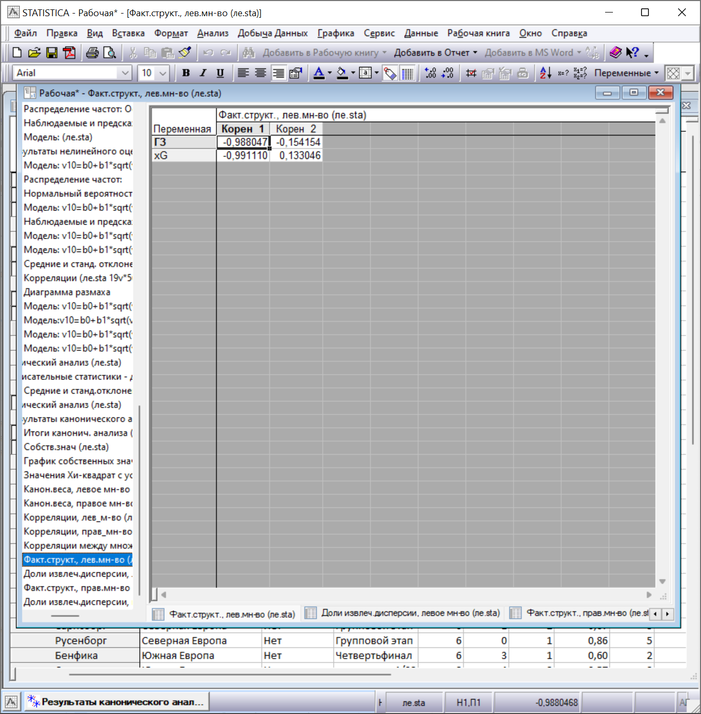

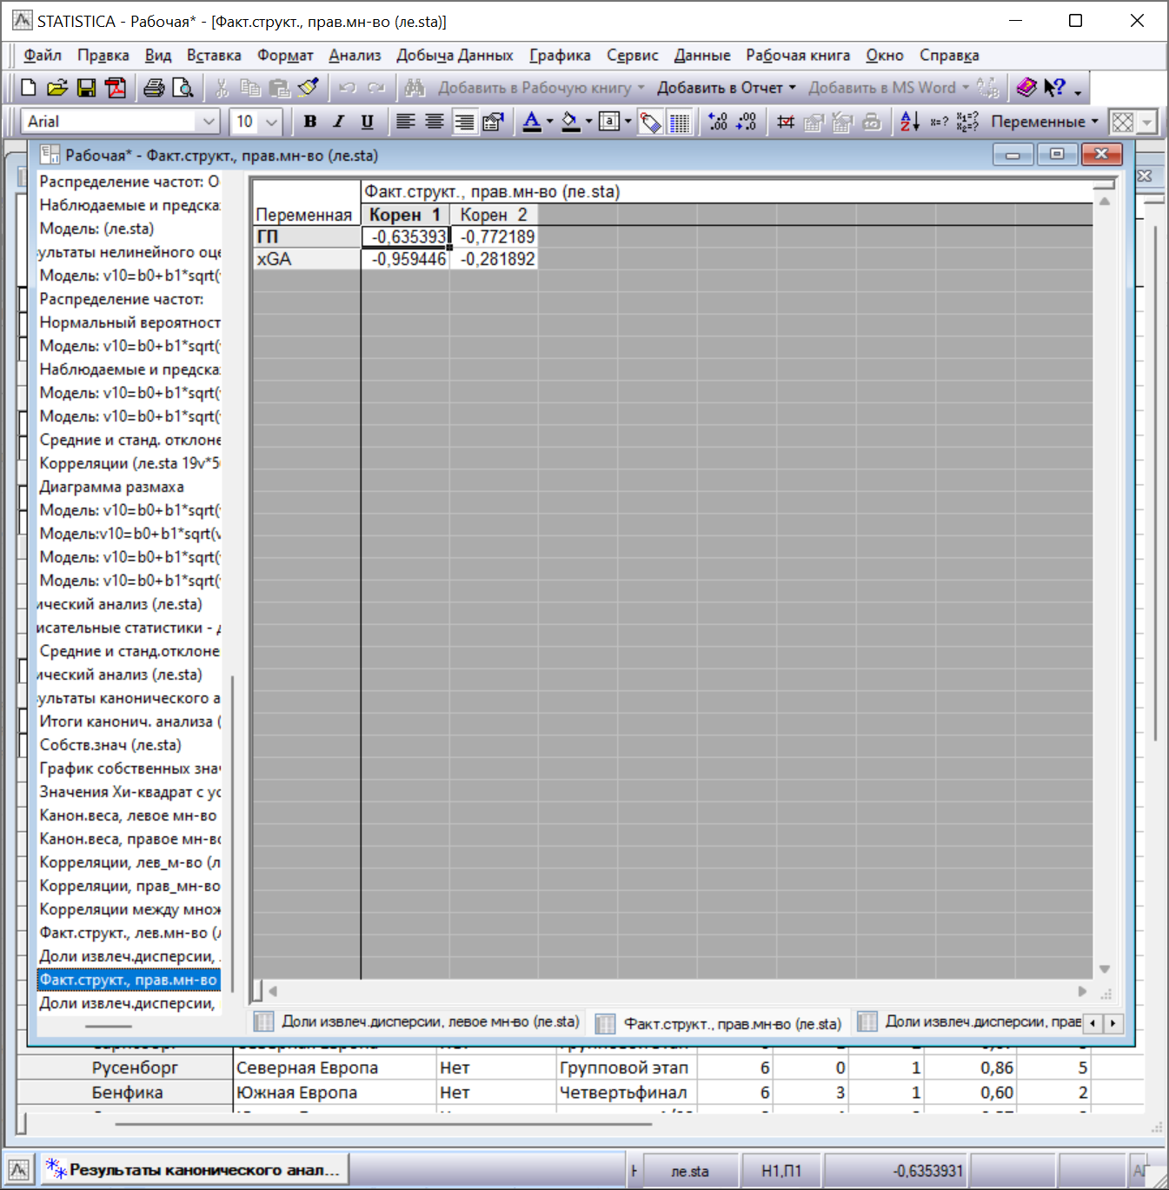

В этих таблицах приведены нагрузки канонических факторов, которые показывают корреляции между переменными из множества и соответствующими каноническими переменными.

Извлеченная дисперсия:

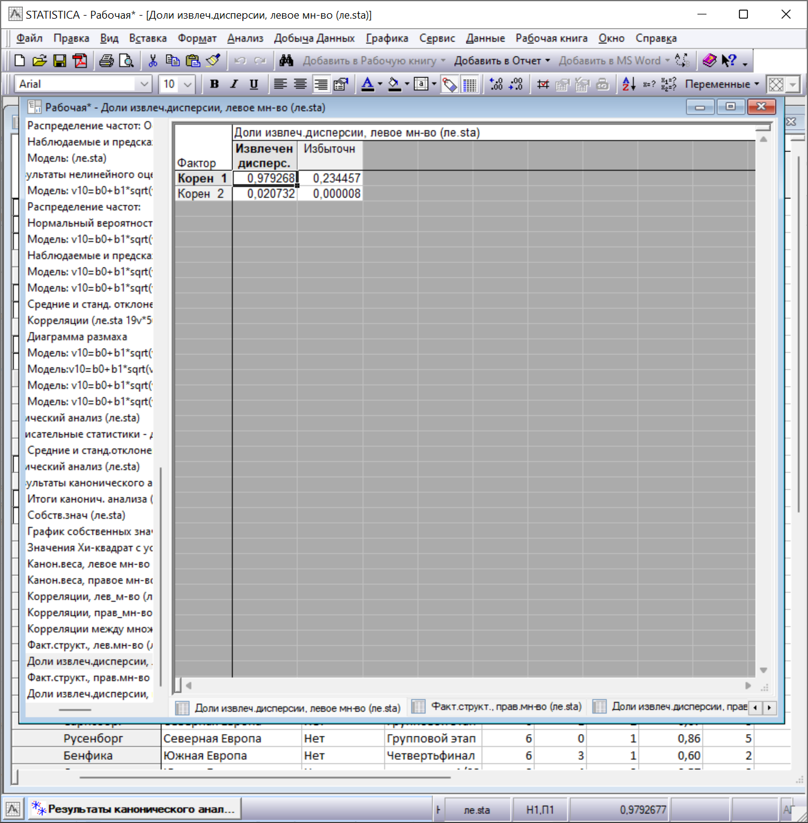

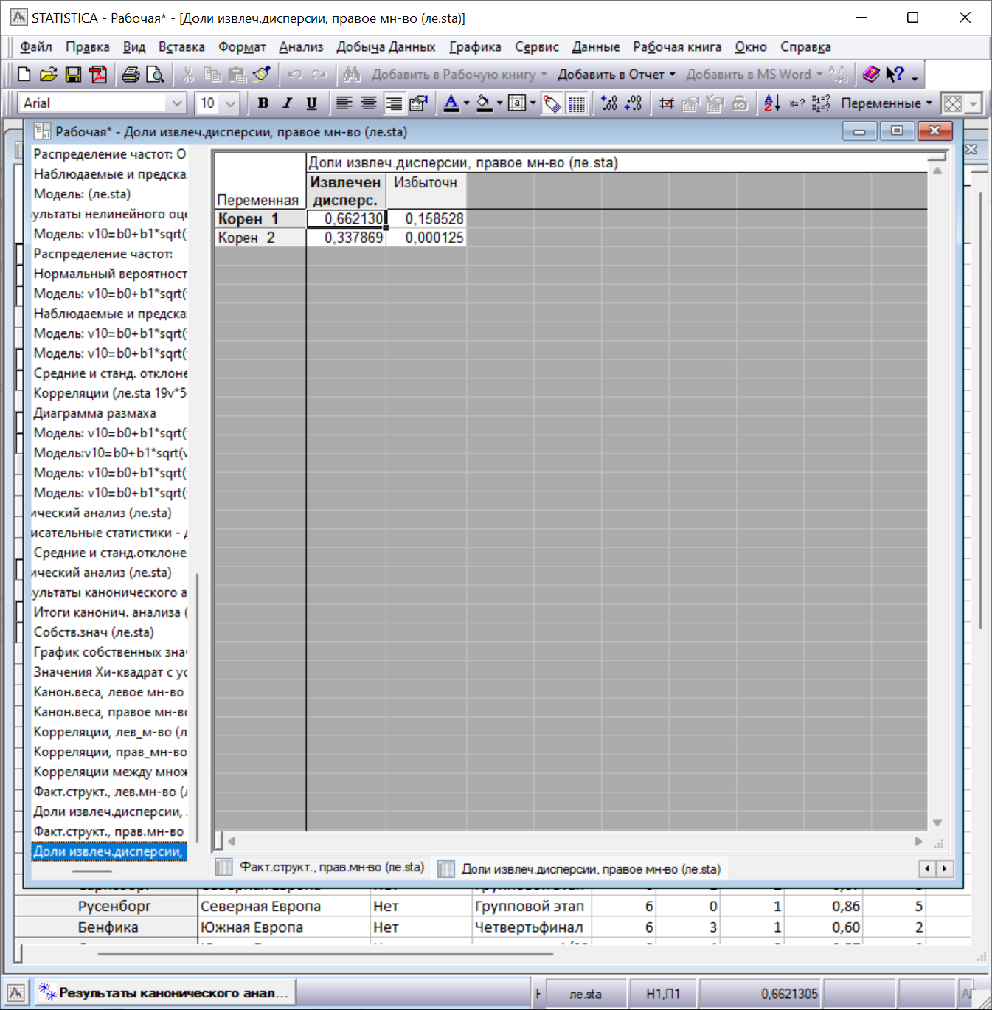

Извлеченную дисперсию можно интерпретировать как среднюю долю дисперсии, объясняемой соответствующим корнем. Коэффициенты избыточности можно интерпретировать как среднюю долю дисперсии, объясняемую в переменных соответствующего множества, исходя из значения корня, при заданных значениях переменных другого множества.

График канонических корреляций (канонические корреляции равны квадратным корням из собственных значений):

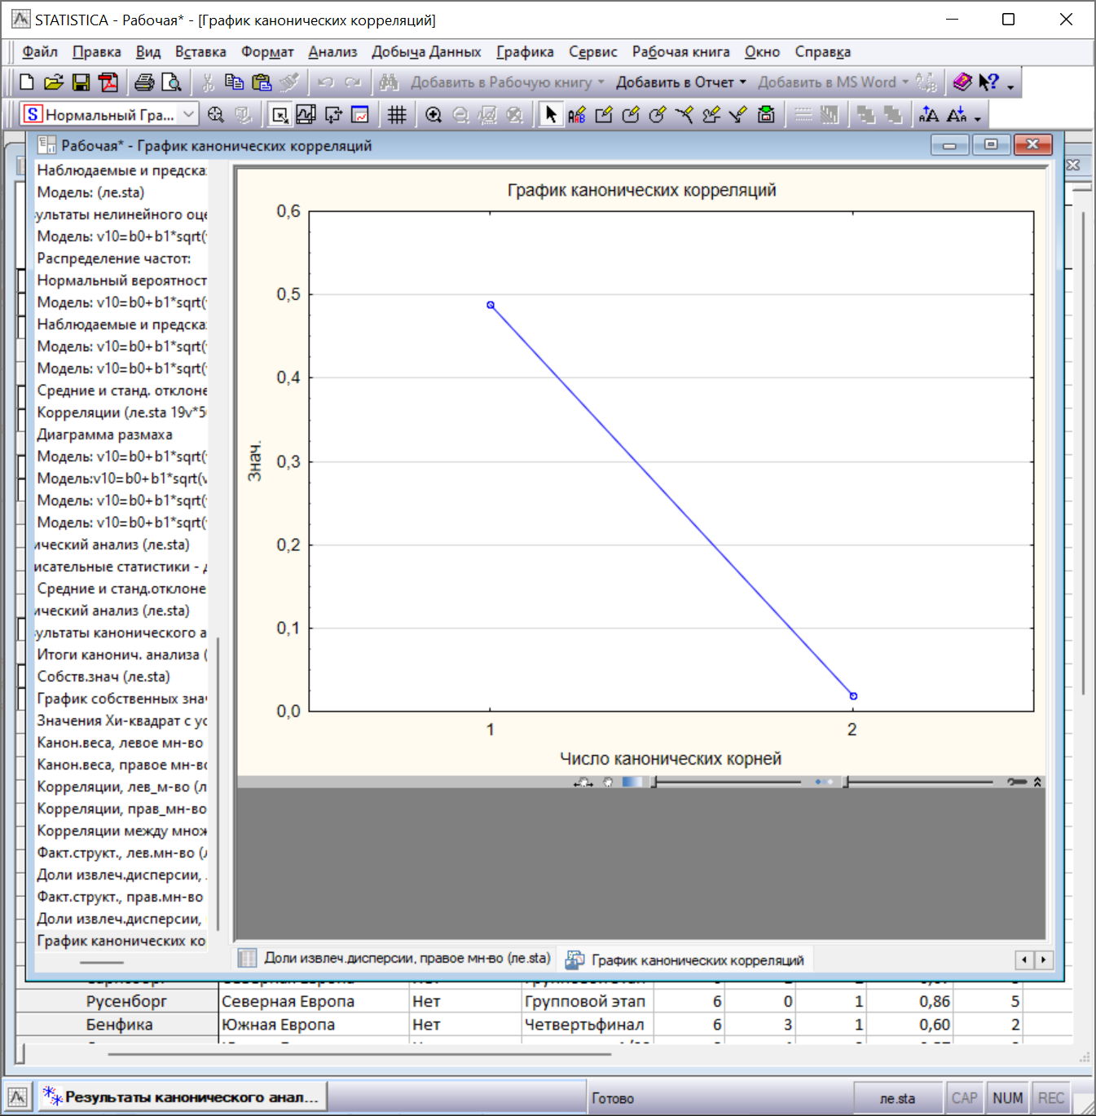

Диаграмма рассеяния канонических корреляций:

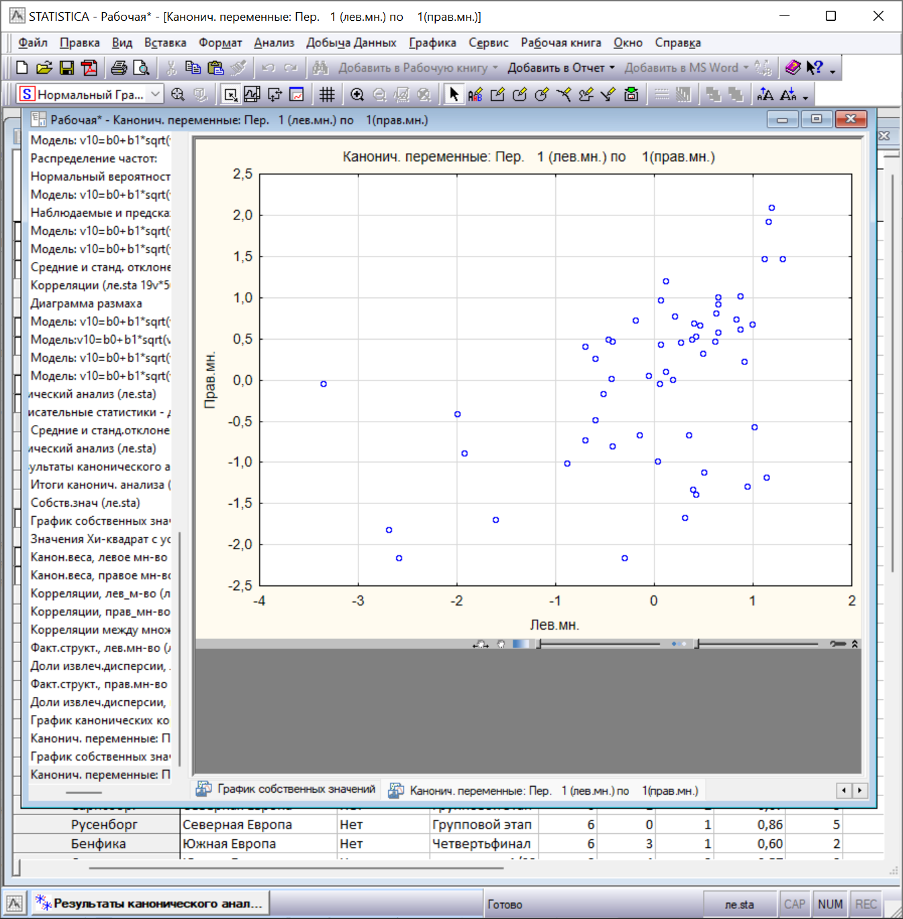

Это диаграмма рассеяния значений канонических переменных левого и правого множеств, соответствующих первому каноническому корню. Видно, что линейная зависимость плохо просматривается, как и для второго:

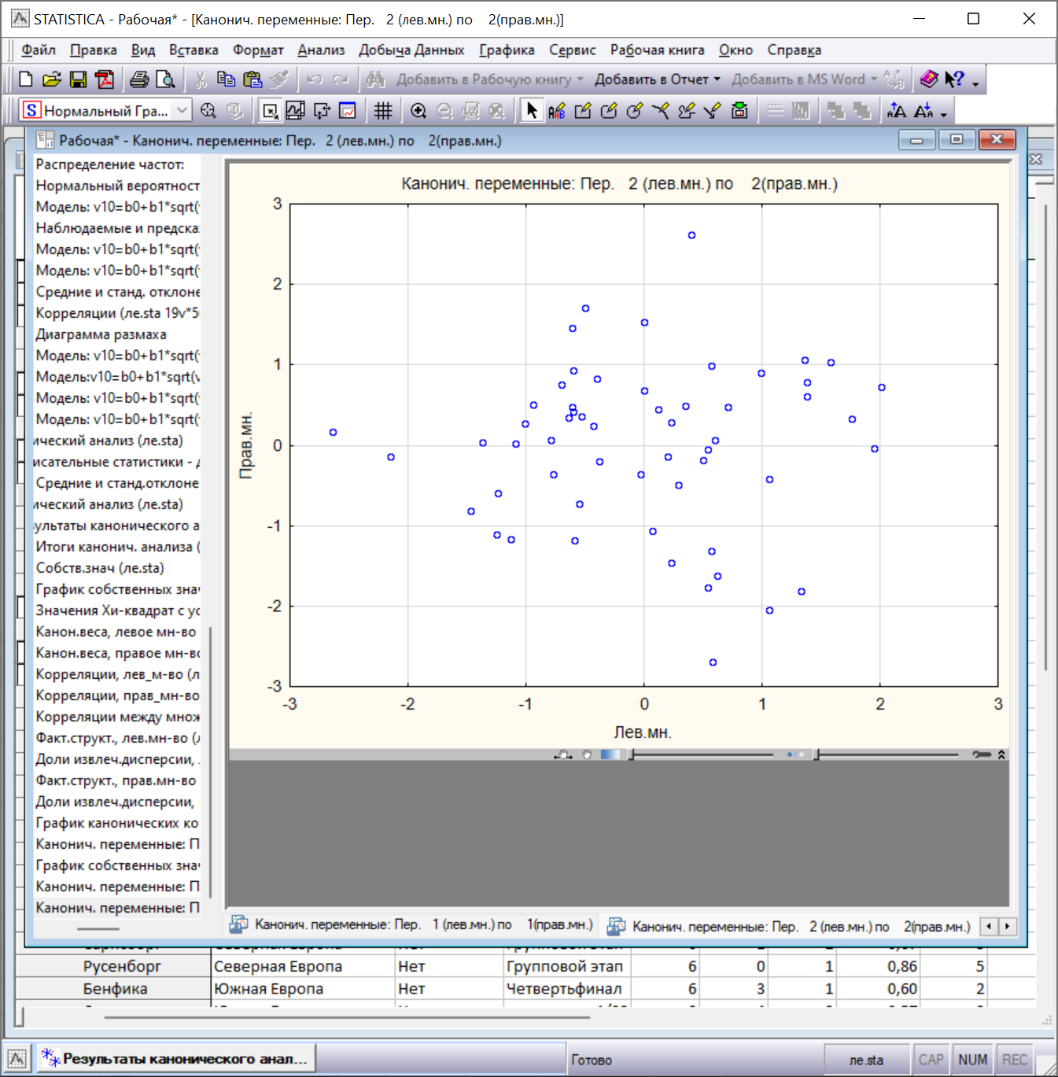

Канонические веса:

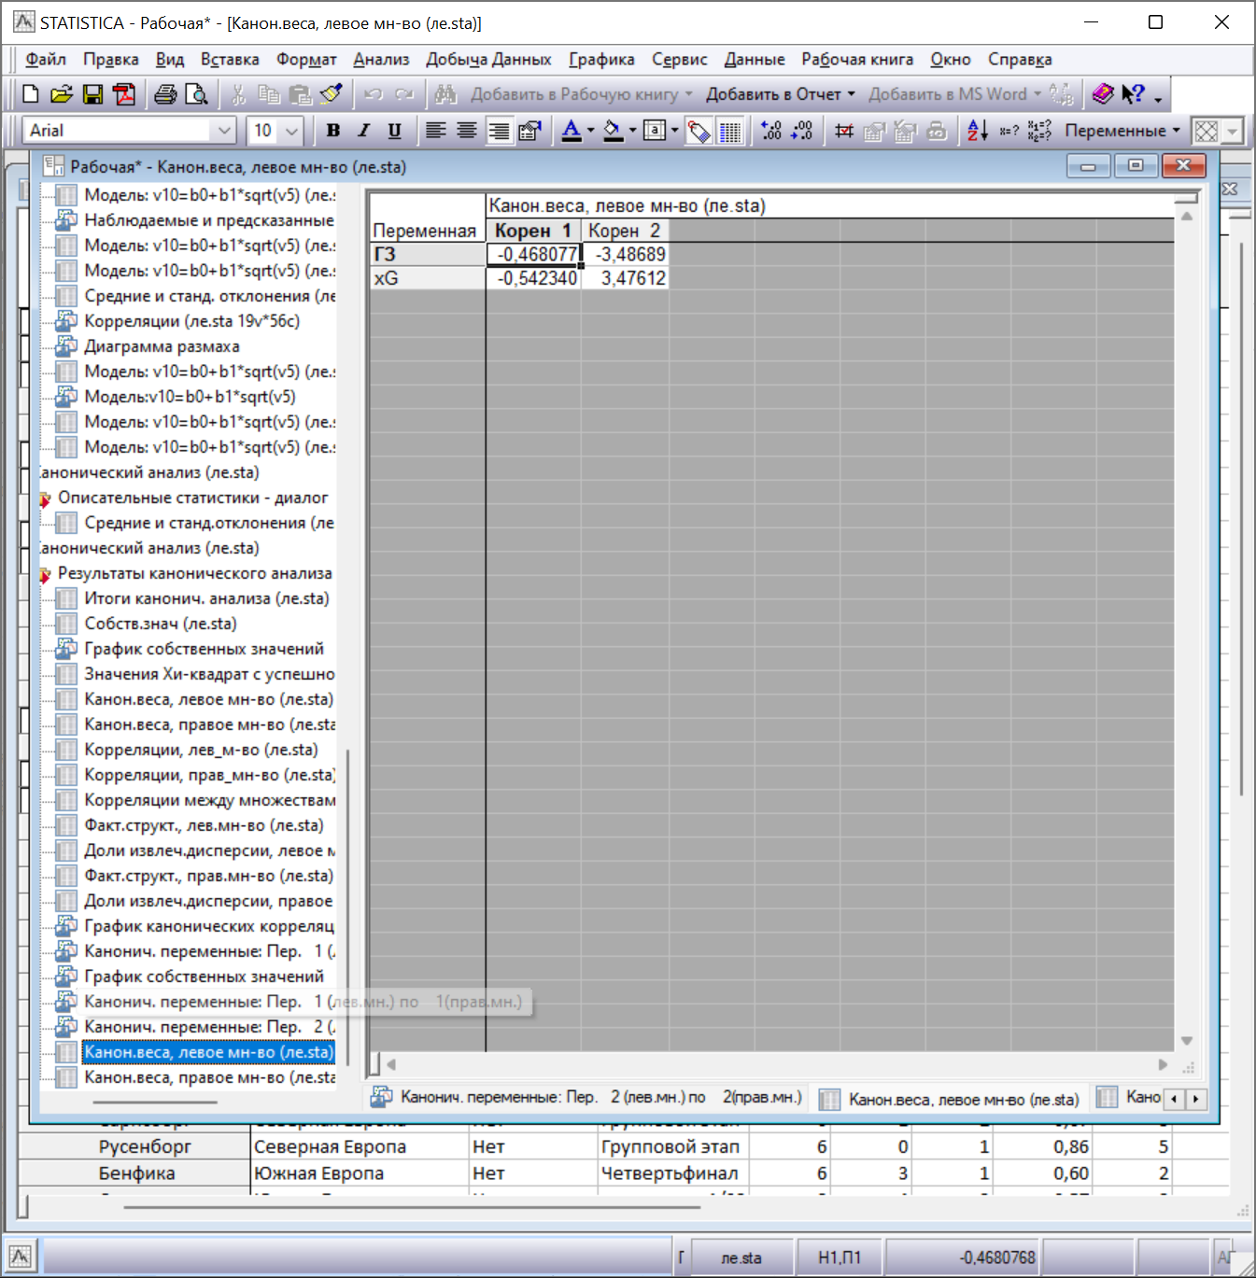

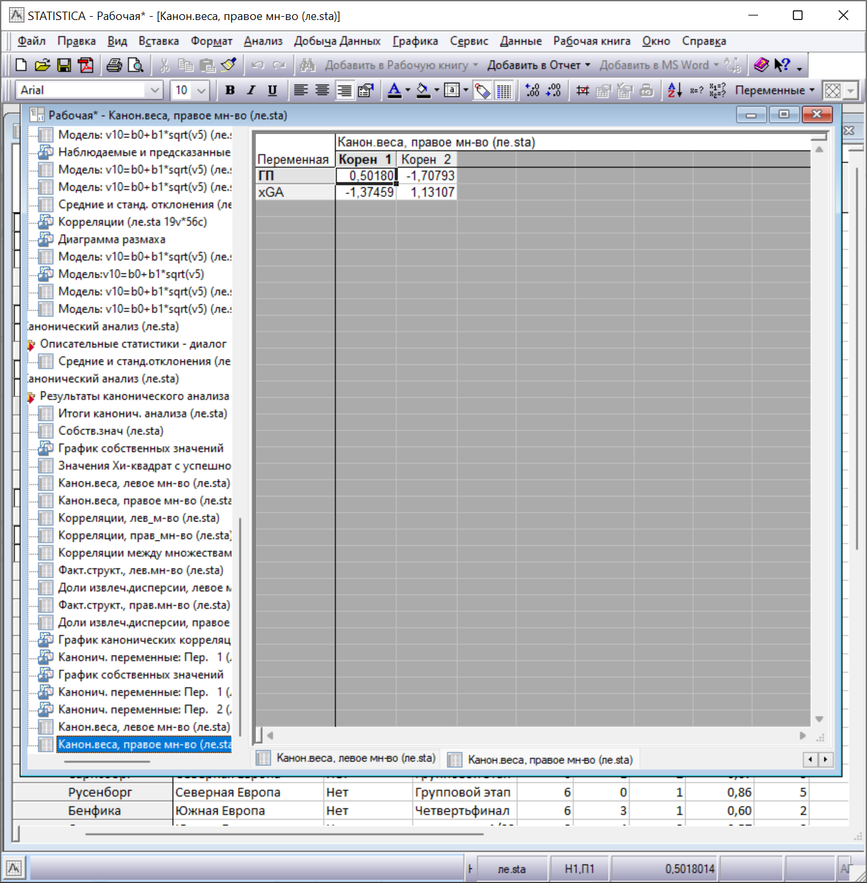

Из таблиц видно, что для левого множества наибольший вклад в значение первой канонической переменной вносит переменная xG., а для правого множества – xGA.

Таким образом, между списками переменных ГЗ, xG и ГП, xGA есть сильная зависимость, и наибольший вклад в зависимость вносят переменные xG. И xGA.

**10 Классификационный анализ без обучения**

**10.1 Кластерный анализ**

**10.1.1 Метод к-средних**

Кластерный анализ позволяет разбить множество исследуемых объектов и признаков на однородные в некотором смысле группы, или кластеры.

Попробуем разбить страховщиков на кластера, но до этого надо стандартизировать переменные. Варьируя количеством кластеров и исключая переменные, получили следующие результаты:

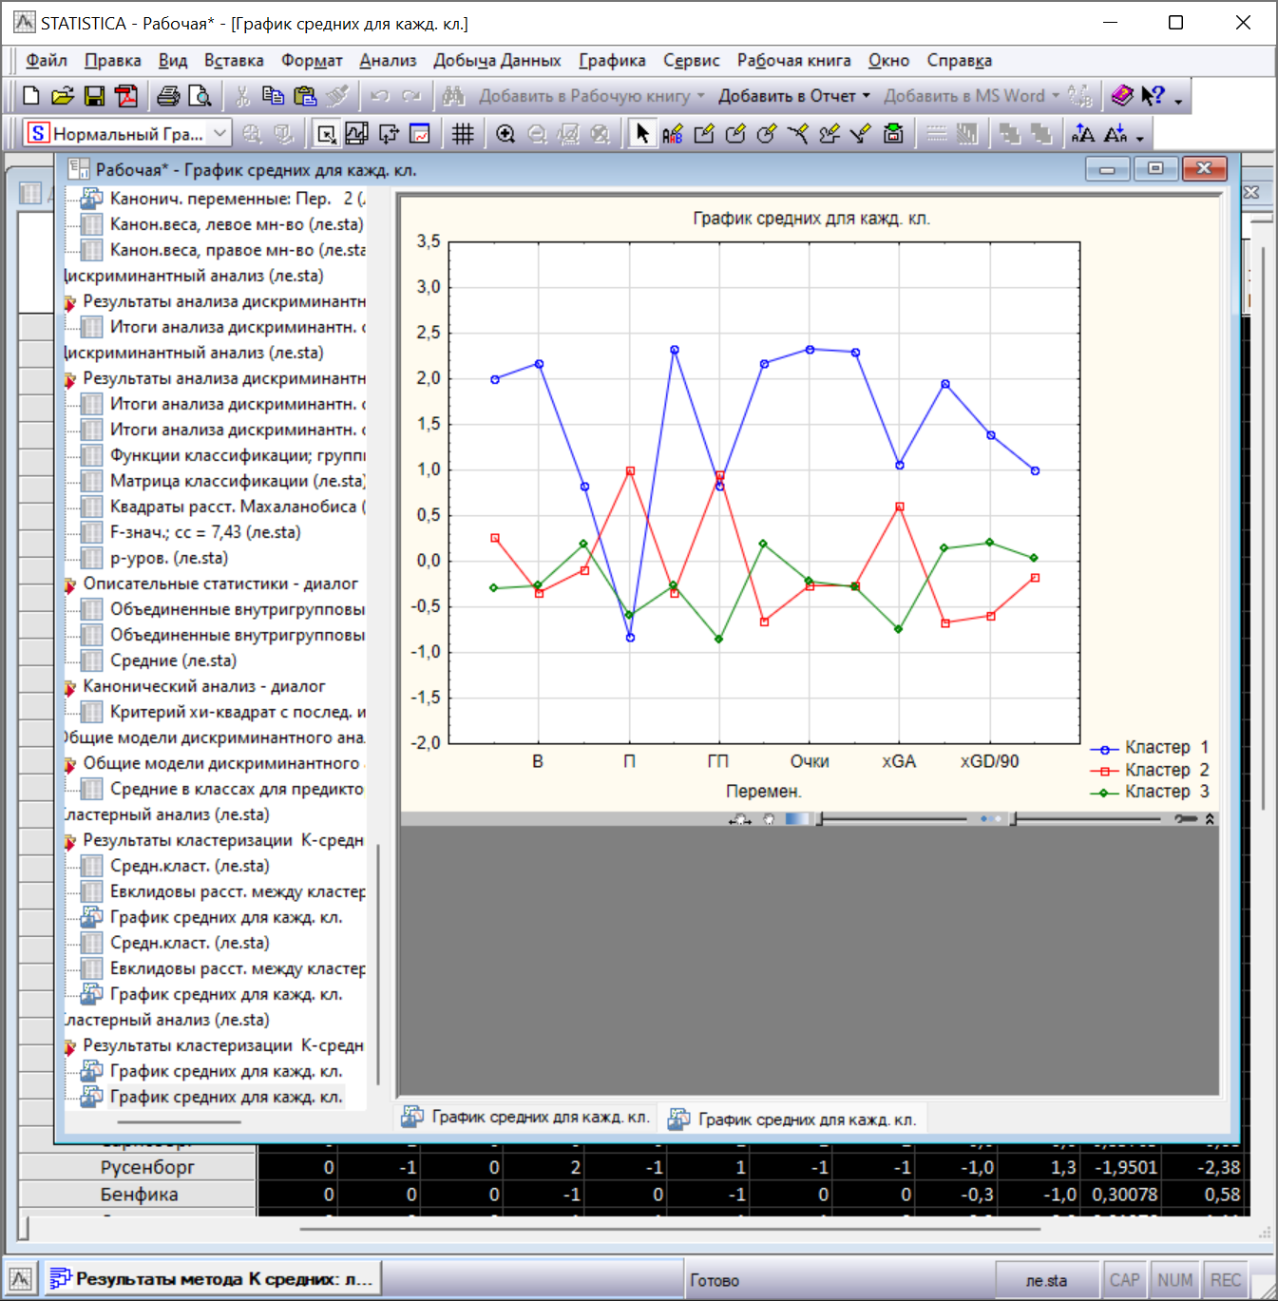

По графику средних значений для каждого кластера видно, что разбиение на 3 кластера не качественное. Разобьем объекты на 2 кластера:

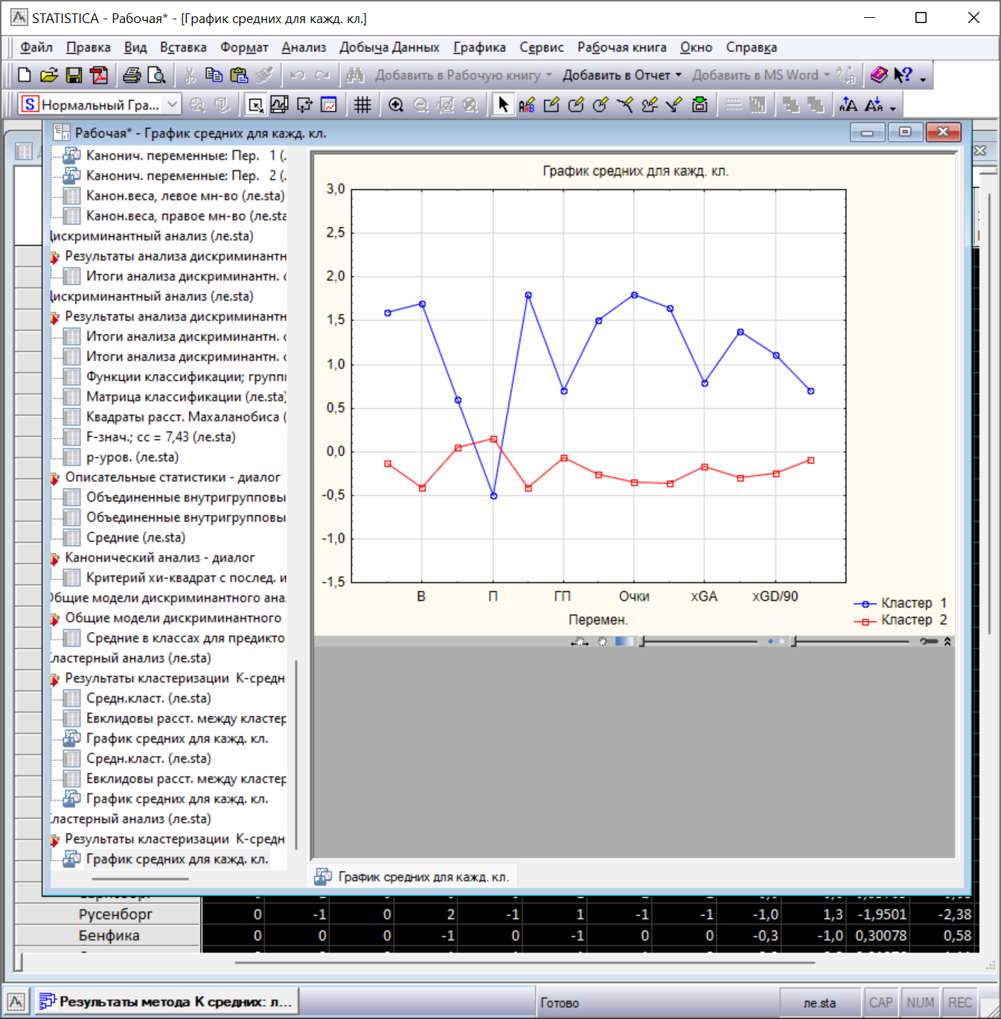

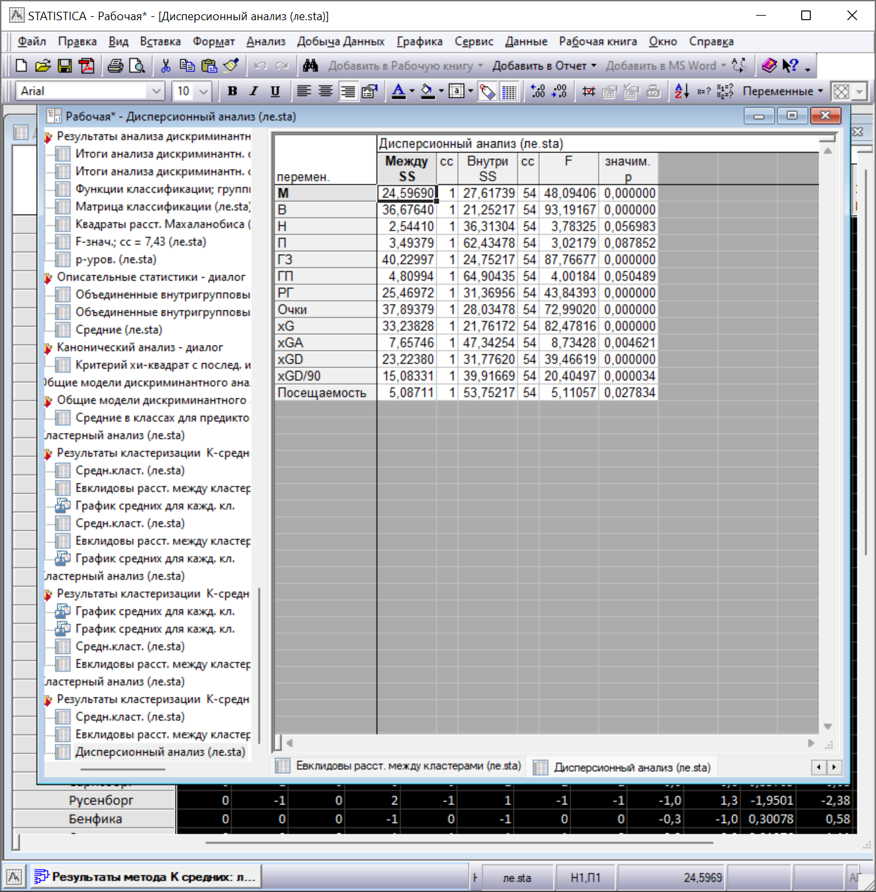

Таблица и график свидетельствуют об успешной классификации когманд. В таблицы приведены значения межгрупповых и внутригрупповых дисперсий признаков. Чем меньшее значение внутригрупповой и больше межгрупповой дисперсии, тем лучше признак характеризует принадлежность объектов к кластеру. Так как p<0.05 для всех признаков, то вклады всех признаков в разделение объектов на группы существенные.

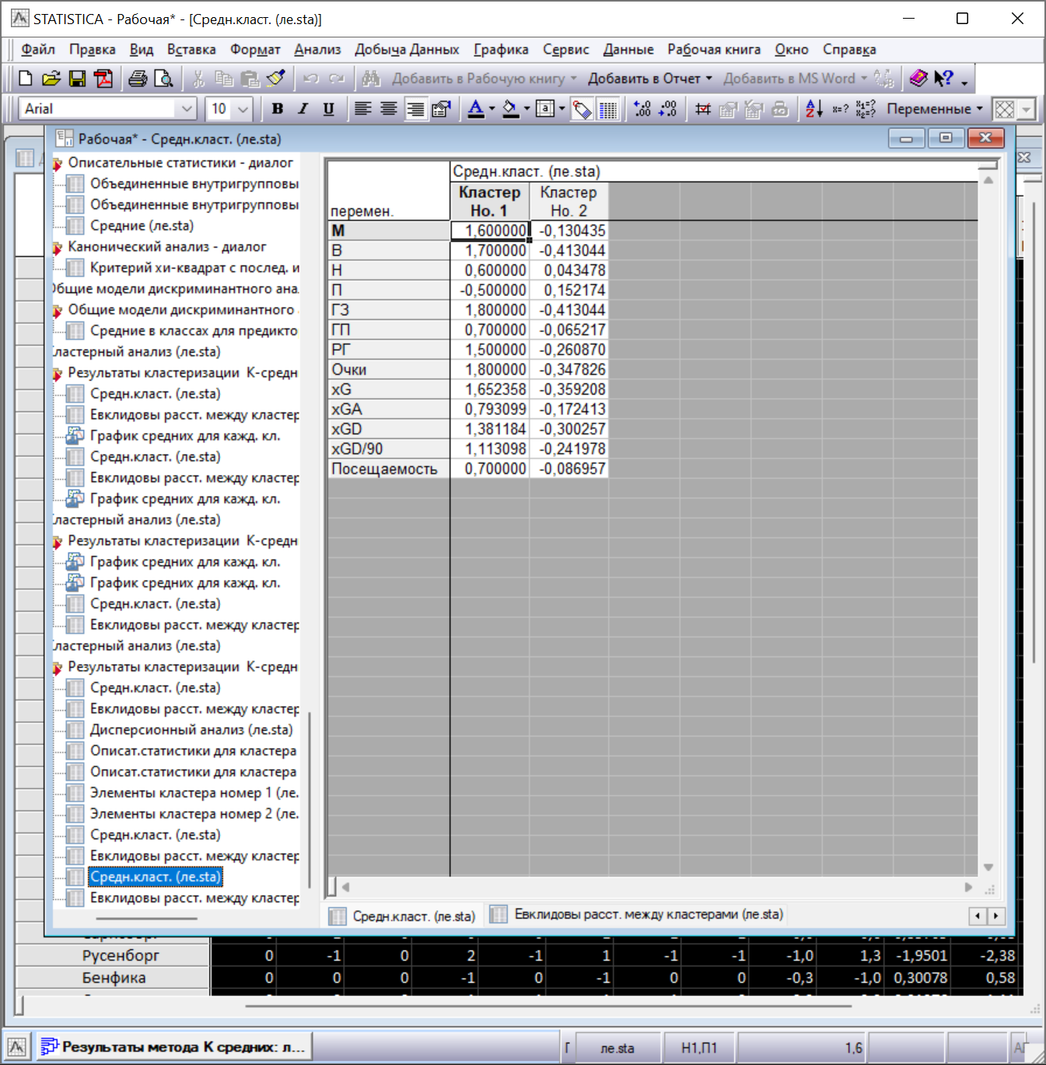

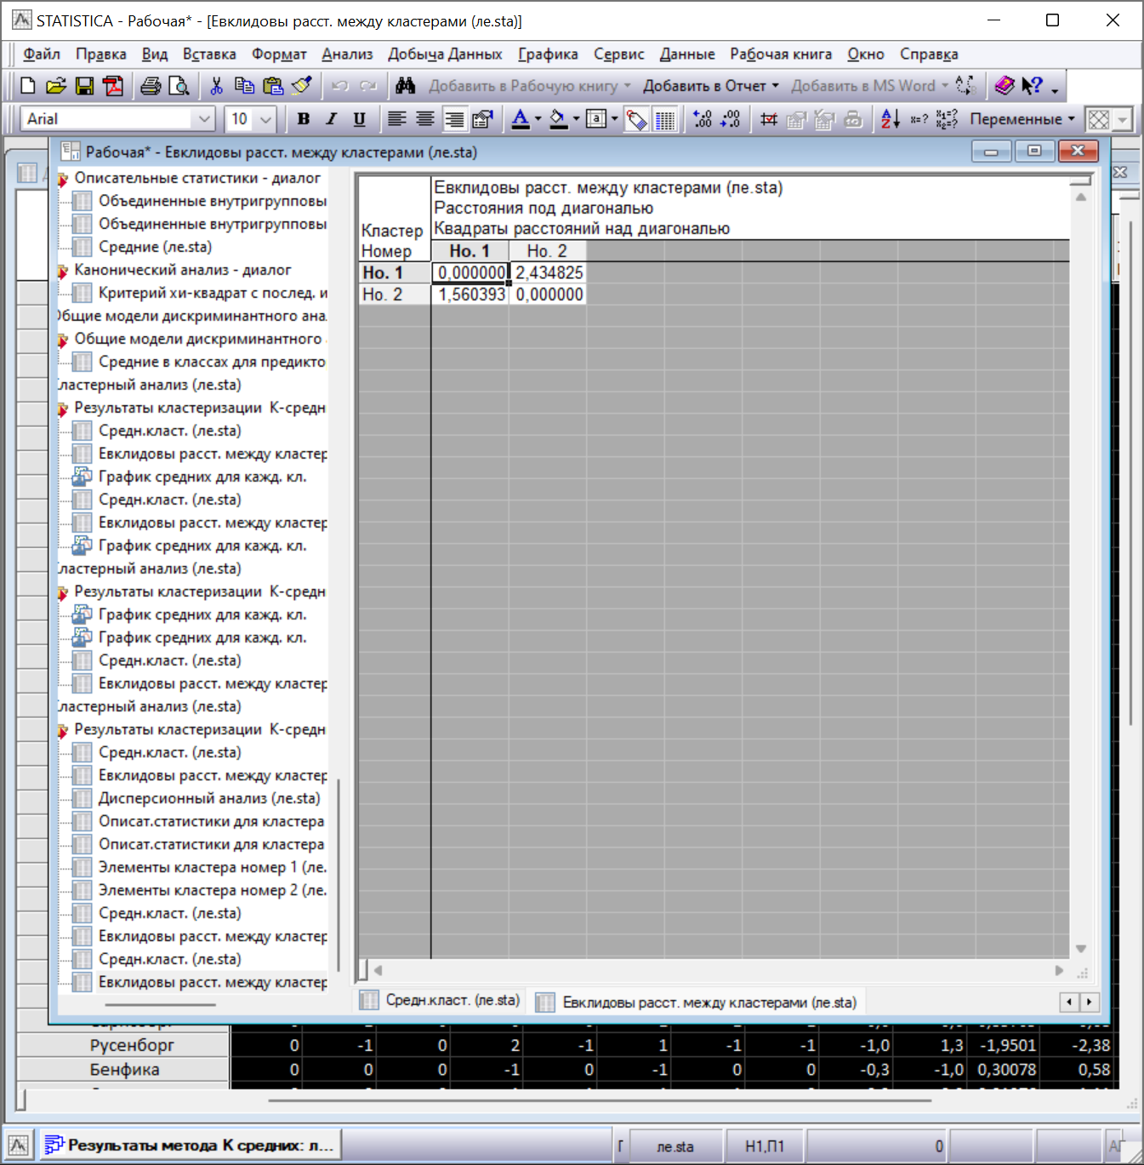

В первой из данных таблиц приведены средние для каждого кластера, во второй – евклидовы расстояния и квадраты евклидовых расстояний между кластерами.

**11.1.2 Двухвходовая кластеризация**

Проведем двухвходовую кластеризацию (одновременно и по переменным и по строкам) для всех количественных признаков всех команд.

Ниже приведен цветной график результата кластеризации:

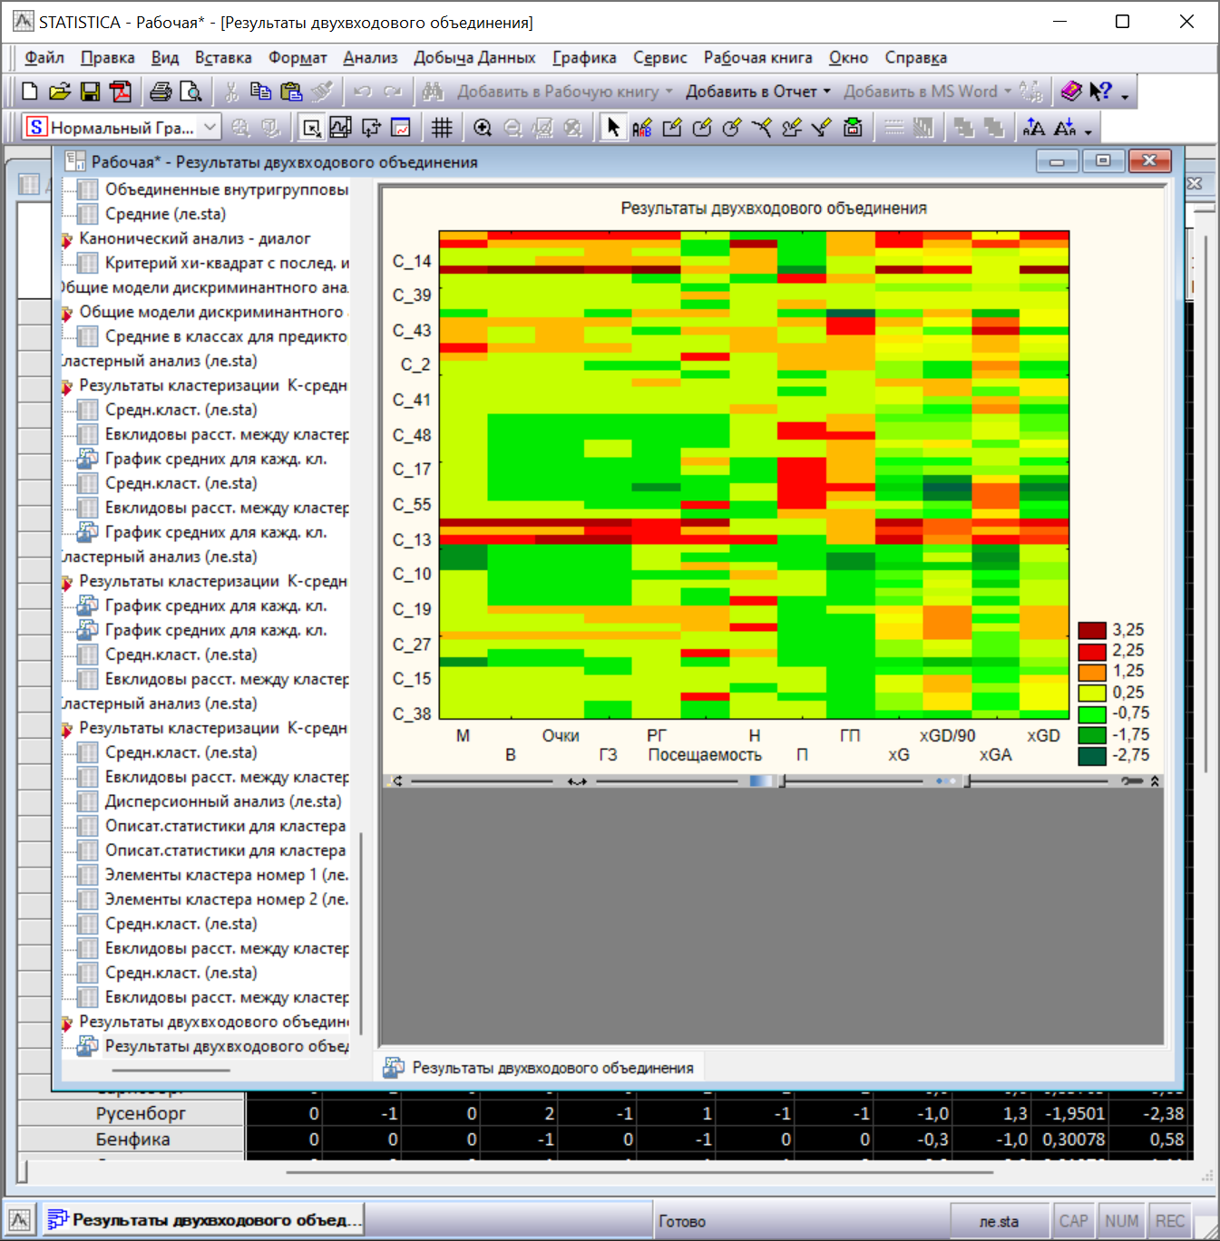

Из графика видно, что, например, 2-я и 39-й попали в один кластер по М, 48-й и -й по Н и т.д.

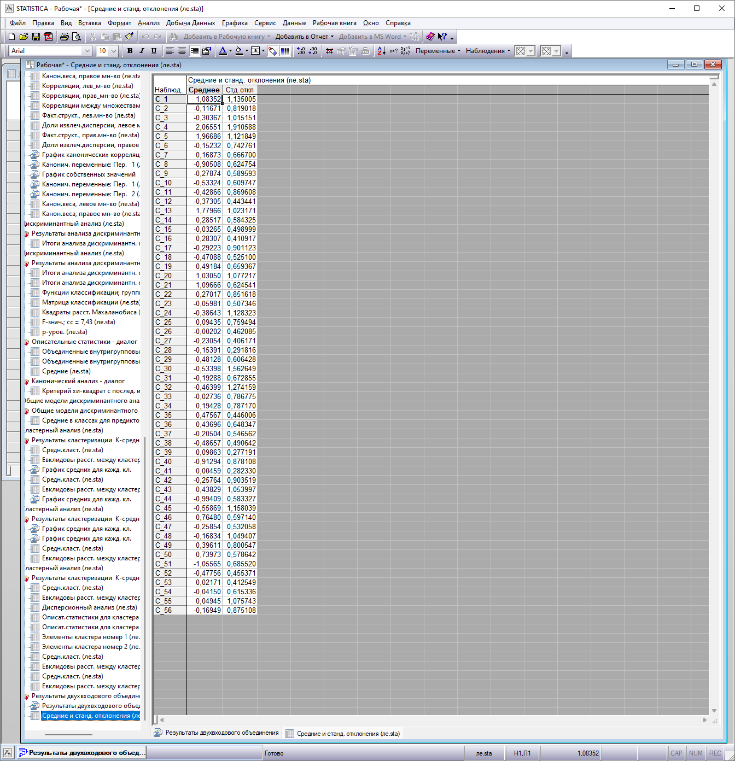

данной таблице приведены значения средних и стандартных отклонений для строк. (Для переменных аналогичные показатели равны 0 и 1 соответственно, т.к. переменные стандартизированы).

**11.1.3 Древовидная кластеризация**

Проведем древовиднуюкластеризацию по переменным.

Горизонтальная древовидная диаграмма имеет вид:

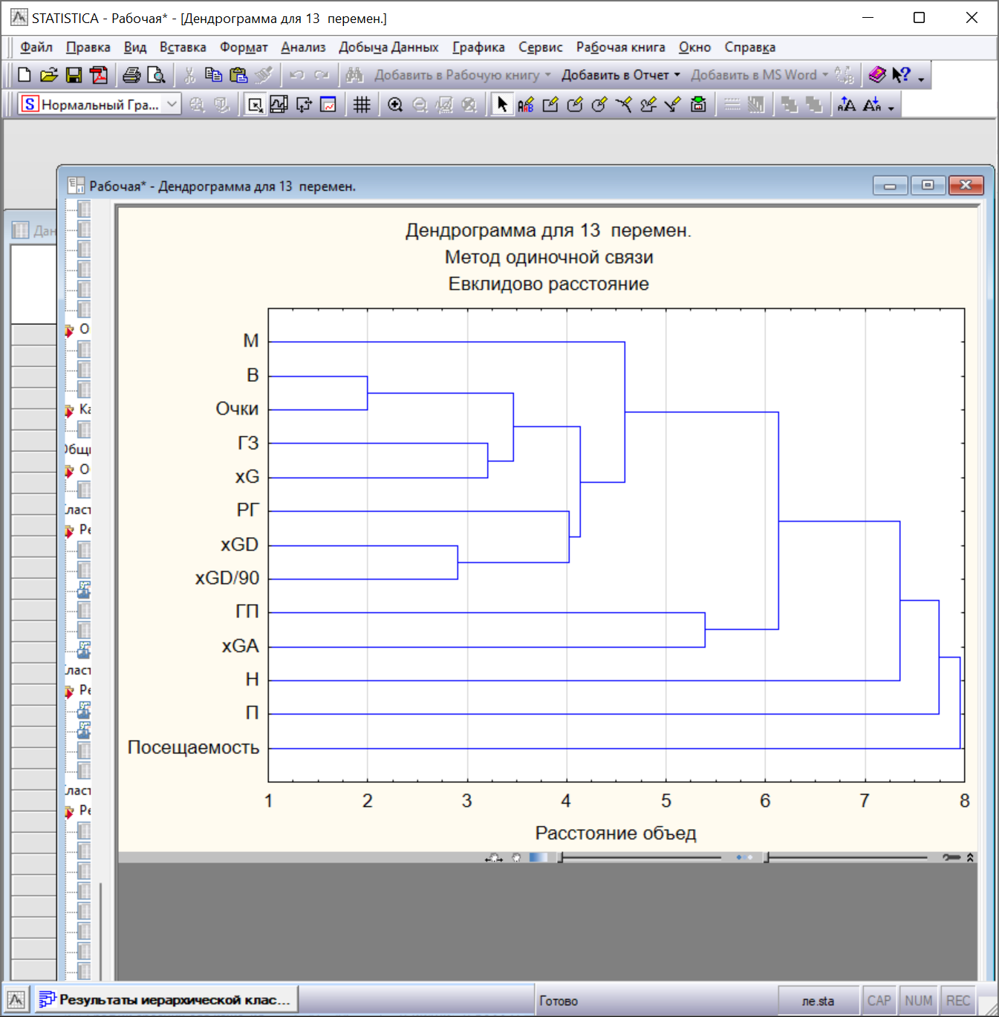

На диаграмме видно, что по мере понижения порога (изменение расстояния объединения), относящегося к решению об объединении объектов в один кластер, все большее и большее число объектов связывается, и объединяются все больше кластеров.

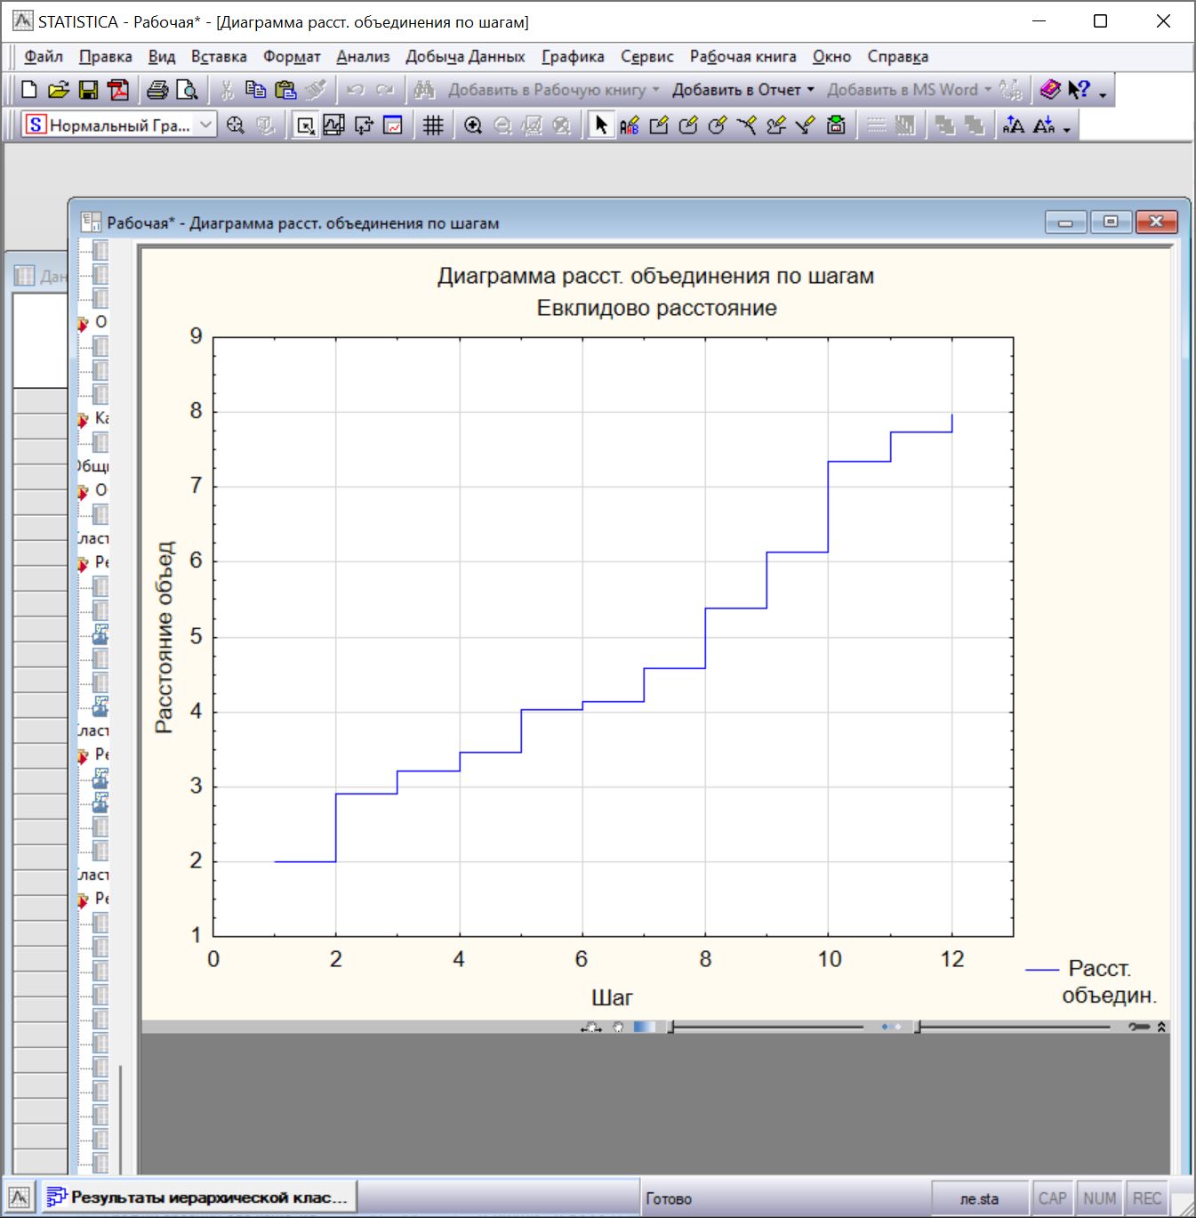

На данном графике показан порядок объединения. Например, на 2-м шаге расстояние объединения должно было незначительно вырасти, чтобы объединить еще переменные.

Правило объединения в кластеры показано в следующей таюлице:

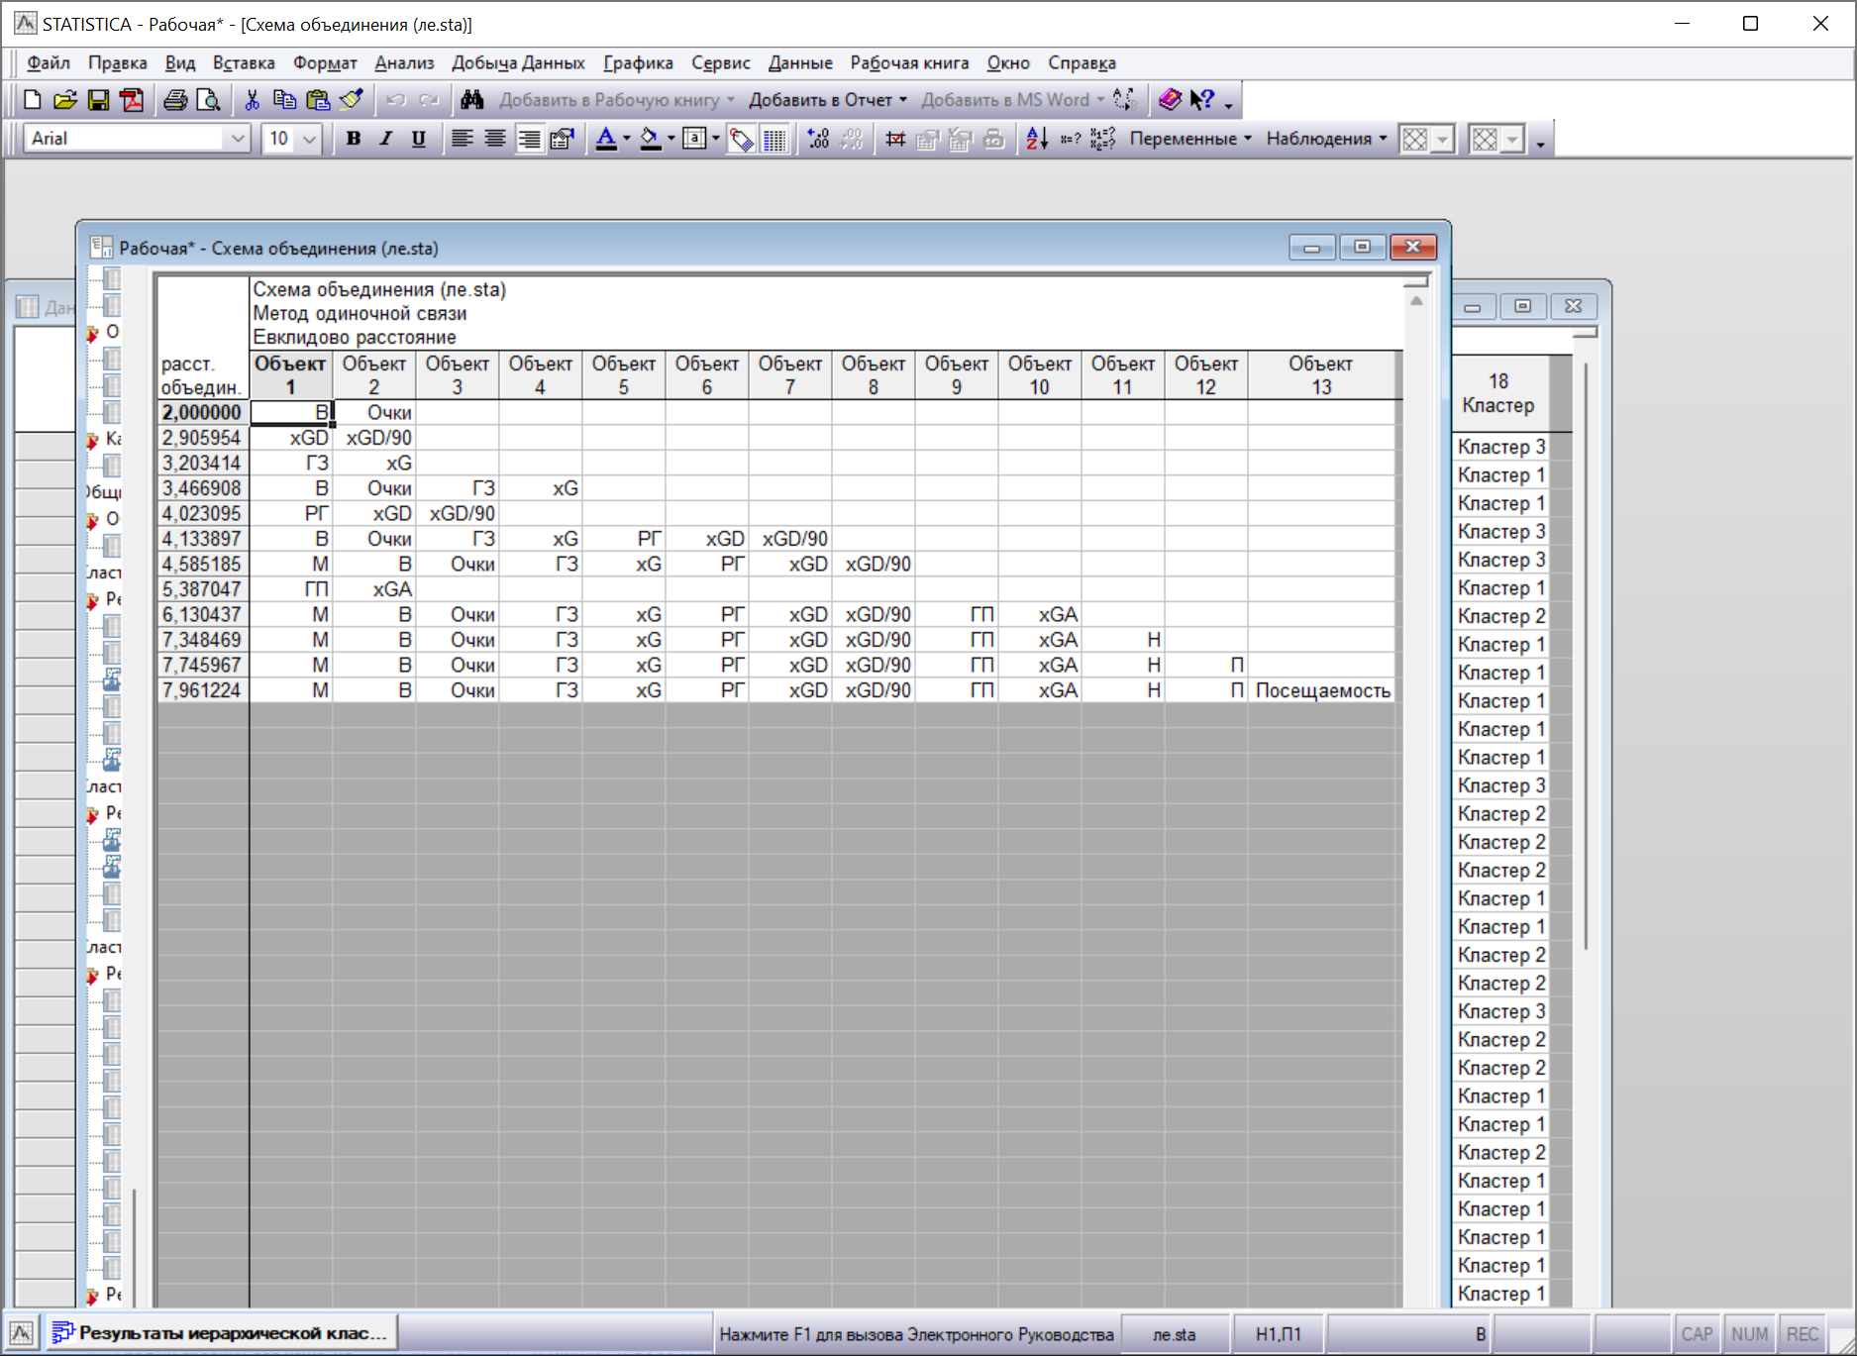\

**11.2 Деревья классификации**

Деревья классификации – это метод, позволяющий предсказывать принадлежность наблюдений или объектов к тому или иному классу категориальной зависимой переменной в зависимости от соответствующих значений одной или нескольких независимых переменных.

Будим классифицировать команды по кластерам.

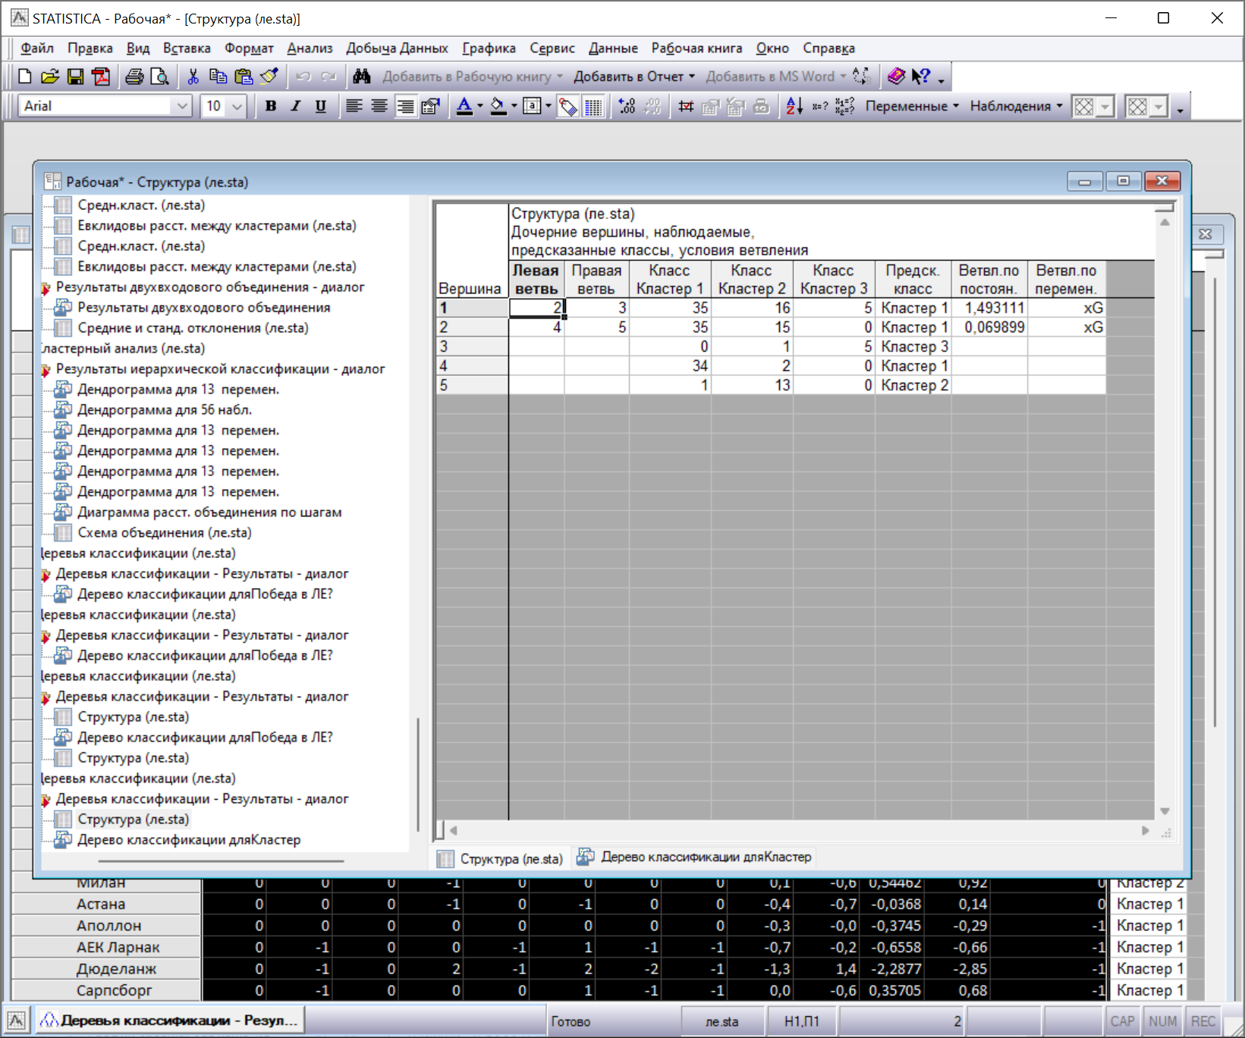

Граф дерева классификации изображен на следующем рисунке:

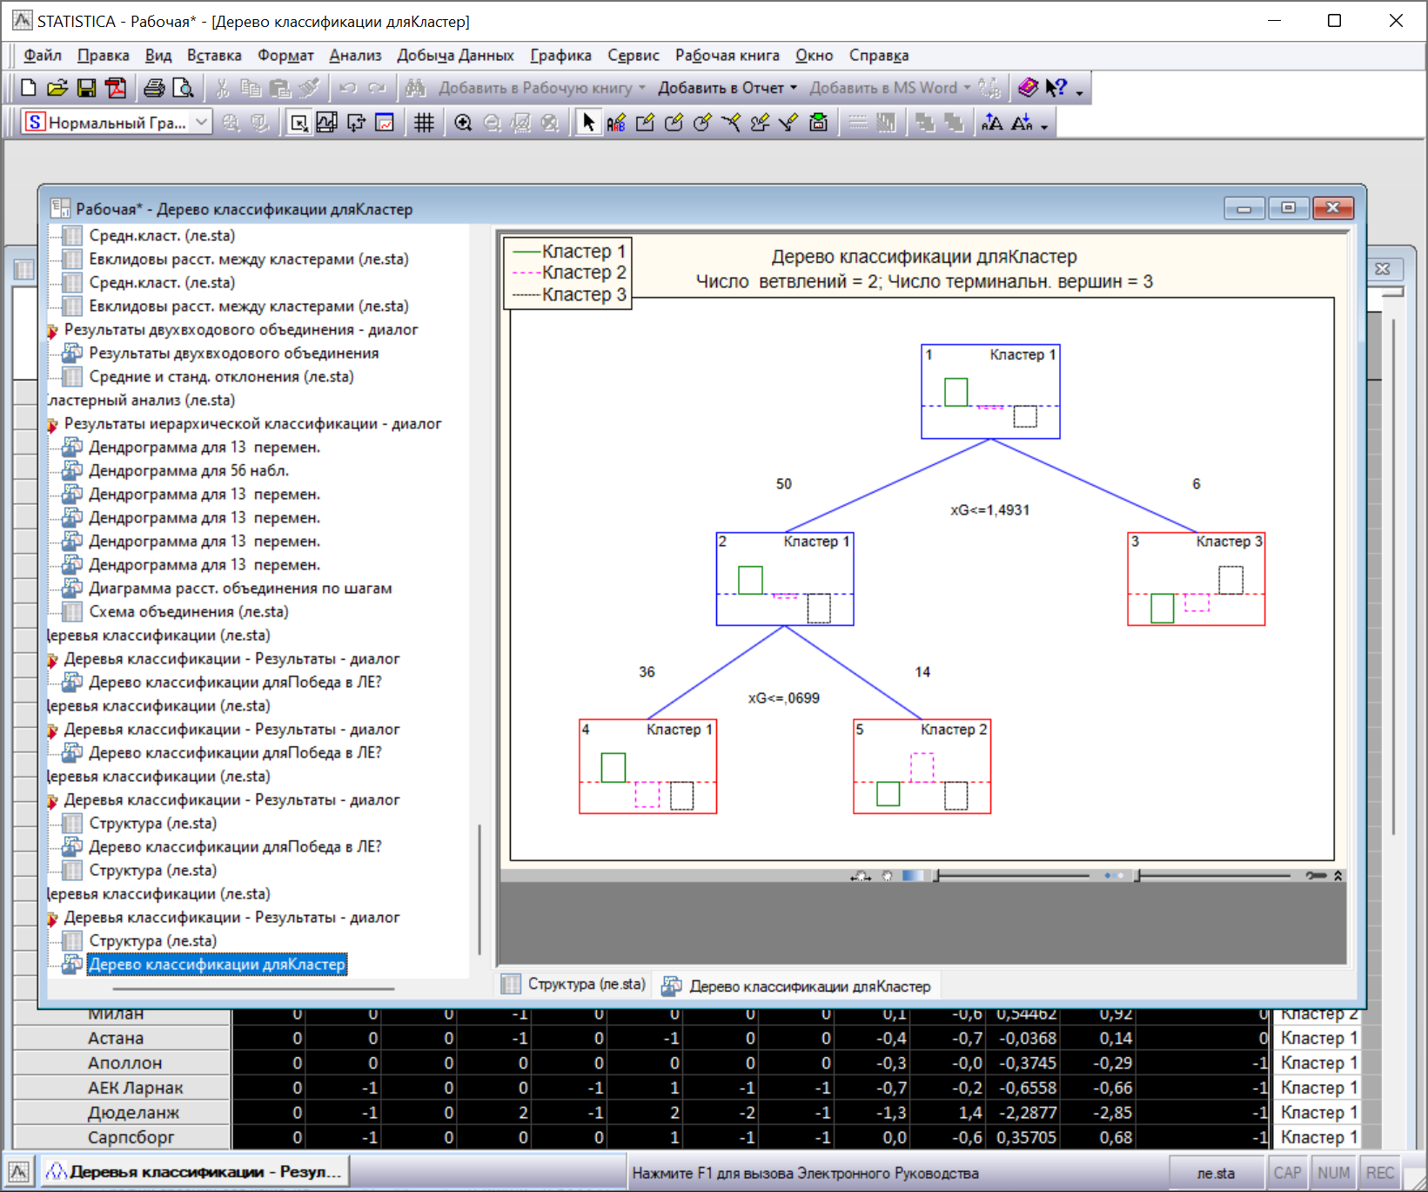

Условия ветвления:

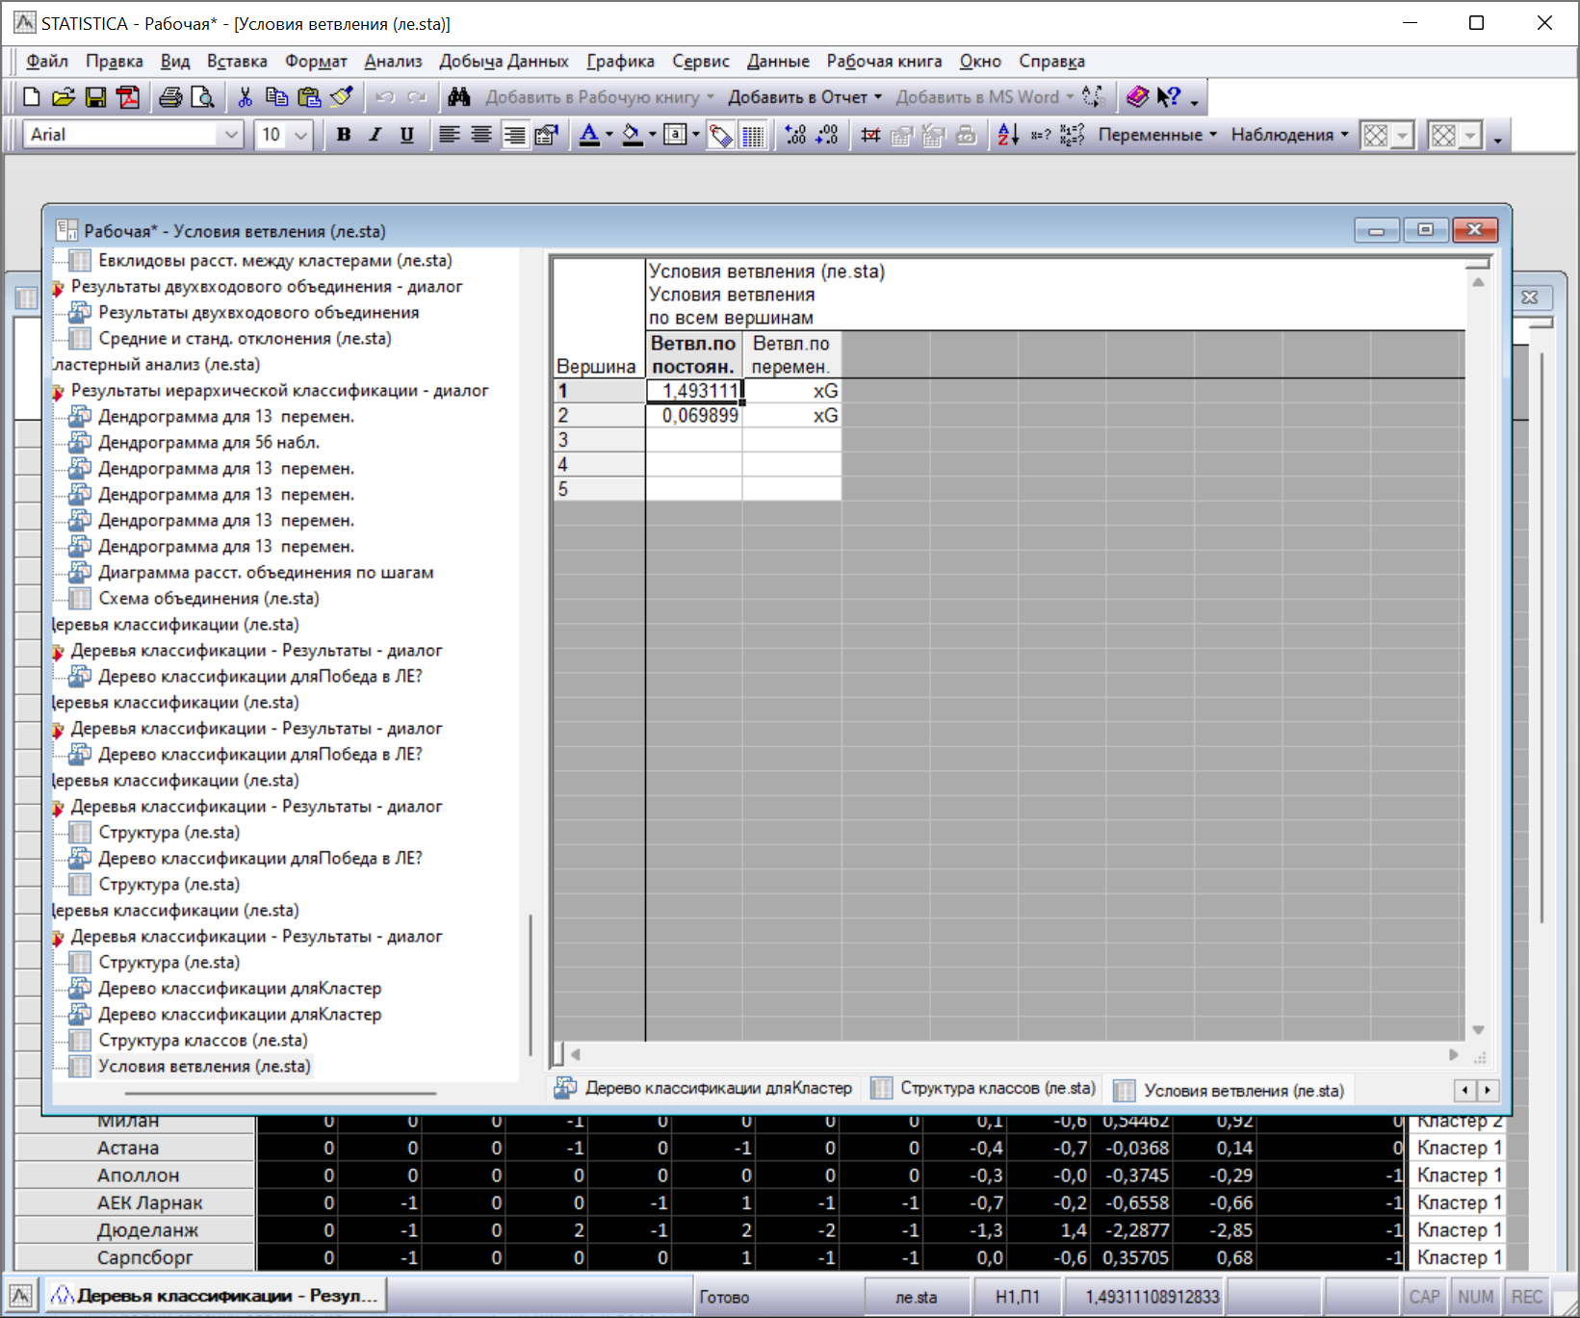

Последовательность деревьев:

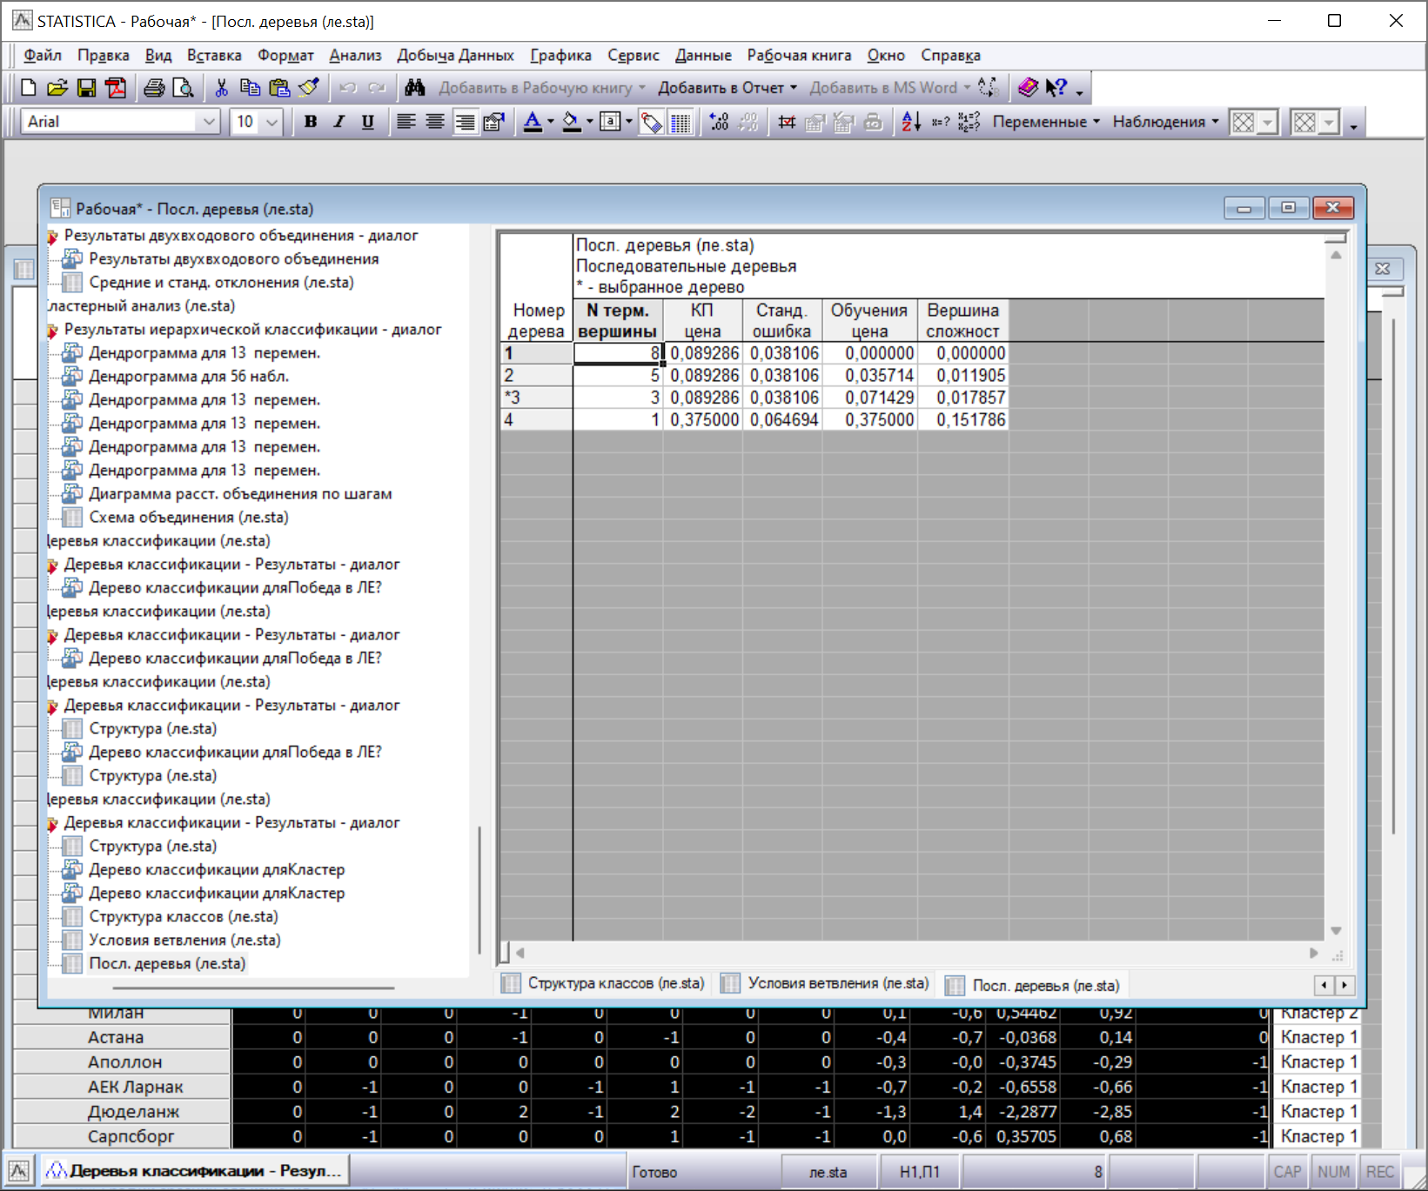

В таблице указаны терминальные вершины, цена кросс-проверки, ее стандартная ошибка, цена обучения и сложность каждого из усеченных деревьев. Звездочкой помечено дерево, которое было признано деревом «подходящего размера».

График последовательности цен:

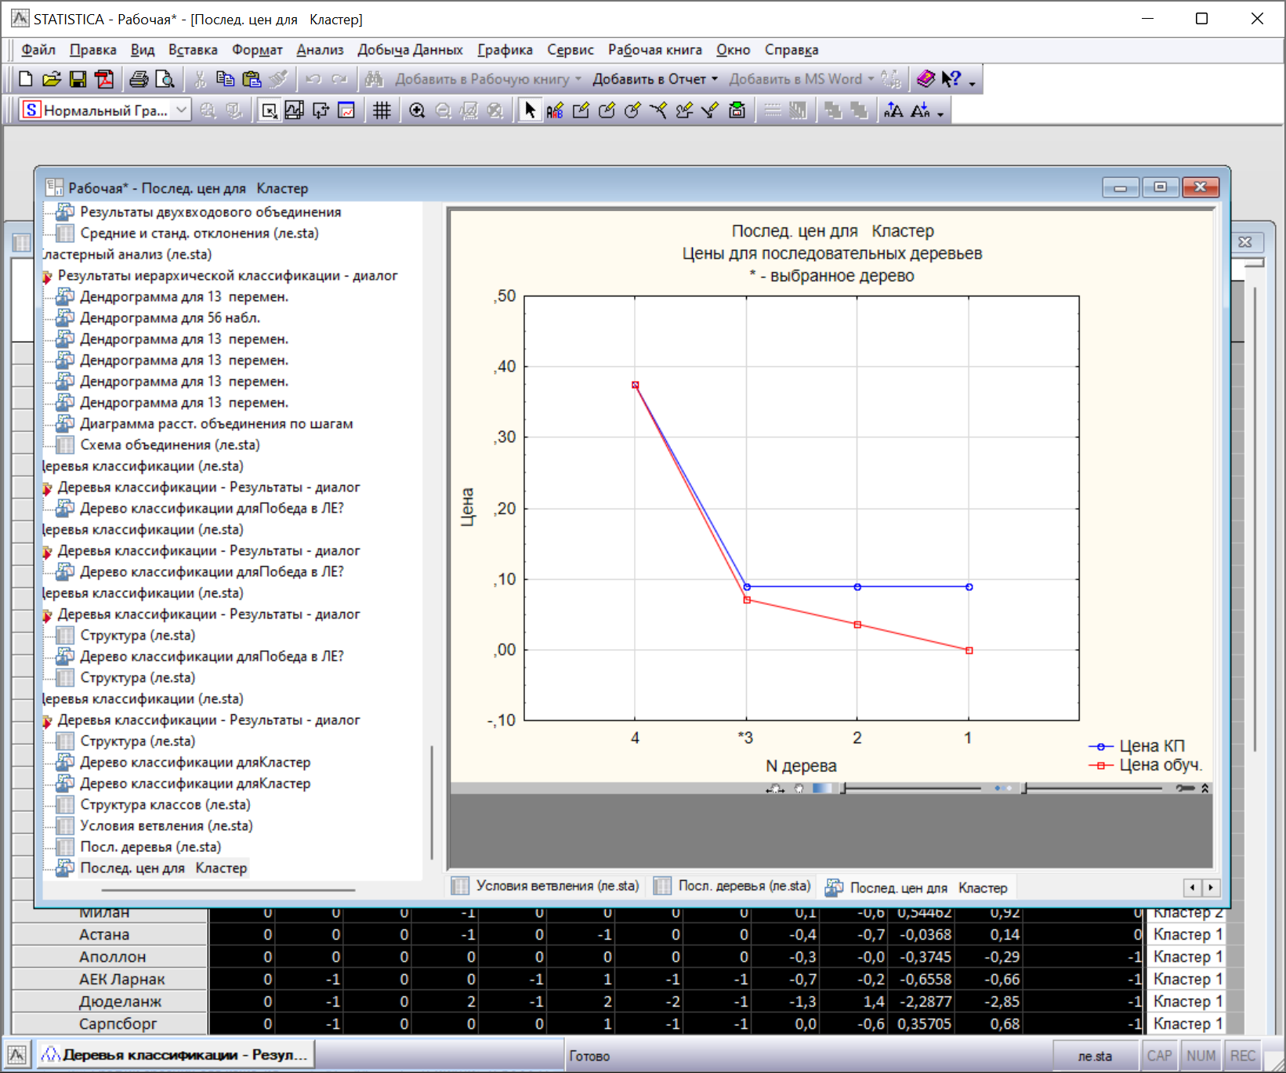

Значимость предиктора:

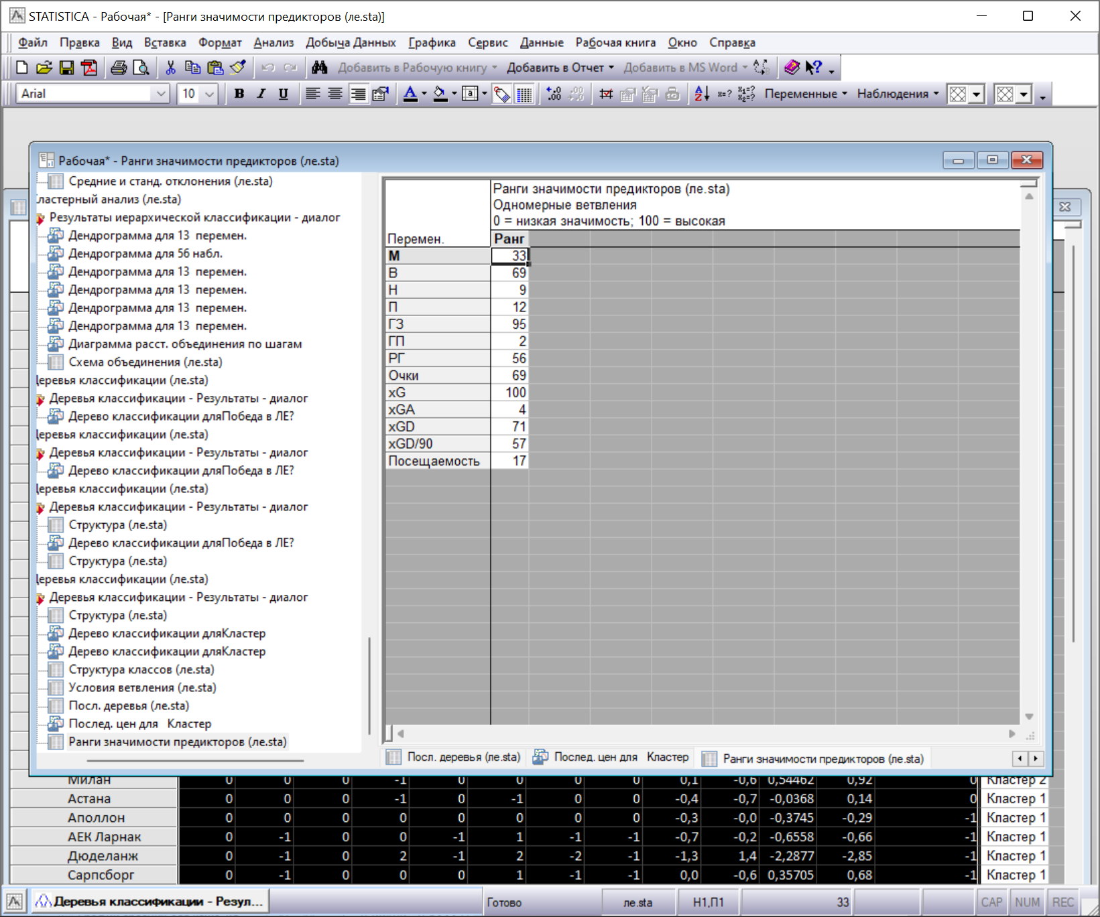

На следующем рисунке показана дискретная карта линий уровня:

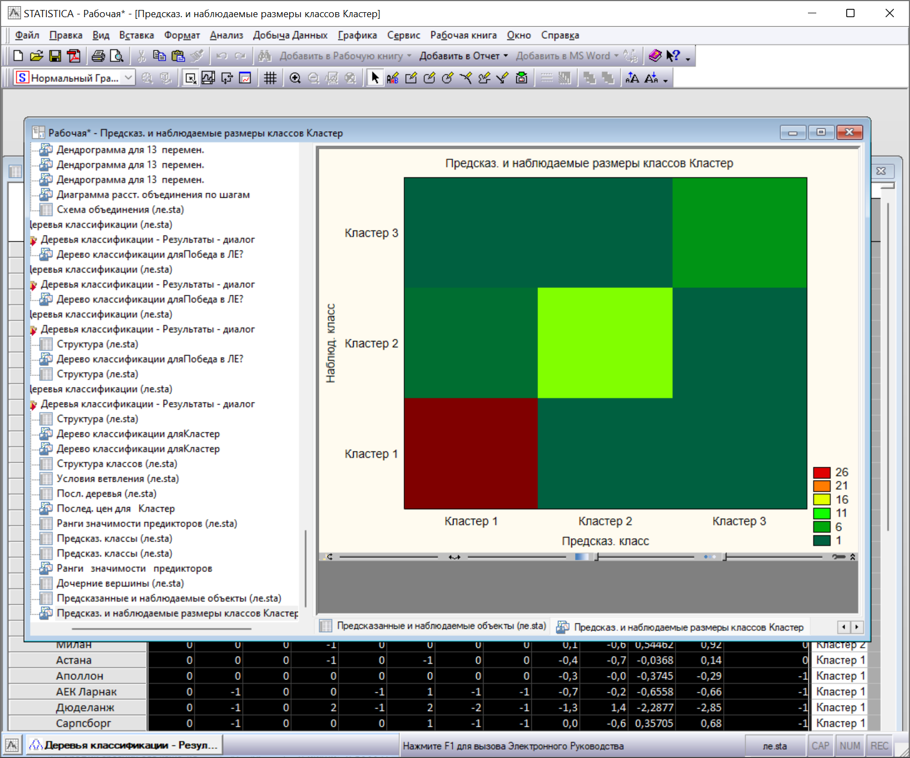

Априорные вероятности:

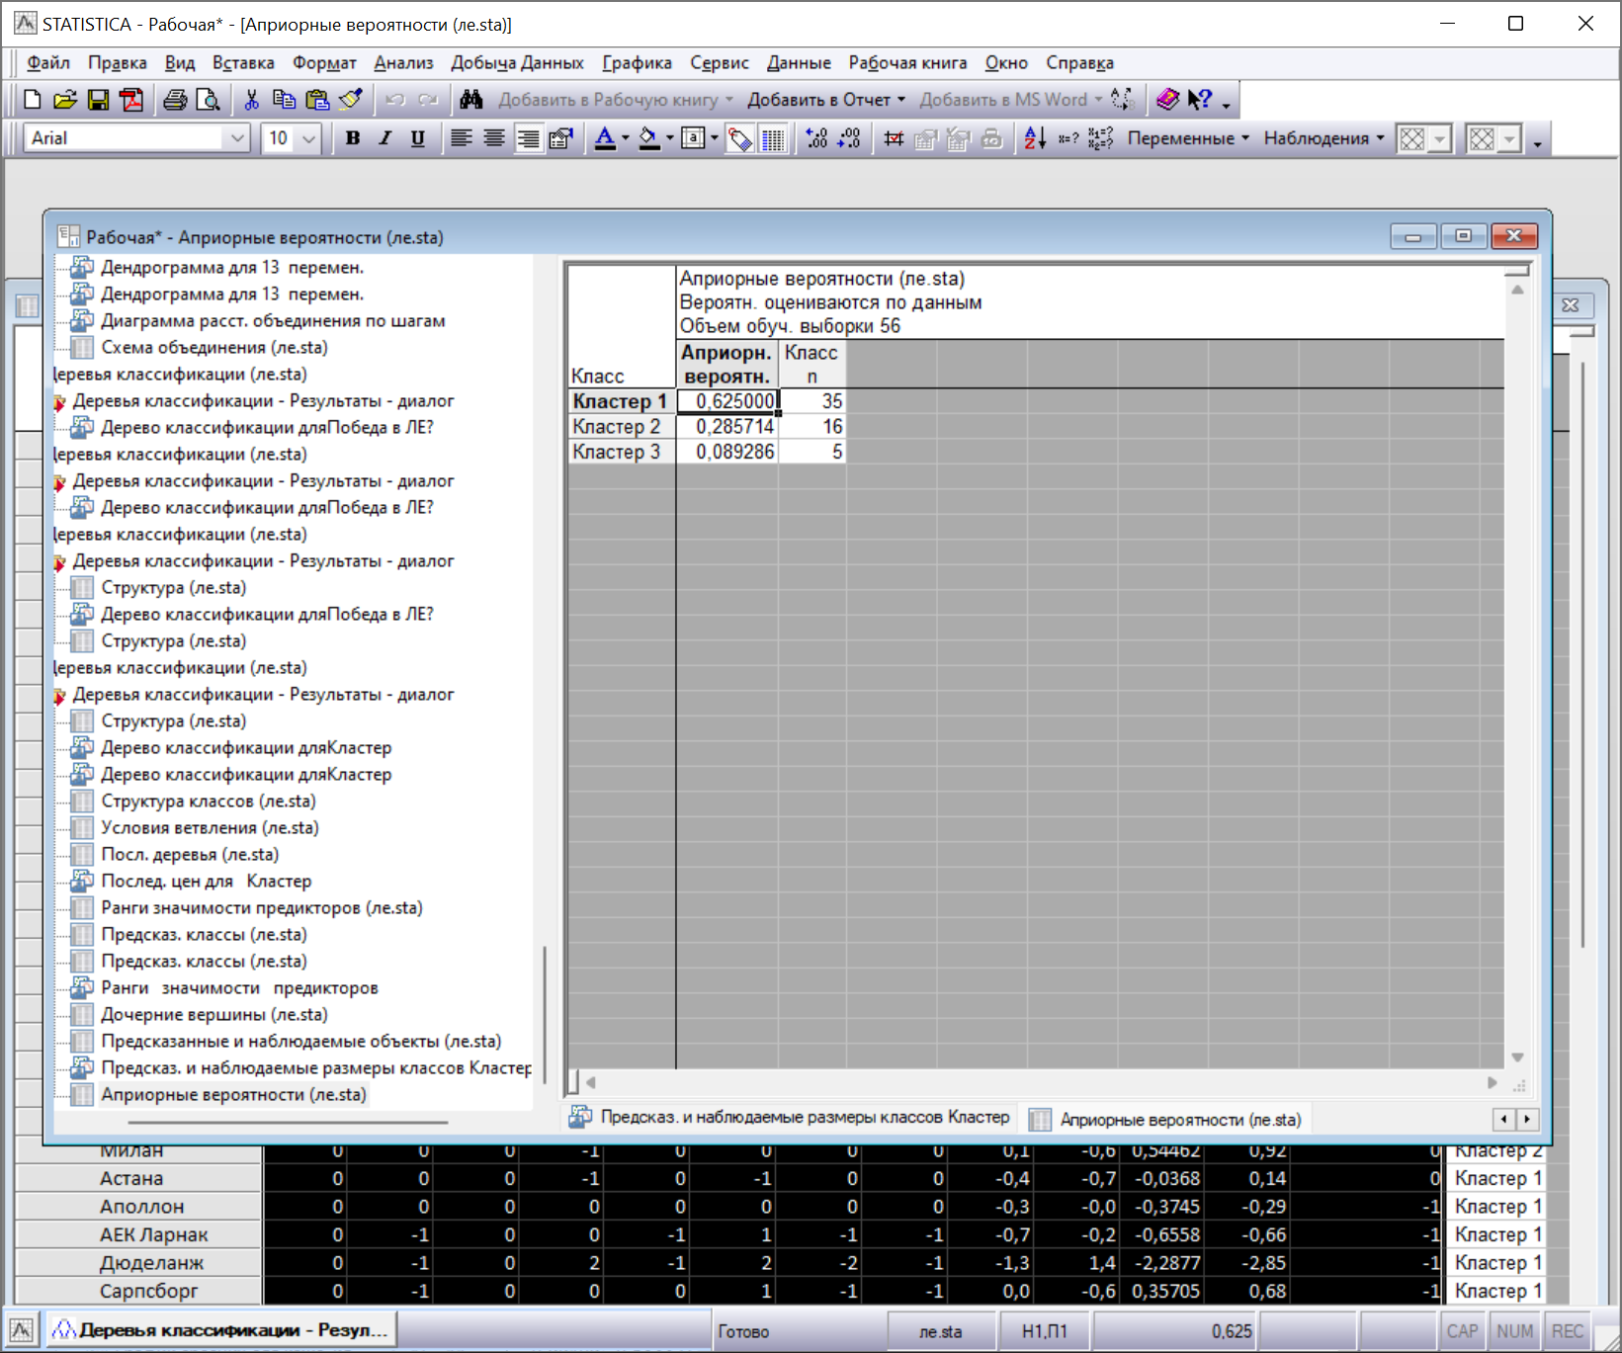

В этой таблице показаны априорные вероятности для каждого класса зависимой переменной и число элементов в каждом классе.

Ошибки классификации:

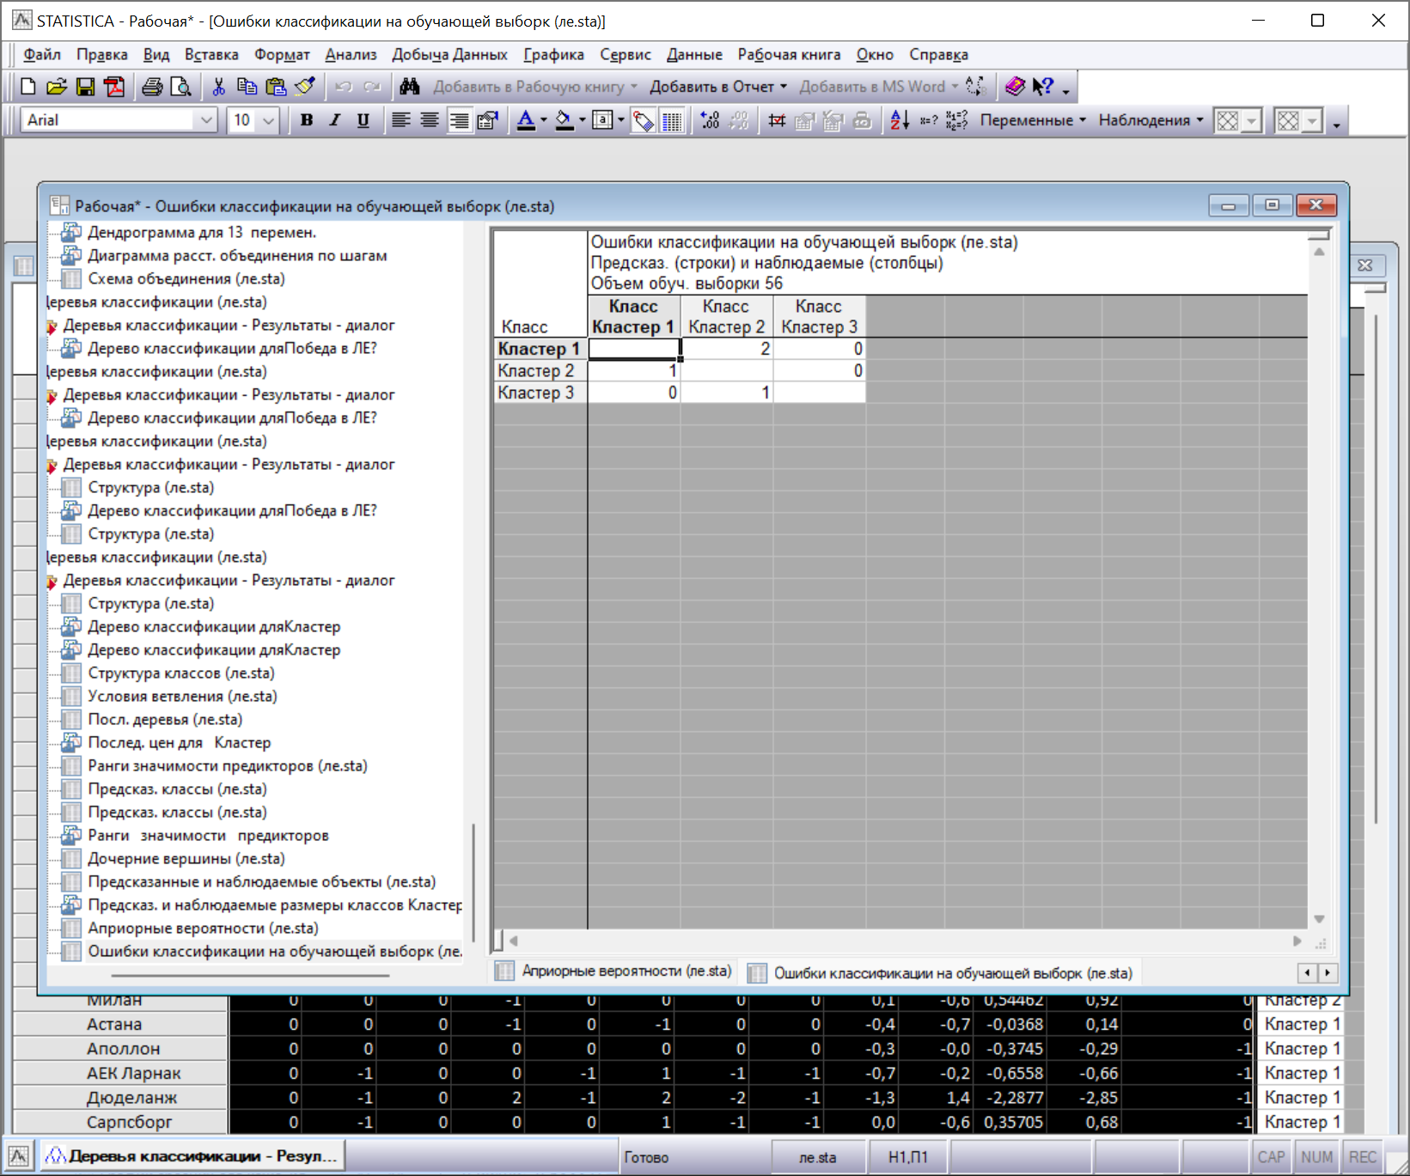

В этой таблице показано, сколько объектов каждого класса было ошибочно отнесено к другому классу.

В следующей таблице представлена матрица ошибок классификации глобальной кросс-проверки:

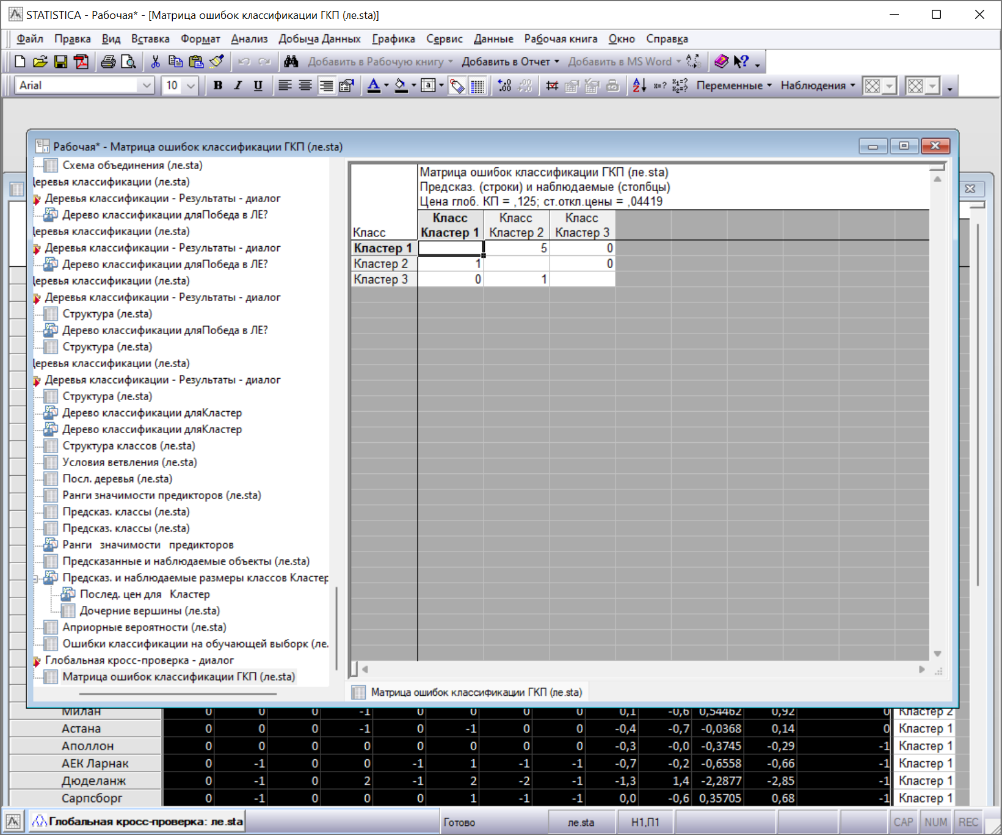

В данной таблице видно, что 5 команд из кластера 1 неверно классифицировались как кластер 2, из кластера 2 неверно классифицировался как кластер 1, из кластера 3 неверно классифицировался как кластер 2. Кроме того, в таблице показана цена глобальной кросс-проверки и ее стандартное отклонение: 0,125 и 0,04419 соответственно.

Таким образом, получено решающее правило, состоящее из одного этапа, которое позволит произвольную команду классифицировать по кластерам.

**12 Методы редукции данных**

**12.1 Факторный анализ**

Главная цель факторного анализа — это сокращение числа переменных и определение структуры взаимосвязей между переменными, т.е. классификация переменных.

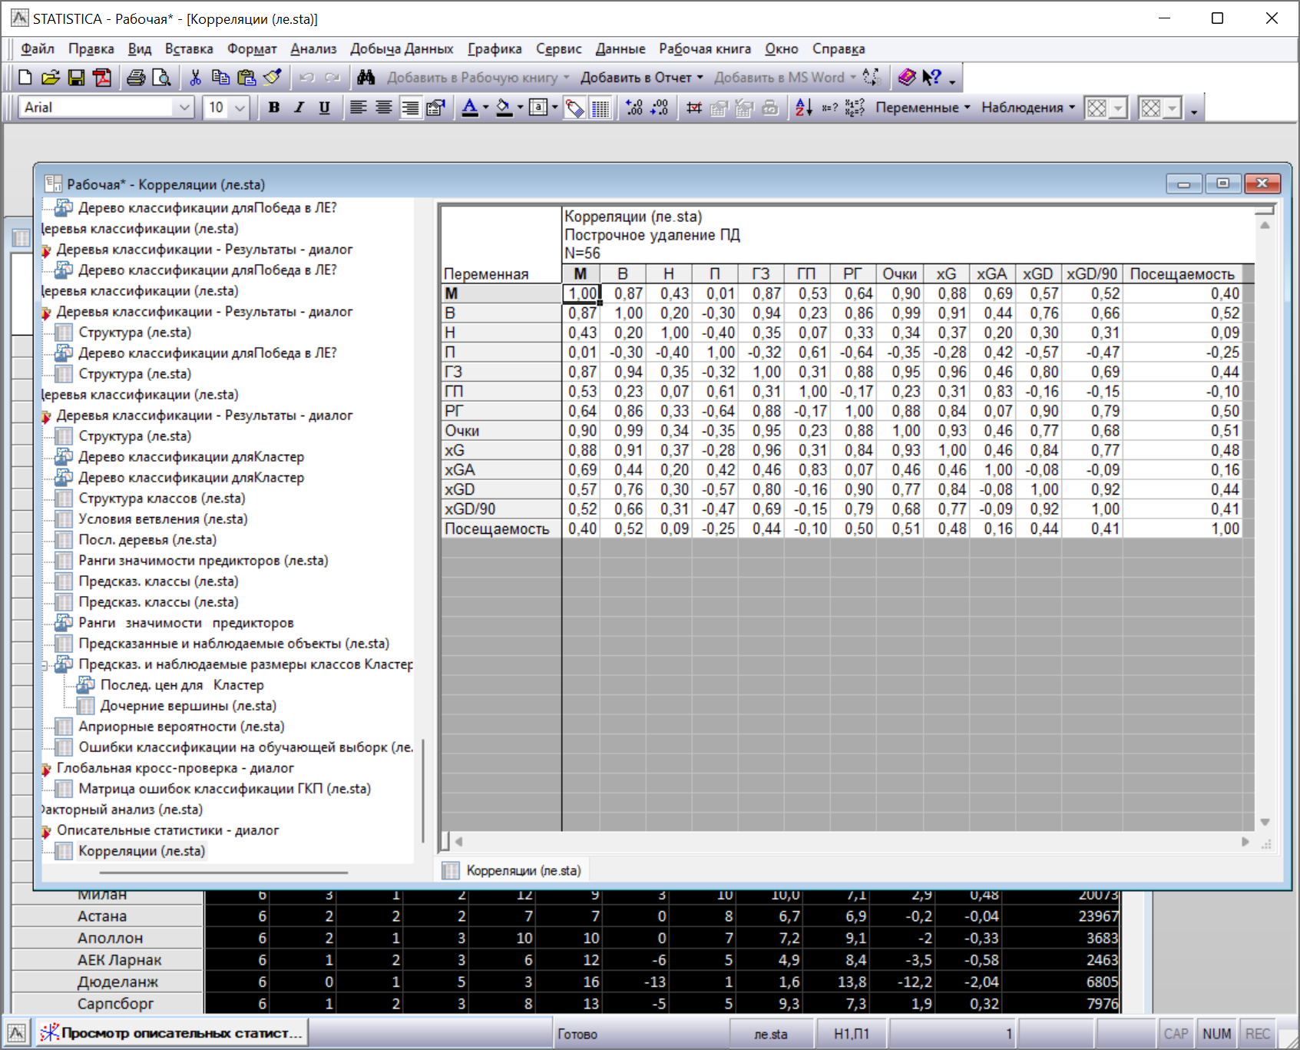

Из таблицы видно, например, что М больше коррелирует с Очками. Анализ проведем по переменным: М, В, ГЗ, xG. посещаемость.

Просмотрим собственные значения факторов:

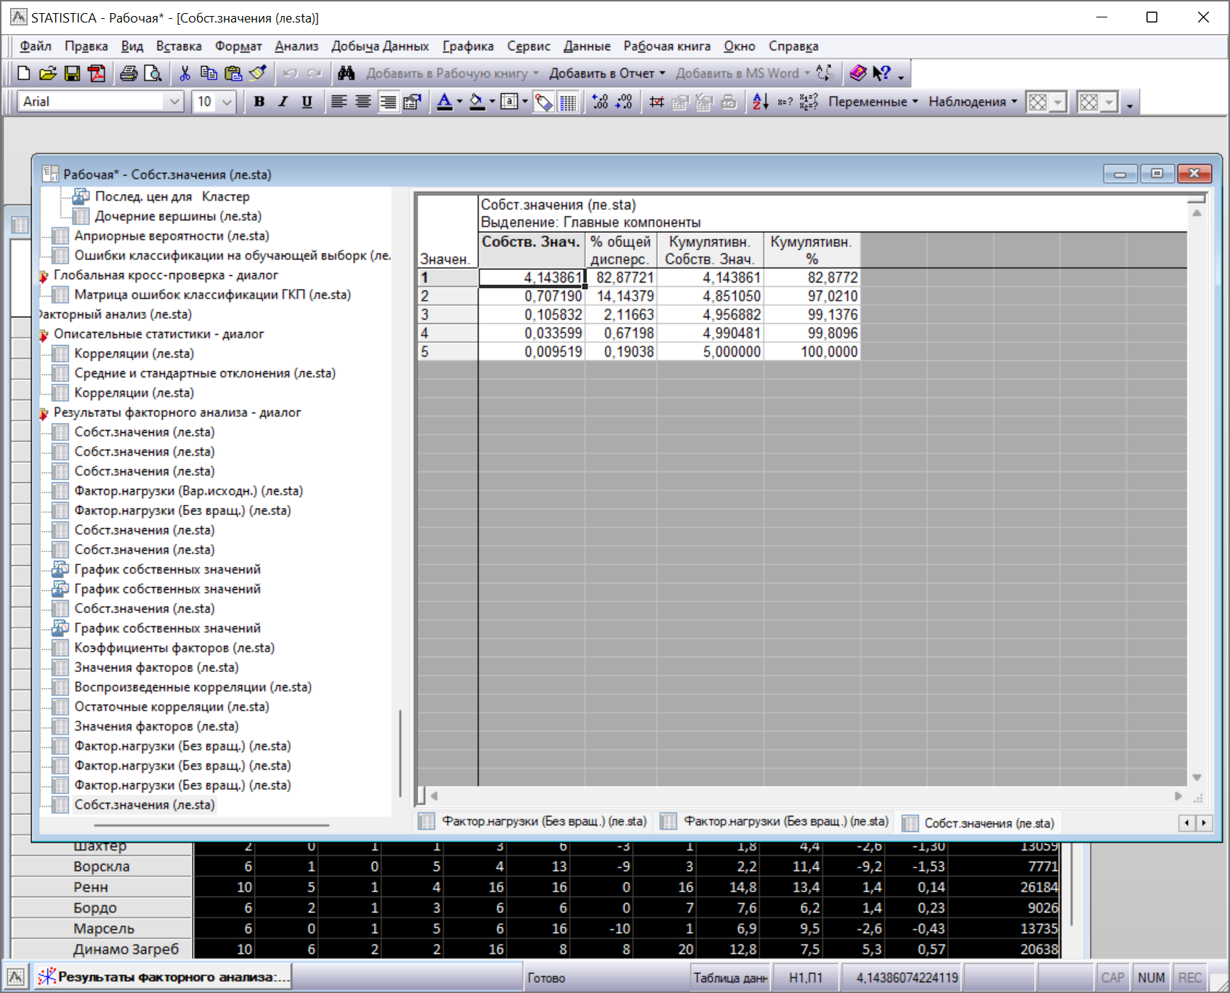

Во втором столбце приведены дисперсии выделенных факторов – собственные числа, в третьем – процент от общей дисперсии. Как видно, первый фактор объясняет 82.9% общей дисперсии, второй – 14,2% и т.д. Необходимо понять, сколько факторов следует оставить.

Критерий каменистой осыпи является графическим:

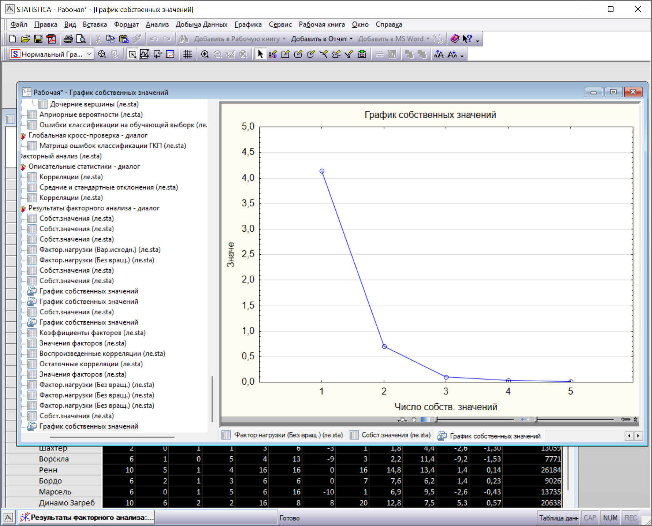

Надо выбрать такое место на графике, где убывание собственных значений слева направо максимально замедляется. Из графика видно, что в соответствии с этим критерием можно попытаться выделить 2 или 3 фактор.

Предположим, что число факторов неизвестно.

Корреляции между переменными и выделенными факторами:

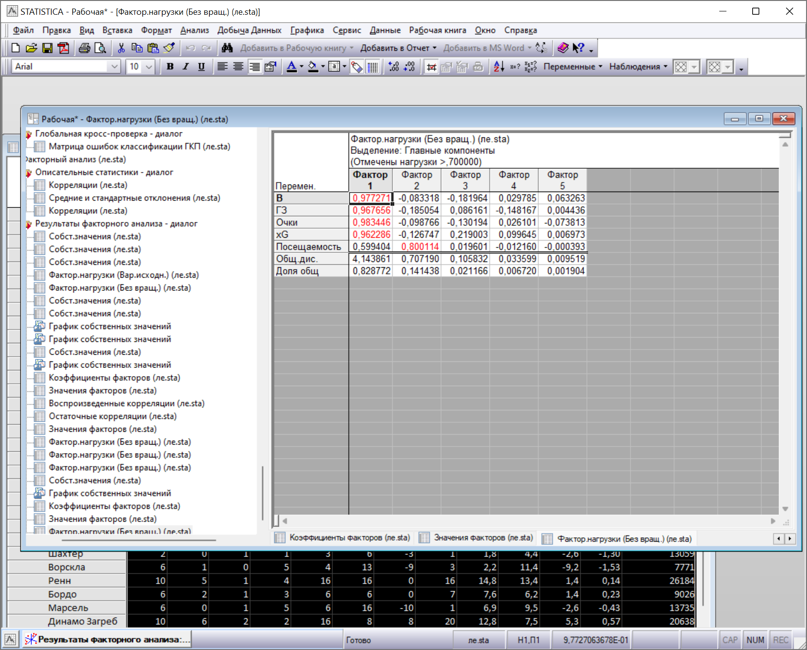

Из таблицы видно, что первому факторам соответствуют большие коэффициенты корреляции, чем остальным. Назначим число факторов 1.